
دانشگاه علوم پزشكي مشهد
معاونت بهداشت

بهمن ماه 1401
در دولت سیزدهم (18 ماهه)
دانشگاه علوم پزشکی مشهد
اهم اقدامات نوآورانه و تحولی حوزه معاونت بهداشت
روابط عمومی معاونت بهداشت دانشگاه علوم پزشکی مشهد

مدیریت توسعه شبکه و ارتقاء سلامت

- راه اندازی دستگاه سل کانتر فلوسایتومتری فول دیف در آزمایشگاه رفرانس مرکزی معاونت بهداشتی جهت کنترل کیفی تجهیزات آزمایشگاههای تابعه و برقرای عدالت در ارائه نتایج معتبر در همه سطوح آزمایشگاههای استان راه اندازی دستگاه الکتروفورز کاپیلاری در آزمایشگاه رفرانس مرکزی معاونت بهداشتی جهت انجام متمرکز آزمایش الکتروفورز هموگلوبین برای مزدوجین با اندکسهای خونی پایین مشکوک به تالاسمی (مطابق مرحله 4 الگوریتم کشوری برای کل مراکز تابعه) با هزینه دولتی
- کنترل کیفی تجهیزات انجام آزمایش HbA1c کلیه مراکز تابعه با انجام تست برروی نمونه های ارسالی آزمایشگاهها توسط دستگاه الکتروفورز کاپیلاری در آزمایشگاه رفرانس مرکزی معاونت بهداشتی
- انجام متمرکز کلیه آزمایشهای HbA1c ارسالی از مراکز تابعه استان با سرعت و دقت بسیار بالا و کاهش بیش از 50 درصدی هزینه ی انجام تست توسط دستگاه الکتروفورز کاپیلاری در آزمایشگاه رفرانس مرکزی معاونت بهداشتی (پیش بینی انجام 100 هزار تست در 9 ماه از نیمه آذر 1401)
- انجام متمرکز تست فریتین در آزمایشگاه رفرانس مرکزی معاونت بهداشتی برای مزدوجین با اندکسهای خونی پایین مشکوک به تالاسمی (مطابق مرحله 4 الگوریتم کشوری برای کل مراکز تابعه)
- بخشنامه ی انجام آزمایش میکروسکوپی مدفوع به روش فرمالین دترجنت به کلیه مراکز تابعه برای اولین بار در کشور و افزایش کیفیت ارائه خدمت به متقاضیان کارت بهداشت با هزینه – اثربخشی بسیار بالا
- ست آپ انجام ازمایش HPV Typing به روش هیبریدیزاسیون و ریل تایم در آزمایشگاه مولکولی رفرانس معاونت بهداشتی برای اولین بار
- ست آپ و راه اندازی انجام آزمایش CCHF در آزمایشگاه مولکولی رفرانس معاونت بهداشتی برای اولین بار
- ست آپ و راه اندازی انجام آزمایش انفلوانزا در آزمایشگاه مولکولی رفرانس معاونت بهداشتی برای اولین بار
- اجرای طرح پایلوت دوراپزشکی
- ایجاد سایت onehealth جهت دریافت جواب آزمایشات کووید وسایر آزمایشات با ارسال نام کاربری ورمز از سرویس پیامکی
- ایجاد سرویس شناسایی مادران باردار در بستر سامانه سلامت من در راستای قانون جوانی جمعیت و حمایت از خانواده
- ایجاد سرویس های تبادل داده با سطح دو ارائه خدمات (بیمارستان) برای انجام مداخلات مبتنی بر خانواده در معضلات اجتماعی همچون اقدام به خودکشی
- ایجاد وب سرویس تبادل داده در بیماریهای مشمول نظام مراقبت فوری و غیر فوری با سیستم مدیریت بیمارستانHIS
- تعیین جایگاه کارشناس اپیدمیولوژی و HSR در حوزه مدیریت توسعه شبکه و ارتقاء سلامت، گروه آمار و تحلیل عملکرد
- ارتقاء پست پزشک اپیدمیولوژی در مدیریت تخصصی بیماریهای شبکه های بهداشت به کارشناس HSR به عنوان دیده ور سلامت در کل مدیریتهای تخصصی شهرستانها
- تشکیل کمیته های HSR مدیریتهای تخصصی معاونت و شهرستانهای 5 گانه مشهد و طرقبه شاندیز با دانشکده بهداشت، پزشکی اجتماعی و تغذیه با هدف تبادل تجارب و ارتقاء کمیت و کیفیت پژوهش ها، بهبود عملکرد و تسهیل و تسریع در اشتراک نتایج و اصلاح فرایند و ترجمان دانش
- نظارت وپایش عملکرد تیم سلامت مبتنی برپرونده الکترونیک سامانه سینا

مدیریت پیشگیری و مبارزه با بیماریها
- اجرای کمپین غربالگری اتباع از نظر بیماری سل
- انجام واکسیناسیون تکمیلی اتباع
- واکسیناسیون گسترده کووید 19 عموم مردم
- غربالگری فعال از لحاظ کرونا درکمپ ها
- اجرای طرح گسترده بیماریابی ایدز در مراکز درمان سوء مصرف مواد (طرح شتاب سریع تیر1400)
- شناسایی بیماران مبتلا به هپاتیت سی و درمان 775 نفردر کمپها با همکاری اداره کل اتباع و مهاجرین خارجی استانداری

مدیریت سلامت جمعیت، خانواده و مدارس

- طراحی ساختار قرارگاه جوانی جمعیت دانشگاه و تشکیل قرارگاه مذکور بعنوان اولین دانشگاه در کشور در اسفند 1400
- تهیه نقشه رنگ بندی شهرستان های تابعه دانشگاه علوم پزشکی مشهد بر مبنای TFR بمنظور بهره برداری در طراحی مداخلات لازم توسط شهرستان های تحت پوشش
- طراحی و ارسال پیامک های انگیزشی با موضوعات موثر بر جوانی جمعیت برای زوجین مراجعه کننده به کلاس های آموزش هنگام ازدواج در 5 سال اول زندگی
  - ایجاد بانک مدرسین از افراد توانمند و علاقمند در زمینه موضوعات موثر بر جوانی جمعیت، مکاتبه و معرفی مدرسین به سازمان ها و ادارات شهرستان مشهد جهت تدریس در دوره های ضمن خدمت کارکنان
- تهیه پوستر و تراکت و محتوای آموزشی برای مادران باردار در رابطه با پیشگیری از کرونا و واکسیناسیون کرونا
- فراهم کردن بستر مناسب برگزاری کلاس های آمادگی برای زایمان به صورت غیر حضوری در شهرستان های تابعه از طریق اسکای روم
- طراحی و اجرای طرح مداخله ای در شهرستان فریمان با عنوان: "تاثیر آموزش سبک زندگی مبتنی بر طب ایرانی در نگرش و عملکرد سالمندان در زمینه اصلاح آداب تغذیه ای"
  - شناسایی و ارزیابی نیازهای سالمندان پرخطر تحت پوشش دانشگاه علوم پزشکی مشهد
  - برگزاری جلسات متعدد با شهرداری جهت عقد تفاهم نامه بمنظور ارجاعات فعالیت بدنی به باشگاه سلامت تندرستی( اصلاح ساختار قامتی و برنامه ورزشی )
  - برگزاری کمیته HSR با موضوع «چالشهای گروه میانسالان و سالمندان»
- تقدیر و تشکر مدیر کل سلامت جمعیت، خانواده و مدارس وزارت بهداشت از فعالیت های مربوط به آموزش ترویج
ازدواج آسان در جوانان در سال 1400
- تقدیر و تشکر مدیر کل محترم ورزش و جوان از برگزاری برنامه های گرامیداشت هفته ازدواج سال 1400

مدیریت سلامت محیط و کار

- استقرار 353 نفر نیروی بهداشتی در خیابان های منتهی به حرم مطهر جهت اقناع سازی زائرین و مجاورین در رابطه با پروتکل های بهداشتی در ساعت سال تحویل نوروز 1401
- کسب رتبه دوم خودکنترلی خوداظهاری براساس سامانه مبین ایرانیان
- رتبه 3 کشوری معرفی متخلف به مراجع قضایی در بین دانشگاه های تیپ 1 در برنامه سلامت نوروزی سال 1401
- رتبه 4 کشوری بر اساس نسبت سنجش پرتابل بازاء هر بازرسی در بین دانشگاه های تیپ 1 در برنامه سلامت نوروزی سال 1401
- بر اساس آخرین مکاتبه شماره 123/472/د مورخ 18/02/1401 مدیر کل محترم دفتر بازرسی ، ارزیابی عملکرد و پاسخگویی به شکایات وزارت بهداشت و ارسال گزارش عملکرد دانشگاه های سراسر کشور در حوزه بهداشت، دانشگاه علوم پزشکی مشهد در سال 1400 با تعداد 14964 شکایت رتبه اول کشوری از لحاظ تعداد شکایات مردمی دریافتی و با 100 درصد میزان پاسخگویی نسبت به تعداد شکایت دریافتی در رتبه اول کشور قرار گرفته است.
- حضور منسجم و برنامه ریزی شده کارشناسان سلامت محیط و کار در مسیرهای منتهی به حرم مطهر و اطراف حرم با ظرفیت 209 نفر در اربعین 1401
- تشکیل کارگروه پیشگیری از وقوع جرم در حوزه بهداشت و سلامت و مطالبه گری الویت های بهداشتی با مشارکت مراجع محترم قضایی
- انجام واکسیناسیون شاغلین کارگاهها در قالب راه اندازی مراکز تجمیعی واکسیناسیون در شهرک های صنعتی تحت پوشش
- ارتقاء سطح خدمات بهداشت حرفه ای در جایگاه های عرضه سوخت با مشارکت برندها و انجمن های صنفی جایگاه داران
- استفاده از توان ساختار بازرسی صنوف و اتحادیه ها در انجام فرایند بازرسی در قالب بازرسی های مشترک در راستای پیشگیری و مقابله با کرونا
- جلب مشارکت کارفرمایان واحدهای کاری در زمینه اجرای سند تغذیه سالم در محیط کار در واحدهای کاری
- جلب مشارکت انجمن حمایت از حقوق مصرف کنندگان در جهت تعیین صنایع نمونه با در نظر گرفتن استانداردهای بهداشت حرفه ای
- جلب مشارکت کارفرمایان واحدهای کاری در راستای تامین تجهیزات حفاظت فردی، غربالگری شاغلین و رعایت شیوه نامه های بهداشتی در محیط
مدیریت سلامت روانی، اجتماعی و اعتیاد
- مصوبه کمیته رصد آسیب های اجتماعی استان مبنی برفراهم ساختن تمهیدات اجرای برنامه تقویت بنیان خانواده در کلیه ادارات
- مصوبه کمیته رصد آسیب های اجتماعی استان در خصوص برگزاری دوره تربیت مربی sfp ویژه 40 روانشناس بهزیستی استان به منظور اجرای برنامه در حاشیه شهر مشهد
- مکاتبه دبیرخانه شورای هماهنگی مبارزه با مواد مخدر استان با ستاد کشور در خصوص اجرای برنامه تربیت مربی ویژه شهرستانهای استان خراسان رضوی و درج آن در تفاهم نامه اعتباری سال آینده
- عقد تفاهم نامه اجرای برنامه تربیت مربی برنامه نشانگان اقدام توسط شهرداری مشهد با شورای هماهنگی مبارزه با مواد مخدربا آموزش و نظارت معاونت امور بهداشت دانشگاه
- مصوبه کمیته مشارکتهای مردمی شورای هماهنگی مبارزه با مواد مخدر استان به ریاست معاون سیاسی امنیتی اجتماعی جهت اجرای برنامه مکتب در منطقه تبادکان مشهدبرای سال تحصیلی آینده
- برگزاری جلسات توانمندسازی روانی اجتماعی با هدف پیشگیری از فرسودگی شغلی کارشناسان سلامت محیط و کار
- برگزاری جلسات توانمند سازی برای روانشناسان معاونت درمان در جهت افزایش سلامت روان کارکنان درمان
- به دلیل شرایط کووید و عدم امکان بازدیهای حضوری از شهرستانها،بازدیدها به صورت غیر حضوری و در بستر sky room انجام گرفت
- انجام آزمونهای غیرحضوری به صورت آنلاین و دربستر skyroom از روانشناسان مراکز جامع سلامت .به این نحو که روانشناسان بعد از مطالعه محتوا در آزمون شفاهی شرکت می کردند
- ایجاد داشبورد اقدام و فوت ناشی از خودکشی در سامانه سینا
- ایجاد لیست افراد با افکار و اقدام کننده به خودکشی جهت تسهیل دسترسی روانشناسان مراکز خدمات جامع سلامت به اطلاعات افراد با افکار خودکشی و اقدام کننده
- هماهنگی و پیشنهاد ایجاد نقشه و نقطه زنی موارد اقدام کننده به خودکشی در سامانه سینا
- برنامه ریزی و آموزش منظم و فشرده برای کلیه روانشناسان در بدو ورود
- هماهنگی با معاونت توسعه و انجام مصاحبه از افراد متقاضی خدمت در مراکز جامع سلامت (بعد از تایید صلاحیت برای شروع به کار معرفی می شوند)
- دومین برنامه مداخله ای با عنوان مشارکت متخصصین روانپزشکی در شناسایی و درمان اختلالات سلامت روان در نظام سلامت در جهت بهره گیری بهتر از توان روانپزشکان و ارسال به کلیه شهرستانها
- طراحی فرایند ،فلوچارت و دستورالعمل کمیته بررسی موارد فوت ناشی از خودکشی و ارسال به شهرستانها
- تهیه کتابچه اموزشی خود مراقبتی در سلامت روان

گروه بهبود تغذیه

- اصلاح فرایند پایگاه تغذیه سالم : با عنایت به بازگشایی مدارس و حضوری شدن برگزاری کلاسها، کمیته استانی پایگاه تغذیه سالم با اداره آموزش و پرورش برگزار و مقرر گردید کلیه متقاضیان فعالیت در پایگاه تغیه سالم به معاونت بهداشتی دانشگاه جهت استعلام مجوز فعالیت در مدارس ارجاع شوند همچنین پیش بینی و برنامه ریزی جهت برگزاری دوره های آموزشی ویژه مدیران ، معاونین ، مراقبین و رابطین سلامت در خصوص بهداشت مواد غذایی و تغذیه سالم با اولویت مناطق حاشیه شهر و شهرستانهای محروم انجام گردید.
- تهیه ویژه نامه تغذیه با همکاری گروه آمار و توسعه معاونت بهداشتی و ارسال به شهرستانها و واحدهای مرتبط
- درج مقاله تاثیر الگوی تغذیه نامطلوب بر اضافه وزن و چاقی گروه سنی 59-18 ساله و بررسی وضعیت دانشگاه از سال 96 تا 1400 در گاهنامه آماری معاونت بهداشتی دانشگاه
- انجام طرح و بررسی تن سنجی گروههای سنی تحت پوشش دانشگاه قبل و بعد از کرونا و بررسی اثر کرونا بر BMI و وضعیت تغذیه خانوارها و ارسال گزارش به وزارت
- تهیه گزارشی از وضعیت شاخص ها ، خدمات مشاوره و مراقبت های تغذیه ای ارائه شده به جمعیت غیرایرانی تحت پوشش دانشگاه و جلب حمایت اداره اتباع در تامین سبدهای حمایتی و مکمل های مورد نیاز مادران و کودکان در جمعیت غیرایرانی حاشیه شهر مشهد
- تشکیل کمیته HSR ( کمیته تحقیق و بررسی در سیستم های بهداشتی ) در راستای استخراج مشکلات تغذیه ای شهرستانها و ارائه راهکار و انجام مداخلات لازم با حضور یک نفر متخصص کودکان ، متخصص تغذیه ، اپیدمیولوژیست ، کارشناس تغذیه شهرستان ، معاون فنی مرکز بهداشت و رئیس گروه بهبود تغذیه
- مکاتبه و درخواست حذف نمکدان از میزهای سرو غذا در رستورانها و سلف سرویس های تحت پوشش دانشگاه مانند: سلف سرویس های دانشجویی، مجتمع برج سپید ، مجتمع رفاهی و بیمارستانها
- برگزاری کارگاه آموزشی تغذیه در سلامت باروری جهت کارشناسان تغذیه درراستای قانون جوانی جمعیت
- بارگذاری ارزیابی الگوی تغذیه در فرم های خطرسنجی حوادث قلبی عروقی سامانه سینا و آموزش تغذیه بیماران غیرواگیر توسط مراقبین سلامت به صورت جامع و کامل در مراکزی که کارشناس تغذیه ندارند.
- بررسی شیوع سوء تغذیه کودکان غیرایرانی در اردوگاه شهرستان فریمان
- بررسی مصرف روزانه سبزی کارکنان دانشگاه علوم پزشکی مشهد

گروه آموزش و ارتقاء سلامت
- تاسیس موسسه دوستداران سلامت استان خراسان رضوی در جهت استفاده از ظرفیت خیرین در جهت ارتقاء خدمات پیشگیرانه و سلامت
- تدوین نسخه یک و دو دستورالعمل اقناع سازی عموم مردم از طریق فضاسازی شهری در خصوص مراقبت و پیشگیری بیماری کرونا و واکسیناسیون کرونا و ابلاغ به شهرستانها و پیگیری اجرای برنامه
- پیگیری انجام و تکمیل واکسیناسیون کرونا سفیران سلامت و رابطین سلامت محلات و خانواده های آنان در جهت افزایش پوشش واکسیناسیون کرونا
- تهیه و انتشار ویدئوکست سی ثانیه به طور مستمر و انتشار در فضای مجازی

اداره کاهش خطر بلایا و حوادث
پیشنهاد به مدیر کل محترم مدیریت بحران استانداری خرسان رضوی جهت ابلاغ به تمامی ادارت و موسسات زیر مجموعه کلان قطب 9 آمایشی شمال شرق کشور:
که این معاونت به جهت رسالت سازمانی و صیانت از سلامت هموطنان برای نهادینه کردند فرهنگ کاهش آسیب پذیری اجزای غیر سازهایی مقرر گردید هر ماه یکی از راهکارهای موثر جهت کاهش آسیبهای احتمالی اجزای غیر سازهای را معرفی تا ابتدا مدیران محترم و کارکنان سازمانها و ارگانهای کلان قطب شمال شرق کشور این مهارتها را آموخته و از محیط کار خود شروع و سپس به خانوادههای خود و در نهایت به جامعه منتقل نمایند. مزید امتنان است دستور فرمائید به همه ارگانها و سازمانهای تابعه استان جهت اجرا ارجاع گردد.
راهکارشماره 1:
جابجا کردن(چیدمان مناسب): به معنای تغییر مکان و جانمایی مناسب اشیایی است که در موقعیت خطرناک قرار گرفتهاند و با انجام این کار موارد خطر کاهش مییابد. مثل جابجا کردن قابهای غیر ضروری به دیوار یا تبدیل آنها به لمینت یا در صورت ضرورت مهار آن با بست به دیوار ویا جابجا کردن میزکار از کنار پنجره ها و یا دیوارهای مشرف به حیاط یا فضای باز که خطر ریزش به سمت بیرون ساختمان را دارد و یا یا جا به جا کردن گلدانها یا اشیاء سنگین از بالای کمد و قرار دادن اشیای سنگین و خطرناک در طبقات پایینی کمدها و...
گروه سلامت دهان و دندان
  - استفاده از توان بخش خصوصی و واگذاری پنج مرکز به بخش خصوصی در قالب اجاره مکان
  - همکاری با سازمانهای مردم نهاد و جهادی درارائه خدمات به مناطق محروم وکم برخوردار با تجهیزات دندانپزشکی (کامیونت های سیار ) و نیروی انسانی
  - خرید متمرکز اقلام مصرفی کلی وتوزیع در مراکز تحت پوشش



دستـاوردها و اقدامـات
حوزه معـاونت پژوهش و فنـاوری
دانشگاه علوم پزشکی مشهد
فهرسـت مطـالب
عنـوان | صفحـه
مدیریت توسعه فناوری سلامت و پارک علم و فناوری
کمیتـه تحقیقـات دانشجـویی دانشگـاه
مدیریت اطلاع رسانی پزشکی و منابع علمی
مدیریت توسعه و ارزیابی تحقیقات
مدیریت بین الملل دانشگاه
دانشکده ها

مدیریت توسعه فناوری سلامت و پارک علم و فناوری

- حمایت ها از فعالیت های فناورانه
حمایت بیش از 40 میلیارد ریال از طریق صندوق سلامت ثامن، حوزه پژوهشی و سایر صندوق های پژوهش و فناوری برای نمونه سازی و تجاری سازی محصولات فناورانه اعضا دانشگاه
انجام بیش از 30 طرح و پایان نامه محصول محور و کاربردی با حمایت شورای فناوری دانشگاه
اعظا پایه تشویقی و امتیاز گرنت و ارتقا به اعضا هیات علمی فعال در حوزه فناوری دانشگاه
جذب بیش از 20 میلیارد ریال از حوزه های خارج از وزارت بهداشت به منظور انجام پروژه های ساختمانی یا تحقیقاتی در حوزه فناوری

- پتنت و ثبت مالكيت معنوي :
اختراع و پتنت : ثبت بیش از 20 اختراع و محصول داخلی و خارجی
تعداد پروژه های منجر به پتنت و ثبت مالکیت معنوی: 23

- پارک علم و فناوری سلامت
- استقرار 23 شرکت فناور جدید در مراکز رشد دانشگاه
- تولید بیش از 90 محصول نمونه اولیه و آمادگی برای تجاری سازی بیش از 40 محصول با اخذ مجوزهای لازم
- اقدامات در حوزه کرونا (تولید مایع و ژل ضد عفونی کننده دست و سطوح در هفته های اول همه گیری- سوآپ- کیت پیش پی سی آر و کیت تشخیص سریع)
- محصولات با فناوری بالا: نانوفناوری (نانوداروهای سینا دوکسوزوم، سینا آمفولیش، سینا کورکومین. کیت های تشخیصی مواد مخدر مبتنی بر آپتامر، کیت تشخیص کرونا مبتنی بر نانوذرات)، سلول درمانی، ژن درمانی، تجهیزات پزشکی (تجهیزات ارتوپدی، ونتیلاتور، دوربین حرارتی، داپلر فنولایزر، دستگاه تولید کننده نانوذرات به روش میکروفلوییدیک، مهندسی معکوس تجهیزات پزشکی و دارای محصولاتی در حوزه انفورماتیک پزشکی ...) از جمله محصولات با فناوری بالا است که در پارک و علم و فناوری سلامت درحال تحقیق و تولید است.
- تمرکز و و تجمیع امکانات و منابع مالی و تخصصی فناوری سلامت جهت ارتقاء خدمات

- اتاق تمیز و سلول های بنیادی :
عملیات اجرایی ساخت اتاق تمیز سلول های بنیادی در مجموعه پارک علم و فناوری با حمایت معاونت علمی فناوری ریاست جمهوری و وزارت بهداشت آغاز گردیده و با تجهیز کامل امکان ارائه خدمات به فناوران و دانشگاهیان مقدور خواهد شد .در حال حاضر علاوه بر این اتاق تمیز دانشگاه دارای سه واحد اتاق تمیز در حوزه دارو و تجهیزات می باشد و همچنین یک واحد نیمه صنعتی تولید دارو و یک واحد GMP تجهیزات در مجوعه پارک در حال ارائه خدمت می باشد.

- مـراکز رشـد
- مرکز رشد فنـاوری فرآورده‌های دارویی
- بستر سازي جهت تجاري کردن دستاورد هاي تحقيقاتي
- ايجاد زمينه کار آفريني و حمايت از نوآوري و خلاقيت نيروهاي جوان
- کمک به رونق اقتصاد محلي مبتني بر فناوري
- ايجاد فضاي لازم جهت گسترش و رشد واحد هاي کوچک و متوسط دانش مدار و فناور فعال در زمينه فناوري
- بستر سازي جهت جذب دانش آموختگان دانشگاهي در زمينه فناوري به منظور ايجاد فرصت هاي شغلي
- توليد و توسعه محصولات و فرآيند هاي فناوري قابل عرضه به بازار

- پذیرش شرکتهای مستقر در مرکز در سالهای 1400 تا 1401
شـرکتهـای مستقر در مـرکـز
ردیف | فناوران پذیرفته شده در مرکز رشد دارویی | ردیف | فناوران پذیرفته شده در مرکز رشد دارویی
1 | تولید محصولات آرایشی بهداشتی | 9 | ریز فناوری پویا طب
2 | اورمان شیمی کیمیا | 10 | سلمان پارس دارو
3 | سیمرغ داروی عطار | 11 | تولید محصولات آرایشی بهداشتی
4 | فناوران هیربد توس سینا | 12 | اکسیر نانو سینا
5 | مهدیار دارو | 13 | سما فارمد پارس
6 | نانو امولسیون | 14 | توسعه دارو درمان مهرسام
7 | رویان فناوران سلامت گستر | 15 | رضوان دارو شفا
8 | فارمد سلامت تدبیر دارو

- حضور در نمایشگاه های تخصصی
- نمایشگاه ایران فارما تهران
- نمایشگاه فارمکس تهران
- نمایشگاه تجهیزات پزشکی مشهد
- نمایشگاه طب سنتی و گیاهان دارویی
- نمایشگاه هفته پژوهش
- نمایشگاه ربع رشیدی

- استقرار کارگزار شبکه تبادل فناوری : استقرار کارگزار شبکه تبادل فناوری با هدف شناسایی شرکت های مستعد مرکز رشد در حوزه دانش بنیانی و انجام کلیه خدمات مربوط به دانش بنیان شدن شرکت های فناور به صورت رایگان
- برگزاری جلسات آموزشی و مشاوره ای در خصوص دانش بنیان کردن شرکت ها
- شناسایی 25 شرکت مستعد و شروع فرآیند ارزیابی دانش بنیایی توسط کارگزار این حوزه
- فراهم آوردن امکان شناسایی و ارائه خدمت تخصصی در حوزه دانش بنیان شدن به کلیه اعضای هیئت علمی، فناوران، کارکنان و دانشجویان دانشگاه علوم پزشکی توسط کارگزار این حوزه

- فعالیت های مشاوره ای به شرکتها:
- مشاوره ثبت برند و ثبت شرکت
- مشاوره تدوین طرح و مدل کسب و کار
- مشاوره در حوزه تحقیقات بازار
- مشاوره در زمینه قیمت گذاری محصول
- مشاوره جذب و به کارگیری نیروی انسانی متخصص
- مشاوره اخذ مجوز دانش بنیانی
- مشاوره اخذ مجوزهای حوزه سلامت
- مشاوره حوزه تامین مالی
- مشاور دانش بنیانی
- حضور مشاور کسب و کار به صورت هفت ای 10 ساعت در مرکز رشد
- حضور مشاور حقوقی و مالیاتی هر هفته در مرکز رشد
- بازدیدها :
- هدایت و آموزش دانشجویان و فارغ التحصیلان دانشگاهی معرفی شده از ارگانهای مختلف در دوسال گذشته حدود 48 بازدید
- بازدید روسا و معاونین دانشگاهها و وزارت خانه ها از مرکز رشد جهت تسهیل روند اهداف مرکز رشد

- کارگاههای آموزشی : در راستای پاسخ به نیاز فناوران و ارائه آموزش های مکمل، آموزش های زیر در طول این دوسال ارائه شده است:
آموزش تدوین طرح کسب و کار ، آموزش مسیر دانش بنیانی ، آموزش ثبت برند، آموزش های حوزه مالکیت معنوی و فکری، آموزش جذب سرمایه از سرمایه گذار ، ارسال و ارائه محتواهای آموزشی به فناوران

- محصولات :
Crocetin,  dextrose NaCl 3.33 %  hardad 90  levetiracetam  linezolid  lipdown  z drink (maligaraten120)  z rest  z stone  آی ماسک  اسپری آنتی سپتیک  اسپری آس  اسپری ضد درد  اسپری ضد عفونی کننده ابزار آلات با نام تجاری tak rokh 150ml  استامینوفن  افشانه خوشبو کننده داخل خودرو حاوی عصاره گیاهی اسطوخودوس  افشانه خوشبو کننده هوا  افشانه مو خیلی قوی  افشانه مو قوی  افشانه مو(ملایم) حاوی عصاره گیاهی رزماری  اولیویاپین  اینولین استحصال شده از کاسنی ریشه ای  باریم سولفات Baso4  بتاکاروتن  پرازوبر  پروبیوتیک لاکتوزایم  پروهات پنیری  پروهات چیلی  پروهات ساده  پری بیوتیک(مکمل)  پکیج سلامت بدن و مو  پکیج سلامت پوست صورت  پلت اس امپرازول 22.5 درصد انتریک کوتد  پلت اس امپرازول 8.5 درصد  پلت دولکستین 17 درصد  پلت دولکستین 20 درصد  پلت فروس سولفات و فولیک اسید  پلت لانزوپرازول 8.5 درصد  پماد آنتی همورویید  پنتوپرازول 15 درصد  پودر جرم گیر و سفید کننده دندان  پودر مکمل  پیپرجین  جی بی گلوکوبر  جیره فشرده نظامی ایران(منان)  حب عرق النسا  درمان کننده سالک  دهان شویه هیدروژن پراکساید(تادراگ)  ذک دیابت  رژ لب جامد گیاهی  روغن گیاهی قهوه سبز  روغن اسقیل  روغن شبت  روغن عنصل  روغن عنصل بانوان  زبیب (شربت رضوی)  زینک گلوکونات  ژل ضد عفونی کننده دست  سدیم کلراید 0.9 % 100  سدیم کلراید 0.9 % 250  سدیم کلراید 0.9 % 500  سیپروفلوکساسین  شربت زد کاف  شربت مالیقراطن  ترکیبات آنتی ویرال دست و سطوح  تولید ژلاتین  تولید ماده اولیه والزارتان  تولید مداد چشم  فناکوبر 150  قرص کروسینا  کپسول تقویت کننده سیستم ایمنی بدن  کپسول آوودین | کپسول بارزد  کپسول بروملین  کپسول پروپولیس  کپسول تقویت کننده باروری بانوان  کپسول تقویت کننده توان جنسی آقایان  کپسول کورکومین  کپسول گانوسان  کپسول مکمل زعفران  کپسول هرداد  کرم بازسازی صورت  کرم دور چشم  کرم روشن کننده  کرم شب حاوی عصاره قهوه  کرم صاف کننده ی موی سر  کرم کلاژن ساز و آرام بخش شب  کرم گیاهی پیشگیری از ترک بارداری  کرم گیاهی ضد جوش  کرم گیاهی ترک پا  کرم مرطوب کننده  کرم مرطوب کننده دست و صورت حاوی روغن شتر مرغ  کرم مرطوب کننده دست و صورت حاوی عصاره آلوئه ورا  کرم مرطوب کننده روغن بادام  کرم مرطوب کننده ناخن و دست  کرم مرطوب کننده و ضد چروک روز  کرم موضعی  کیت استامینوفن  کیت کرونا  کیت مورفین  کینوا  گلوکوبر  گیمسا  لاکتوویتارز  لوسیون فیناستراید موضعی 0.1 درصد  لوتئین  لیکوپن  لیکوری کپ  لیور فول 120  لیونر  لیونر پسته ای  لیونر سبزیجات  ماده اولیه پارا آمینو فنول  ماده اولیه رزوواستاتین  ماده اولیه کیو اسید  ماده اولیه مسالازین  ماسک جوان کننده و ضد پیری میکرو جلبک اسپیرولینا  ماسک رس سرخ (ماسک خاک چینی)  ماسک رس سفید  ماسک رس سیاه (ماسک زغال)  ماسک صورت  ماسک صورت حاوی خاک رس  ماسک صورت حاوی خاک رس هماتیت  ماسک صورت حاوی خاک رس هماتیت و ذغال سنگ  محلول OG 6  محلول ائوزین  محلول اریتروزین  محلول پاپانیکولائو EA 50  محلول ضد عفونی کننده هیدروژن پراکسیداز 3/5 درصد سطوح  محلول ضد عفونی کننده هیدروژن پراکسیداز 3/5 درصد سطوح  محلول ضد عفونی کننده هیدروژن پراکسیداز 3/5 سبزیجات  محلول هماتوکسیلین  متفورمین دی سی جی آر 65 درصد  متفورمین دی سی جی اس آر 75 درصد  معجون عطایی  معرف های رنگ آمیزی پاپانیکولائو  مکمل غذایی  نانو سیلر  نوروسید 500  ویشگافید  ویتامین E  ویتامین E واژینال (تلماواژ)  ویتامین سی 500میلی گرم

- مرکز رشد فنـاوری سلامت

- از ابتدای سال تا کنون بیش از 40 درخواست کننده جهت استقرار در مرکز رشد مراجعه داشته اند.
- 19 فناور درخواست کننده درخواست خود را ارائه کرده اند.
- 6 مورد از انها مورد بررسی کارشناسی-داوری شده اند و به شورای فناوری مرکز رشد معرفی شده اند که 6 مورد تایید قرار گرفته اند.
- 4 مورد طرح جدید در دست کارشناسی و داوری می باشد.
- از ابتدای سال 4 جلسه شورای فناوری برگزار گردیده است که 6 مورد پذیرش شده اند و 4 مورد از شرکتها از دوره پیش رشد به رشد آمده اند و یک مورد خروج داشته ایم.
- یک تست آزمایشگاه تشخیص افتراقی محصول شرکت آسا سیستم یگانه و مقدمات تست بالینی فورسپس آندوسکوپی شرکت پیشران طب هامین در بیمارستان قائم انجام شد.
- تست محصول دستگاه رنگ آمیزی خودکارلام سل با معاونت بهداشتی
- چندین مورد بازدید که شامل دو مورد بازدید دانشگاه وارستگان ، مدیریت شاهد و ایثارگر دانشگاه ، دانشکده پرستاری، دو مورد دانشکده بهداشت از مرکز رشد انجام شده است.
- پیگیری 5 مورد وام از طریق پارک برای شرکت ها مانند بهبود سرما سپنتا، توان سازان سلامت، ویرا پایش سلامت و ..
- از ابتدای سال تا کنون 18 مورد تمدید و عقد قرارداد جدید انجام شده است.
- انجام رصد و ارزیابی 30 مورد از شرکتهای فناور مستقر
- معرفی شرکتهای سرما بهبود سپنتا برای پیگیری امور دانش بنیانی
- معرفی شرکت سپهر افروز دانش سلامت جهت اخذ وام کمیته امداد
- تعیین و تکلیف و خروج بیش از 5 مورد از شرکتهای مستقر
- حضور شرکتها در هفدهمین نمایشگاه تجهیزلت پزشکی مشهد
- موفقیت محصول انگبین، شرکت رژیم غذایی انگبین دکتر غیور در تفاهم نامه معاونت بهداشتی

- فعالیت های عمرانی :
- احداث اتاق های تمیز سلول درمانی با پیشرفت 70 درصد فیزیکی ، ساخت سوله های معوض با پیشرفت فیزیکی 75 درصد
- طراحی اولیه ساختمان جامع پارک علم و فناوری سلامت با زیربنای حدود 20 هزار متر مربع

پژوهشکده علوم پایه دانشگـاه

- راه اندازی و ایجاد سایت پژوهشکده علوم پایه دانشگاه به زبان فارسی و انگلیسی.....
https://buali.mums.ac.ir/science
https://buali.mums.ac.ir/en/science-en

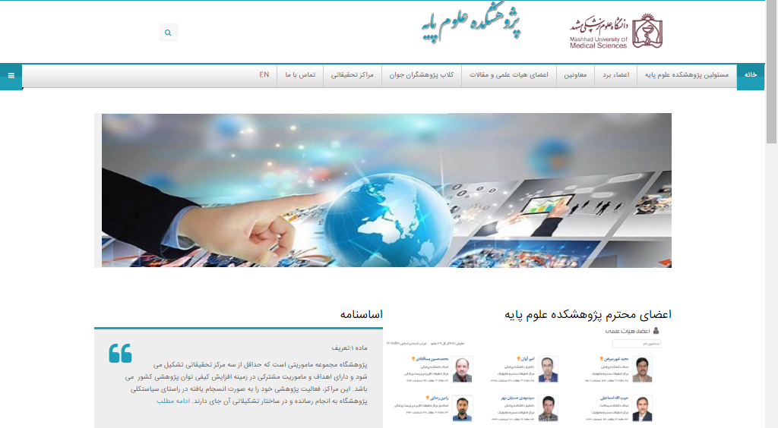

- ایجاد ساختار اولیه در حوزه ریاست برای ساماندهی و پیگیری امور در دو بخش معاونت اموزشی (ساماندهی و پیگیری پذیرش دانشجو دکترا پژوهشی و پسا دکترا) و مدیریت روابط بین الملل
- تدوین برنامه استراتژیک و نقشه راه

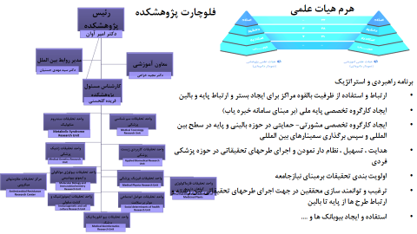

- پیگیری سیاست های کلان برای حمایت از سه حوزه، بودجه های تحقیقاتی به مراکز، تجهیزاتی و جذب نیرو متخصص به عنوان بازوی اصلی پژوهش (اختصاص و حمایت ≅ 11.000.000.000 ریال برای مراکز از طریق اختصاص بودجه سال 1401، اختصاص و حمایت 15.000.000.000 ریال برای تجهیز آزمایشگاه های مگا لب، اختصاص و حمایت 5.000.000.000 ریال برای جذب پسا دکترا)
- حمیات از طرح های پژوهشی کاربردی، اثربخش و محصول محور ، با توجه به ظرفیت ارزشمند این پژوهشکده در خصوص پژوهشگران در لیست دانشمندان یک درصد جهان و ده استاد برتر کشوری (بر اساس سامانه خبره یاب)، و از طرفی حمایت پژوهشکده از فارغ التحصیلان
- ایجاد کارگروه های مختلف در سطح دانشجویی و اساتید (مانند بورد داخلی، بورد بین المللی و باشگاه پژوهشگاه جوان (Young Researchers Club ) و یونیت های تحقیقاتی در قالب مراکز
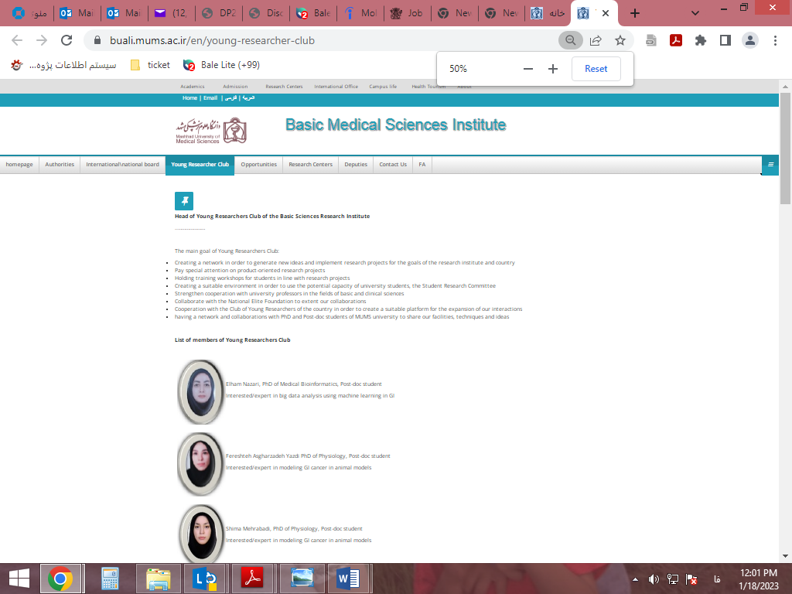

- در بخش مدیریت روابط بین الملل: مکاتبه با بیش از 150 استاد خارج از کشور برای ایجاد و امکان همکاری بین الملل با دانشگاه ها و مراکز بین المللی
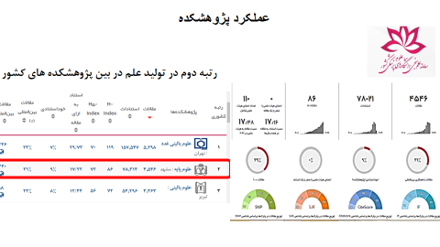
- عملکرد

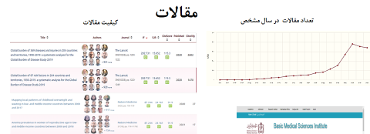

- پیگیری در برقراری قرارداد های همکاری در ایجاد پژوهشگاه مشترک در کشور عراق و دو دانشگاه وابسته به عتبه حسینی و همکاری در قالب مرکز تحقیقات دانشگاه الزهرا (مستندات پیوست گردید)

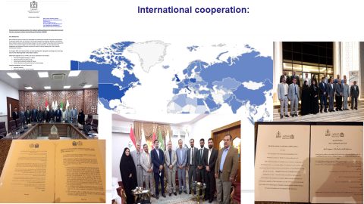

- حمایت از طرح های اثرگذار و فناورانه

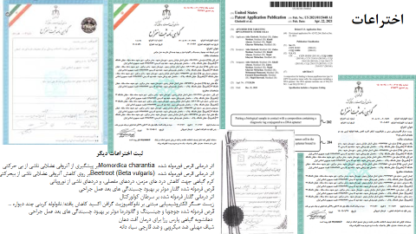
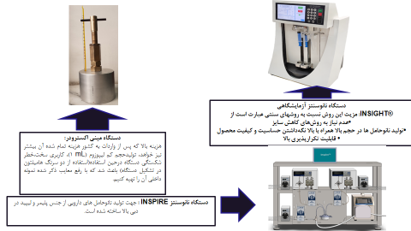

- هدايت ، تسهيل ، نظام دار نمودن و اجراي طرحهاي تحقيقاتي
- ساماندهی و استفاده هدفمند از تجهیزات، امکانات و نیروی انسانی متخصص مراکز تحقیقاتی تحت پوشش و ایجاد تشکیلات منسجم در زمینه اجرای پژوهش های بنیادی، کاربردی و مداخله ای به منظور بسط نوآوری و افزایش کیفی توان پژوهشی کشور، تولید علم، تجاری سازی دانش، توامندسازی و تربیت نیروی انسانی و متخصص حسب مقررات وزارت بهداشت، درمان و آموزش پزشکی به منظور دستیابی به مرجعیت علمی در زمینه پژوهشی منطبق بر رسالت پژوهشگاه
- مکاتبه با وزارت و تدوین دستورالعمل برای تجمیع پژوهشکده های مصوب علوم پایه، علوم بالینی و علوم دارویی
- مکاتبه و ارسال مستندات برای وزارت برای ساماندهی مراکز تحقیقاتی باقی مانده برای پیوستن به پژوهشکده
- ارسال و پیگیری طرح کلان به معاونت تحقیقات وزارت برای جذب بودجه
- مکاتبه با مراکز تحقیقاتی به منظور بازخورد عملکرد در سال 1400 و تعیین/تکلیف یک مرکز برای تبدیل به موافقت قطعی و مراکزی که روند مناسبی در رشد و ارتقا ندارند
- تقویت همکاری ها با سازمان های منطقه ای و بین المللی از قبیل سازمان بهداشت جهانی به منظور تقویت تحقیقات علمی در حوزه ی سلامت با تمرکز بر علوم پایه پزشکی
- تهیه و ارسال مستندات برای پذیرش دانشجو دکترا تخصصی پژوهشی در سال 1402
- جذب دو پزشک پژوهشگر در سال 1400 و 1401، در راستای ارتقا سطح اموزشی و پژوهشی
- جذب 5 نفر در قالب پسا دکترا در سال 1401، و اختصاص بودجه در این بخش
- جذب 6 نفر در قالب گذراندن تعهدات در دو فراخوان غیرهیات علمی در سال 1401
- ایجاد ایمیل اختصاصی برای این پژوهشکده
- Basic Sciences Research Institute<BSciences.RI@mums.ac.ir
- ساماندهی و تجمیع مراکز تحقیقاتی در ساختمان جدید پژوهشکده و در نظر گرفتن 3 مگا لب در طرح های توسعه ای پژوهشکده و حمایت از اساتید جوان در حال جذب
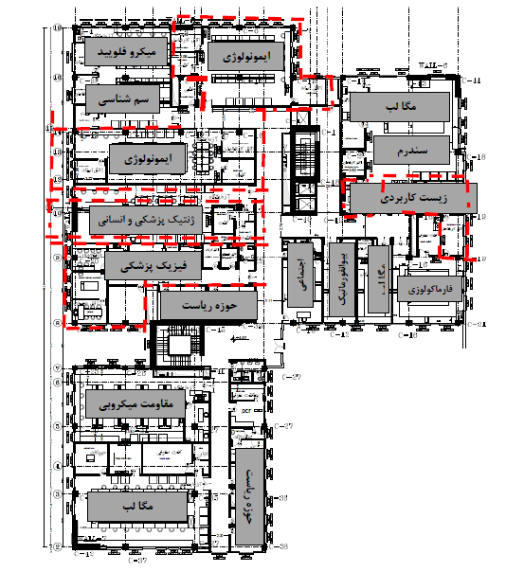

کمیتـه تحقیقـات دانشجـویی دانشگـاه

- کسب رتبه برتر کشوری

کمیته تحقیقات دانشجویی دانشگاه علوم پزشکی مشهد در نخستین جشنواره پژوهش و فناوری کمیته‌های تحقیقات دانشجویی دانشگاه های علوم پزشکی کشور در بخش حقوقی در بین دانشگاه های تیپ یک موفق به کسب رتبه برتر گردید.
جشنواره پژوهش و فناوری کمیته‌های تحقیقات دانشجویی ، همزمان با برگزاری بیست و سومین کنگره ملی سالیانه و نهمین کنگره بین المللی پژوهشی دانشجویان دانشگاه های علوم پزشکی سراسر کشور برگزار شد.
کمیته های تحقیقات دانشجویی از سوی وزارت بهداشت بر اساس کیفیت و نوع فعالیت سطح بندی می شوند و به ایشان ستاره ستاره اعطا می شود که تا کنون چهار دانشگاه در کشور موفق به دریافت 5 ستاره از وزارت تحقیقات و فناوری شده اند و امسال کمیته تحقیقات دانشجویی دانشگاه مشهد توانست با کسب 5 ستاره، در ردیف برترین های کشور قرار گیرد.

- برگزاری جلسات متعدد با سرپرستان کمیته تحقیقات دانشجویی دانشکده ها :
کمیته تحقیقات دانشجویی دانشگاه علوم پزشکی مشهد در سال 1400 تعداد 13 جلسه با حضور سرپرستان کمیته تحقیقات دانشجویی دانشکده های دانشگاه برگزار نمود که اهم مصوبات آن میتوان به موارد زیر اشاره کرد:
- در خصوص نیاز حضور دانشجویان در رجیستری کووید و استفاده از پتانسیل های دانشجویی جهت انجام پویش های کمیته تحقیقات دانشجویی دانشگاه نظیر پویش مامان و پزشک، پویش خواب ناب
- چگونگی برگزاری فستیوال دانشجویی هر دانشجو یک ایده در سال 1400 و پشتیبانی های علمی مورد نیاز دانشجویان
- یافتن راهکار جهت عدم تعهد برخی دانشجویان نسبت به اعلام همکاری در پروژه های تحقیقاتی که در نهایت این آسیب شناسی منجر به پروژه حلقه گمشده گردید.
- تصویب طرح های قرارداد مستقیم دانشجویی، طرح های قرارداد با هیئت علمی و نیز طرح هایی با همکاری مراکز تحقیقاتی
- در خصوص نحوه همکاری دانشجویان با مرکز یونسکو و مرکز تحقیقات توسعه بالینی
- در خصوص تصویب آئین نامه نهایی پژوهشگر برتر دانشجویی دانشگاه
- جلسه با دکتر پناهی معاون محترم پژوهش و فناوری وزارت بهداشت و آموزش پزشکی که با حضور معاون محترم پژوهش و فناوری دانشگاه و سرپرستان محترم دانشکده ها و دانشجویان فعال برگزار شد، که در آن جلسه دانشجویان به ارائه گزارش عملکرد پرداختند.
- جلسات متعدد در خصوص لزوم تعریف تشکیلات سازمانی برای دبیران دانشگاهی نظیر دبیر ارتباط با صنعت دانشگاه، دبیر ستاد سلول های بنیادی ، دبیر همکاری با یونسکو و ...

- برگزاری کارگاه ها :
کارگاه ها و مدارس و وبینار های متعددی در زمینه آموزش مهارت های پژوهشی و فناوری توسط کمیته تحقیقات دانشجویی دانشگاه علوم پزشکی مشهد برگزار گردیده است. مفتخریم که در یکسال گذشته میزبان حدود 6000 نفر از دانشجویان سراسر کشور در این کارگاه ها بوده ایم. برگزاری بیش از 40 وبینار و کارگاه مجازی پژوهشی توسط کمیته تحقیقات دانشجویی دانشگاه علوم پزشکی مشهد که عمدتا در حوزه کووید 19 بوده است.

- پویش خواب ناب:
واحد پژوهش های اجتماعی کمیته تحقیقات دانشجویی دانشگاه اقدام به برگزاری دومین پویش پژوهشی ملی در زمینه بهداشت خواب به سرپرستی خانم دکتر امینی نموده است.این پویش در 4ماه و در 6جلسه به صورت مجازی برای سراسر اقشار جامعه برگزار شد.
- پویش مامان و پزشک :
تیم کمیته تحقیقات دانشجویی دانشگاه علوم پزشکی مشهد ایده پویش مامان و پزشک را در راستای پژوهش های اجتماعی و پرداختن به رسالت های اجتماعی طراحی کردند. تیم کمیته تحقیقات زیر نظر سرپرست محترم کمیته تحقیقات دانشجویی دانشگاه علوم پزشکی مشهد و جمعی از متخصصین اطفال و اعضای هیئت علمی یک سری دوره های آموزشیِ پژوهش محور با عنوان «مامان و پزشک» را تدارک دیده بود. برای اجرای این برنامه یک تیم 70 نفره دانشجویی جهت برنامه ریزی و آماده سازی برگزاری این پویش مشغول به فعالیت بودند. در این پویش 12 وبینار آموزشی آگاهی بخشی بطور رایگان برای تمامی مادران بصورت وبینار برگزار شد.
به مناسبت های مختلف اعضای هیئت علمی کودکان دانشگاه علوم پزشکی مشهد و سرپرست پروژه مامان پزشک در برنامه های زنده تلویزیونی در شبکه سراسری شما و شبکه استان خراسان رضوی حضور یافته و به ارائه توضیحاتی در مورد نحوه اجرا و اهداف پروژه مامان پزشک پرداختند که مورد استقبال و حمایت از سمت رسانه ملی قرار گرفت.

محتویات برگزاری وبینار های آموزشی پویش مامان پزشک به شرح زیر است:
- تغذیه در هزار روز اول زندگی
- زندگی سالم = تغذیه سالم
- شیردهی موفق، چالش ها و راهکار های آن
- آشنایی با تکامل طبیعی کودکان
- دغدغه ی امروز والدین، بد غذایی بچه هاست.
- آشنایی با بیماری های عفونی و تنفسی شایع در کودکان و واکسیناسیون
- کمک های اولیه و پرستاری از کودک بیمار و احیاء پایه در کودکان
- آشنایی با بیماری های پوستی و گوارشی شایع در کودکان
- چاقی کودکان معضل قرن 21
- پیشگیری از حوادث و سوانح در کودکان : کودک ایمن
- آشنایی با مشکلات عاطفی و رفتاری در کودکان (گریه، بدخلقی، پیش فعالی و بی خوابی)
- مراحر طبیغی بلوغ در کودکان و پیشگیری از بلوغ زودرس

- کمیته تحقیقات دانشجویی و تحقیقات بالینی( پروژه بزرگ حلقه گمشده):
پروژه حلقه گمشده یک پروژه متمرکز دانشگاهی است که دانشجویان دانشکده را به اساتید و مراکز تحقیقاتی مرتبط می کند و با پیگیری فعالیت های دانشجویان، رعایت حقوق متقابل اساتید و دانشجویان را وظیفه خود می داند و به آن عمل می کند.
در راستای این پروژه بزرگ دانشجویان مستعد و مسئولیت پذیر شناسایی شدند. پروژه های تحقیقاتی از مراکز تحقیقاتی به دانشجویان سپرده شده و تحت نظر مسئول گروه به انجام میرسد. تاکنون حدود 300 نفر از علاقه مندان و پژوهشگران در این پروژه به صورت فعال حضور دارند در طی این پروژه همکاری های گسترده ای با بیش از 40 عضو هیئت علمی و مراکز تحقیقاتی مختلف از جمله مرکز سرطان، پیوند کلیه، گیاهان دارویی، طرح های رجیستری و ... صورت گرفته است. تاکنون بالغ بر 165 طرح پژوهشی در حیطه های مختلف با همکاری مراکز تحقیقاتی و کمیته تحقیقات دانشجویی دانشگاه صورت گرفته است.

169 عضو فعال در زمینه پروپوزال نویسی
199 عضو فعال در زمینه مقاله نویسی
همکاری در حدود 85 مقاله(ارجینال،سیستماتیک،کیس ریپورت،کیس سریز،نریتیو ریویو و...)
همکاری در حدود 80 طرح تحقیقاتی(پروپوزال،ثبت رجیستری،جمع آوری دیتا)

- دومین فستیوال دانشجویی هر دانشجو یک ایده همراه با رویداد بزرگ کشوری نوداک:
با هدف افزایش سطح پژوهش های محصول محور و کارآفرینی در خرداد ماه1400 برگزار شد. این رویداد با محورهای نوآوری های دارویی کشور ، پژوهش های محصول محور،ایده های برتر در رجیستری بیماران و ایده های برتر در سلول های بنیادی برگزار شد.

- استفاده از پتانسیل های دانشجویی در بحران کووید-19 :
در ابتدای دوران کووید و پس از تشکیل کمیته رجیستری کرونا در مدیریت توسعه و ارزیابی تحقیقات دانشگاه مقرر گردید بیماران بخش های اورژانس، داخلی، عفونی و ICU مورد بررسی قرار گیرد که با توجه به حجم بالای بیماران و نیروی پرسنلی کم، نیاز به مشارکت نیروهای دانشجویی داوطلب بسیار احساس می شد و مشارکت دانشجویان از تمامی مقاطع تحصیلی بسیار امیدبخش بود لذا تیم های دانشجویی وارد عمل شدند. تیم های دانشجویی آموزش دیده جهت انجام امور پژوهشی برای همراهی با پزشکان متخصص بالینی تشکیل شد، و بدلیل ناشناخته بودن این بیماری در ابتدا، اطلاعات میزان اثربخشی داروهای پیشنهادی سازمان جهانی بهداشت و یا نحوه مواجهه با بیماران مراجعه نموده به بیمارستان یا کلینیک های تشخیصی را پس از ترجمه سریع بصورت روزانه و خلاصه در دو اسلاید به اساتید ارائه می نمودند.
جهت اطلاع رسانی رویداد های مختلف کمیته تحقیقات دانشجویی در فضای مجازی صفحاتی جهت اطلاع رسانی به دانشجویان برای هر دانشکده در نظر گرفته شده است. که فضای مجازی کمیته تحقیقات دانشجویی بیش از 6000 نفر عضو از بین تمام دانشجویان کشور دارد. علاوه بر اطلاع رسانی برنامه های کمیته تحقیقات، مطالب آموزشی و پژوهشی ، پیام ها و پادکست هایی جهت آگاه سازی در مورد بیماری COVID-19 تهیه و در این صفحات به اشتراک گذاشته میشود.
دانشجویان در ابتدا کلیپ های سازمان جهانی بهداشت را ترجمه نموده و با افزودن زیر نویس های فارسی به آن و یا صداگذاری سعی در نشر آخرین یافته های پزشکی نمودند.

- واحد آموزش کمیته تحقیقات دانشجویی علوم پزشکی مشهد:
در طی سال گذشته کارگاه ها و وبینار های متعددی در زمینه آموزش مهارت های پژوهشی و فناوری در کمیته های تحقیقات دانشجویی دانشگاه علوم پزشکی مشهد برگزار گردیده است. مفتخریم که در یکسال گذشته میزبان حدود 6000 نفر از دانشجویان سراسر کشور در این کارگاه ها بوده ایم.
برگزاری بیش از 80 وبینار و کارگاه مجازی پژوهشی توسط کمیته تحقیقات دانشجویی دانشگاه علوم پزشکی مشهد

- واحد صنعت و فناوری:
کمیته تحقیقات دانشجویی علوم پزشکی مشهد در راستای رسالت خود مبتنی بر افزایش سطح پژوهش های محصول محور و کارآفرینی اقدام در راه اندازی کارگروه صنعت و فناوری نهاده است. تنظیم شیوه نامه انجام کار، همکاری با مرکز رشد و برگزاری دوره های کارآفرینی و استارتاپی، رویداد بزرگ کشوری نوداک و اولین فستیوال دانشجویی هر دانشجو یک ایده از جمله فعالیت های این واحد در سال گذشته بوده است.

- فستیوال هر دانشجو یک ایده
فستیوال ملی هر دانشجو یک ایده در سال گذشته برگزار شد، در این تجربه موفق که بصورت سراسری برگزار شد، 300 نفر دانشجو از سراسر کشور در محور های ماراتن علمی پزشکی و دندان پزشکی ، مسابقه تولید ایده ویزیت ، پژوهش بر اساس داده های بالینی وریجستری ، مسابقه عکاسی، پژوهش ما/ مشکل ما ، پژوهش های محور و ارتباط با صنعت و نوداک(نوداک رویداد نوآوری های دارویی کشور( شرکت کردند.
این فستیوال در خرداد ماه 1400 در محورهای نوداک،پژوهش های محصول محور،ایده های برتر در رجیستری بیماران و ایده های برتر در سلول های بنیادی و سمپوزیوم برگزار گردید.

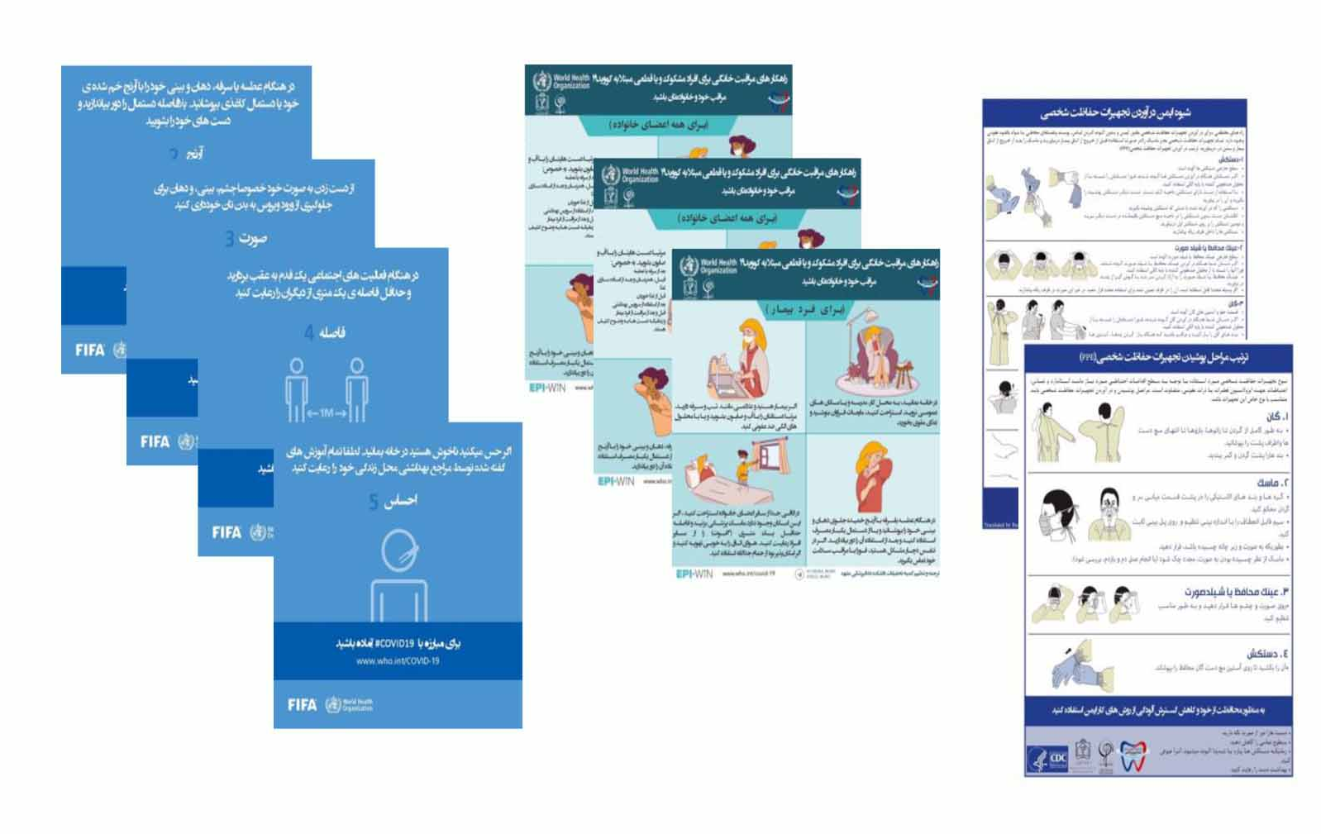

- واحد ترجمه کمیته تحقیقات دانشجویی علوم پزشکی مشهد:
واحد ترجمه کمیته تحقیقات کار های زیر را به سرانجام رسانده است:
- ترجمه کتاب «Cancer, principles and practice of oncology, Primer of the Molecular Biology of cancer (2nd edition)»
- ترجمه کتاب «Clinical Sports Nutrition (5th Edition) »
- ترجمه کتاب «Nutrition and Enhanced Sports Performance (2nd edition) »

- انتشار گزاره برگ استفاده از پتانسیل های دانشجویی در بحران کرونا :

فعالیت های دانشجویی کمیته تحقیقات، در قالب یک گزاره برگ با عنوان" استفاده از پتانسیل های دانشجویی در بحران کرونا" توسط دانشگاه علوم پزشکی مشهد و با همکاری کمیته ساماندهی تحقیقات کووید-19 کشور منتشر گردید.

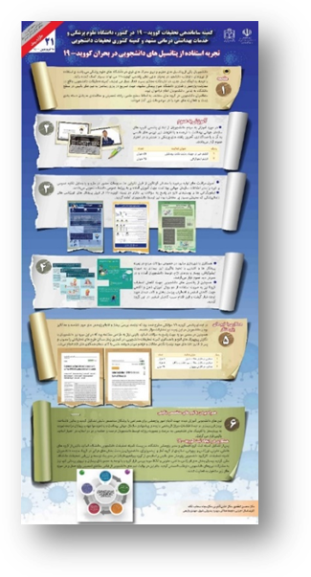

- ثبت داده ها و رجیستری کووید با کمک دانشجویان

اپلیکیشن کمیته یار: این اپلیکیشن با حمایت کمیته تحقیقات دانشجویی دانشگاه علوم پزشکی مشهد و به همت تیم دانشجویی واحد صنعت و فناوری کمیته تحقیقات دانشجویی مشهد طراحی پیاده سازی و در دسترس دانشجویان قرار گرفت.با تلاش های دانشجویی، کمیته تحقیقات دانشجویی دانشگاه علوم پزشکی مشهد برای اولین بار در سطح کشور اقدام به راه اندازی اپلیکیشنی به منظور پیشبرد اهداف پژوهشی دانشجویان نموده است. اطلاع رسانی و ثبت نام کارگاه ها ، فراخوان طرح ها و پروژه های پژوهشی و فناوری کمیته تحقیقات دانشجویی، امکان ساخت و مشاهده آنلاین رزومه پژوهشی دانشجویان، امکان امتیاز دهی به مشارکت های دانشجو در انجام پروژه ها و تحقیقات پژوهشی از دیگر امکانات موجود در اپلیکیشن کمیته یار می باشد.
پروژه انجام طرح تحقیقاتی ”ثبت عوارض احتمالی واکسن کووید-19“ با همکاری دانشجویان دانشگاه در کمیته تحقیقات دانشجویی دانشگاه

- طراحی و آماده سازی سامانه پژوهش های سفارشی با حمایت معاونت تحقیقات و فناوری وزارت بهداشت
سامانه پژوهش های سفارشی با اهداف زیر در حال راه اندازی است:
- هدایت بودجه سازمان هایی که نیاز به پژوهش دارند به سمت پژوهش و فناوری های دانشجویی
- یکسان سازی سامانه های پراکنده پژوهشی
- ارائه یک سامانه بسیار User Friendly
- ارائه ایده های نو پژوهشی و فناوری توسط پژوهشگران
- افزایش ارتباط صنایع و سفارش دهندگان پژوهش و شرکت های فناور دانش بنیان با دانشگاه های علوم پزشکی
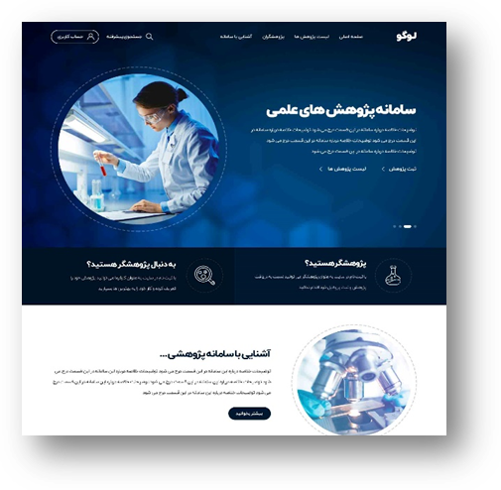
- مدیریت اطلاع رسانی پزشکی و منابع علمی

- دانشمند یک درصد
دانشمند یک درصد برتر جهان به جمع دانشمندان یک درصد دانشگاه اضافه شدندو تعداد دانشمندان یک درصد دانشگاه به 20 نفر رسیدند .

- در حوزه رتبه بندی دانشگاه:
- ارتقاء رتبه دانشگاه علوم پزشکی مشهد در رتبه بندی جهانی شانگهای
بر اساس آخرین نتایج رتبه بندی جهانی شانگهای که از قدیمی ترین و معتبرترین نظام های رتبه بندی علمی جهانی می باشد دانشگاه علوم پزشکی مشهد موفق شد برای اولین بار در این رتبه بندی جهانی، رتبه کسب نموده و به همراه دانشگاه علم و صنعت ایران جایگاه801 تا 900 را در بین دانشگاههای جهان به خود اختصاص دهد. همچنین دانشگاه علوم پزشکی مشهد رتبه سوم در بین دانشگاه های علوم پزشکی کشور را کسب نمود

- ارتقاء رتبه دانشگاه علوم پزشکی مشهد در رتبه بندی جهانی QS
بر اساس آخرین نتایج رتبه بندی جهانی موضوعی QS دانشگاه علوم پزشکی مشهد موفق گردید جایگاه خود را ارتقاء داده و رتبه جهانی151تا 200 و رتبه اول کشوری در حوزه داروسازی و فارماکولوژی و رتبه 501 تا 550 و رتبه دوم کشوری در حوزه پزشکی را بدست آورد. دانشگاه علوم پزشکی مشهد در سال گذشته در این رتبه بندی در حوزه موضوعی داروسازی و فارماکولوژی رتبه 251 تا 300 جهانی و رتبه اول کشور و در حیطه پزشکی رتبه 551 تا 600 جهانی و رتبه سوم در بین دانشگاه های علوم پزشکی کشور را کسب کرده بود

- ارتقا دانشگاه علوم پزشکی مشهد در رتبه بندی جهانی لایدن
بر اساس آخرین نتایج رتبه بندی دانشگاه های جهان که توسط پایگاه رتبه بندی لایدن منتشر گردید جایگاه دانشگاه علوم پزشکی مشهد در این رتبه بندی جهانی ارتقاء یافت و دانشگاه توانست روند صعودی رتبه جهانی خود در این نظام رتبه بندی را استمرار بخشد. دانشگاه علوم پزشکی مشهد در رتبه بندی لایدن 2022 موفق شد در حوزه موضوعی بیومدیکال و علوم سلامت در شاخص اثرگذاری علمی (Scientific impact) از رتبه 328 به رتبه 317 در جهان ارتقا یابد و در آسیا نیز رتبه95 را کسب نماید.

- کسب رتبه سوم کشوری و رتبه 401 تا 450 در رتبه بندی موضوعی ISC
بر اساس آخرین نتایج رتبه بندی موضوعی ISC دانشگاه علوم پزشکی مشهد موفق شد در حوزه موضوعی علوم پزشکی و بهداشت رتبه سوم کشوری و رتبه 401 تا 450 جهانی را کسب نماید.

- درحوزه مجلات:
نمایه نمودن تعداد 4 مجله در پایگاه اسکوپوس در یک سال اخیر که بر این اساس تعداد مجلات نمایه اسکوپوس دانشگاه از 8 به 12 مجله افزایش یافت و دانشگاه جایگاه سوم در بین دانشگاه های علوم پزشکی کشور به لحاظ تعداد مجلات دارای نمایه اسکوپوس را دارد.

- در حوزه کتابخانه ها:
کسب سه عنوان کتابخانه برتر ، کتابدار برتر و کتابدار پژوهشی برتر در کشور توسط دانشگاه علوم پزشکی مشهد

- در حوزه مدیریت اطلاع رسانی پزشکی و منابع علمی دانشگاه:
کسب رتبه سوم در حوزه اطلاعات و انتشارات علمی، کتابخانه ها و مجلات در بین دانشگاه های علوم پزشکی کشور
- مدیریت توسعه و ارزیابی تحقیقات

- طرح های تحقیقاتی
- از مهرماه 1400 تا مهرماه 1401 تعداد 697 طرح تحقیقاتی با بودجه 418.499.823.459 ریال به تصویب رسیده و همزمان تعداد 1591 طرح تحقیقاتی پس از طرح در شورای پژوهشی دانشگاه پایان یافته است.

- تکمیل طرح پایش سلامت کارکنان

- تصویب شیوه نامه حمایت معاونت پژوهش و فناوری دانشگاه از طرح های کوهورت پرشین و مشهد استادی
- ارتباط، هماهنگی و همکاری بین دو کوهورت مشهد استادی و پرشین کوهورت در زمینه امکانات، پرسنل و ...
- اصلاح فرآیند تصویب طرح های حاصل از کوهورت های مشهد استادی و پرشین کوهورت در قالب فراخوان
- بررسی طرح های شرکت کننده در فراخوان طرح های کوهورت( 43 طرح در سال 1400 و 20 طرح از ابتدای سال 1401 تا کنون)
- ارسال گزارش پایانی طرح های یک درصد کشوری و اتمام آن ها (HTLV-1، مسمومیت، سرطان جمعیتی، مشهد استادی و پرشین کوهورت)
- شروع ماموریت جدید دانشگاه علوم پزشکی مشهد تحت عنوان "تغذیه سالم و فراگیر" در قالب طرح های یک درصد کشوری
- انجام اعتبار بخشی دانشگاه در حوزه معاونت پژوهش و فناوری و ارسال مستندات
- پذیرش و پایش سلامت 9 هزار نفر در مرکز پایش سلامت کارکنان دانشگاه علوم پزشکی مشهد، معادل ۹۰ درصد پایش ۱۰ هزار نفری که پیش‌بینی شده بود.
- انجام غربالگری سرطان پستان و دهانه رحم با ماموگرافی همزمان با اجرای فاز دوم طرح
- انجام تست‌های ورزش، بینایی، شنوایی، ارتوپدی، بویایی، قلبی، عروقی، مغزی، دهان و دندان، رفتاری، خونی، ریه، و غیره را در مرکز پایش سلامت کارکنان دانشگاه علوم پزشکی مشهد
- مشکلات شناسایی شده در میان کارکنان به ترتیب در موضوعات تغذیه نامناسب، اضافه زن، کمبود وزن، کلسترول بالا، تیروئید، قلبی و عروقی، رفلاکس مری، معده و خون‌ریزی دستگاه گوارش، خون مدفوع، بیماری‌های دهان و دندان، درد کمر و درد استخوان‌های دست و پا بوده است
- کمیته ثبت بیماری ها و پیامد های سلامت:
- کسب رتبه دوم در بین دانشگاه های کشور در زمینه رجیستری در ارزشیابی سال 1400
- تصویب 11 طرح رجیستری داخلی جدید
- تصویب اتمام فاز اول 10 طرح رجیستری
- پیوستن به 5 طرح کشوری رجیستری
- امضای 21 تفاهم نامه جدید طرح های رجیستری دانشگاه با سایر دانشگاه های کشور
- جلسه با مجریان طرح های رجیستری راکد دانشگاه و حل مشکل آن ها
- برگزاری نشست هم اندیشی با مدیران و مسئولان رجیستری های دانشگاه و مدیران و مسئولان دفتر رجیستری های وزارت در حاشیه اجلاس (همایش) معاونین پژوهشی دانشگاه های علوم پزشکی کشور
- جلسه با شرکت نرم افزاری طرف قرارداد معاونت پژوهش و فناوری جهت ارتقای نرم افزار
- برگزاری کارگاه توسط شرکت طرف قرارداد جهت علاقه مندان استفاده از نرم افزار
- برگزاری کارگاه منطقه ای رجیستری با حضور مجریان کلان منطقه
- برگزاری کارگاه برای گروه های بالینی و با همکاری مرکز تحقیقات بالینی
- برگزاری کلاس های فلوشیپ پژوهشی با موضوع رجیستری بیماریها و پیامدهای سلامت
- کمک به طراحی فرمهای رجیستری بیماری ها در پلتفرم دانشگاه
- مشاوره به برنامه های رجیستری بیماریها و پیامدهای سلامت در سطح دانشگاه علوم پزشکی مشهد و سایر دانشگاه های کشور
- طراحی داشبورد نظارتی برنامه های رجیستری بیماری ها و پیامدهای سلامت در دانشگاه علوم پزشکی مشهد

- دریافت موافقت اصولی
- در سال 1401 پس از دریافت موافقت اصولی با تاسیس مرکز تحقیقات بیوانفورماتیک از معاونت تحقیقات و فناوری وزارت بهداشت تعداد مراکز تحقیقات مصوب دانشگاه به 37 مرکز رسید

- واحد توسعه تحقیقات بالینی :
- کسب رتبه دوم کشوری توسط واحد توسعه تحقیقات بالینی بیمارستان قائم (عج)

- فرآیندهای نرم افزاری
- حسب درخواست معاون محترم پژوهش و فناوری دانشکده پزشکی، فرآیند داوری ساختاری پیش از داوری علمی به سامانه اضافه گردید.
- فرآیند کمیته اخلاق حیوانی
- حسب درخواست مدیریت محترم توسعه فناوری سلامت، فرآیند طرح سفارش خارج از دانشگاه و تسهیلات ساخت نمونه و تجاری سازی به سامانه اضافه گردید.
- سامانه ای نمودن فرآیند درخواست حق التشویق مقالات در دست اقدام می باشد.

- اعلام و اجرای سه فراخوان جذب نیرو:
- شهریور 1400: جذب سه غیرهیات علمی و یک هیات علمی پژوهشی برای دانشکده داروسازی- جذب دو نفر غیرهیات علمی برای یونسکو
- فراخوان خرداد 1401: جذب 7 هیات علمی پژوهشی و 6 غیر هیات علمی برای پژوهشکده ها و یونسکو
- فراخوان اذرماه 1401: در حال انجام است

- انجام ارزشیابی دانشگاه در وزارت بهداشت: کسب رتبه چهارم در بین دانشگاه های علوم پزشکی ایران

- پسا دکترا:
- اعلام 3 فراخوان پذیرش دانشجوی پسادکترا و جذب جمعا 43 دانشجو در سه فراخوان و اعلام چهارمین فراخوان در 7 آذر1401
- انعقاد تفاهم نامه همکاری با سازمان عالی دفاع ملی و پیرو آن معرفی و پذیرش 10 نخبه وظیفه به سازمان نخبگان و استعدادهای درخشان نیروهای مسلح
- برگزاری 3دوره فلوشیپ پژوهشی سطح یک ویژه توانمندسازی اعضای هیات علمی جدید الورود
- جذب و پذیرش 6 دستیار پژوهش جهت مراکز تحقیقات
- جذب و پذیرش 7 دانشجوی فرصت مطالعاتی داخل
- پذیرش 3 دانشجوی دکتری تخصصی پژوهشی
- فارغ التحصیلی 5 دانشجوی دکتری پژوهشی
- ارسال مستندات7 مرکز تحقیقاتی و16 استادراهنما جهت فراخوان اعتباربخشی دکتری تخصصی پژوهشی 1402-1403

- کارگروه منطقه ای اخلاق در پژوهش دانشگاه ( از مهرماه 1400 لغایت مهرماه 1401)
- برگزاری 43 جلسه کارگروه منطقه ای اخلاق در پژوهش دانشگاه، صدور 400 مصوبه اخلاق
- تشکیل کمیته اخلاق در پژوهش مرکز آموزشی و پژوهشی بیمارستان امام رضا (ع) و برگزار 5 جلسه این کمیته تا کنون و صدور 23 مصوبه
- شروع فعالیت رسمی کمیته تخصصی اخلاق در پژوهش در کار با حیوانات آزمایشگاهی و برگزاری 14 جلسه کمیته تخصص اخلاق در پژوهش در کار با حیوانات آزمایشگاهی و صدرو 76 مصوبه اخلاق برای طرح های حیوانی

- برگزاری کارگاه:
- برگزاری 3 کارگاه اخلاق در کار با حیوانات آزمایشگاهی در دانشکده پزشکی (ویژه دانشجویان و اعضای هیات علمی)
- برگزاری 2 کارگاه اخلاق در کار با حیوانات آزمایشگاهی در دانشکده داورسازی (ویژه دانشجویان و اعضای هیات علمی)
- برگزاری کارگاه مصادیق تخلفات پژوهشی و رویکرد پیشگیری از تخلفات ویژه اعضا هیات علمی
- برگزاری کارگاه اخلاق در انتشار آثار پژوهشی ویژه اعضا هیات علمی

- نظارت اخلاقی بر پژوهش های زیست پزشکی:
نظارت و ارزیابی روند کارآزمایی بالینی، طرح های حیوانی و طرح های مداخله ای طبق دستورالعمل پایش 10% طرح های در دست اجرا
- از مجموع 262 طرح کارآزمایی بالینی(122) و طرح های حیوانی (140)، 20 طرح کارآزمایی بالینی و 14 طرح حیوانی به صورت راندوم توسط ناظران اجرایی کارگروه مورد ارزیابی قرار گرفت.

- مدیریت بین الملل دانشگاه

- نگاهی کلی بر سیاست ها ، برنامه ها و حمایت های دانشگاه در جهت توسعه همکاری ها و فعالیت های بین المللی
به منظور رشد پژوهش های مشترک دانشگاه علوم پزشکی مشهد با مراکز بین المللی در حوزه سلامت و آموزش و پژوهش و همچنین افزایش دسترسی به دانش و فناوری روز دنیا، جلب همکاری اعضای هیات علمی دانشگاه با محققان ایرانی فعال در دانشگاه ها و مراکز پژوهشی برتر دنیا در دستور کار قرار دارد.
در راستای تشویق اعضاء هیات علمی به شرکت در همایشهای علمی بین المللی، فرصتهای مطالعاتی خارج از کشور و همچنین عضویت در انجمنهای معتبر علمی و به منظور افزایش سطح علمی دانشگاه دستور العملهای مربوطه اصلاح گردیده و کمک هزینه ها تا سقف پنجاه درصد افزایش یافته است.
مرکز یونسکو مشهد با هدف گسترش علوم پایه مرتبط با سلامت و تغذیه انسانی، استفاده از پژوهش های پایه، نوآوری و آموزش در سطح ایران و بین الملل به عنوان اولین مرکز یونسکو در دنیا، در حوزه علوم پزشکی و سلامت مردم فعالیت خود را آغاز نموده است.
دانشگاه علوم پزشکی مشهد در ارزشیابی سالانه وزارت بهداشت، درمان و آموزش پزشکی در سال جاری موفق به کسب رتبه برتر حوزه بین‌الملل شد.
همچنین در ارزیابی های صورت گرفته از سوی وزارت بهداشت درمان و آموزش پزشکی در حوزه های تعاملات بین الملل، ارتباط با سازمان های علمی بین المللی و جذب دانشجویان خارجی مورد ارزیابی قرار گرفتند که دانشگاه علوم پزشکی مشهد موفق بوده است.

- دستاوردهای همکاری های بین المللی کشورهای هدف
- انعقاد تفاهم نامه جامع همکاری های بهداشتی، درمانی و آموزشی با استاندار ولایت هرات و اجرایی شدن این تفاهم نامه فی ما بین اورژانس 115 و معاونت غذا و دارو و استاندار هرات باستان
- انعقاد تفاهم نامه های همکاری مشترک با دانشگاه غالب استان هرات و دانشکده پزشکی بلخ مزار شریف افغانستان
- بازدید دیپلمات های کشور اﻓﻐﺎﻧﺳﺗﺎن از ﺑﺎﻧﮏ ﭼﺷم داﻧﺷﮕﺎه ﻣشهد

- دستاوردهای بین المللی سازی حوزه تحقیقات و فناوری
- برگزاری دومین گردهمایی سفرا و دیپلمات‌های کشورهای آسیایی، اروپایی و آفریقایی
- دیدار رییس دانشگاه با مدیر بخش تغذیه سلامت و توسعه سازمان بهداشت جهانی و معاون پژوهشی دانشگاه برن سوییس
- نشست هم اندیشی رییس دانشگاه با رییس موسسه Paul Bocuse و همچنین دیدار با رییس دانشکده ISARA فرانسه
- افتتاح مرکز بین المللی مقوله دوم یونسکو علوم پایه پزشکی و تغذیه انسانی
- انعقاد تفاهم نامه همكاري مشترك با دانشگاه UNED اسپانیا
- دیدار رئیس دانشگاه و معاون پژوهش و فناوری با وزیر تندرستی کشور جمهوری تاجیکستان، بازدید از بیمارستان استقلال شهر دوشنبه و انعقاد تفاهم نامه همکاری با دانشگاه ملی تاجيكستان
- برگزاری مدرسه تابستانی صرع با همکاری گروه های پایه و بالینی اعصاب دانشگاه علوم پزشکی مشهد و دانشگاه‌های مونستر آلمان و کلمبیای کانادا و درمان چندین عمل جراحی برای مبتلایان به صرع مقاوم به درمان دارویی
- انعقاد تفاهم نامه های همکاری مشترک با دانشگاه مونستر آلمان و دانشگاه اوسنابروک آلمان
- تفاهم اولیه با دانشگاه جنوا ایتالیا در خصوص امور آموزشی و پژوهشی
- بازدید رییس دانشگاه الوارث الانبیاء کربلا ، دانشگاه الزهرا کربلا و رئیس بهداشت و درمان عتبه مقدس علوی نجف اشرف و هیئت همراه از دانشگاه علوم پزشکی مشهد و انعقاد تفاهم نامه همکاری

- دستاوردهای بین المللی سازی حوزه درمان
- کسب مجوز لازم جهت جذب گردشگر سلامت توسط 15 بیمارستان
- کسب مجوز لازم جهت جذب گردشگر سلامت توسط دو مرکز جراحی محدود
- برگزاری جلسات تخصصی با پلیس گذرنامه در خصوص مسائل مرتبط با روادید درمان اتباع غیر ایرانی
- برگزاری جلسات تخصصی با اداره کل امور اتباع و مهاجرین خارجی استانداری خراسان رضوی در خصوص بررسی مدارک هویتی و نحوه ورود و پذیرش بیماران گردشگری سلامت در بیمارستان
- بکارگیری افراد مسلط به زبان غالب بیماران خارجی مراجعه کننده به مراکز درمانی
- بروزرسانی سایت های انگلیسی مراکز درمانی دستاوردهای بین المللی سازی حوزه آموزش
- جذب هدفمند دانشجویان خارجی برای تحصیل در دانشگاه علوم پزشکی مشهد از کشور هاي انگلیس، ایرلند شمالی و کشورهای خاورمیانه مثل ترکیه، پاکستان، تاجیکستان، لبنان
- کسب رتبه برتر در حوزه های تعاملات بین الملل، ارتباط با سازمان های علمی بین المللی و جذب دانشجویان خارجی
- افزایش ظرفیت پذیرش دانشجویان خارجی در رشته دندانپزشکی
- افزایش مهاجرت معکوس نخبگان به کشور با همکاری معاونت علمی و فناوری ریاست جمهوری

اقدامات مدیریت سرمایه انسانی

وضعیت نیروی انسانی دانشگاه مشهد
تعداد نیروی انسانی بر اساس نوع واحد
نوع واحد | تعداد
ستادي | 2,245
آموزشي | 1,307
آموزشي ،درماني(گروه آموزشی بیمارستان ) | 511
اورژانس 115 / اورژانس جاده اي | 1,341
درماني | 17,373
پژوهشي | 77
ستاد مراكز بهداشت شهرستان | 947
بهداشتي (مراکز جامع سلامت -خانه بهداشت-پایگاه و..) | 5,549
مجموع | 29,350
تعداد نیروی انسانی بر اساس نوع استخدام
نوع استخدام | تعداد
رسمی-پیمانی | 16223
قراردادی | 5212
طرح – ضریب کا | 4191
شرکتی | 3724
مجموع | 29,350
اقدامات گروه برنامه ریزی نیروی انسانی
- تهیه سند برنامه ریزی نیروی انسانی با رویکرد متناسب سازی منابع انسانی دانشگاه
- تهیه نقشه توزیع منابع انسانی بیمارستان های مشهد
تعداد مجوز بکاگیری نیروی انسانی طرحی
عنوان | تعداد مجوز تخصص داده شده | تعداد مجوز استفاده شده | باقیمانده مجوزها
مجوز طرح اجباری شش ماه دوم سال1400 | 1018 | 1018 | 0
مجوز طرح اجباری نه ماه اول سال1401 | 1000 | 819 | 181
مجوز طرح اختیاری شش ماه دوم سال1400 | 584 | 584 | 0
مجوز طرح اختیاری نه ماه اول سال1401 | 844 | 697 | 147
جمع | 3446 | 3118 | 328
اقدامات واحد استخدام
- تکمیل فرآیند تبدیل وضعیت تعداد 3900 نفر نیروی مشمول تبدیل وضعیت ایثارگران بند د مربوط به سال 1400
- تکمیل ظرفیت آزمون استخدام پیمانی بهمن ماه 99 به تعداد 250
- بکارگیری 150 نفر نیروی کمک پرستار شرکتی و اتمام فرآیند تشکیل پرونده و بررسی مدارک 100 نفر نیرو نظافتچی شرکتی و آمادگی معرفی نیروها
- شروع فرآیند تبدیل وضعیت نیروی مشمول تبدیل وضعیت ایثارگران بند و مربوط به سال 1400 به تعداد 1335
- برگزاری کمیته های سرمایه انسانی، کارگروه آزمون، کارگروه آزمون بهورزی به تعداد 10
- شروع فرآیند بکارگیری نیروی پیمانی به تعداد 50 نفر جهت مرکز آموزشی درمانی قائم(عج)
- شروع فرایند بکارگیری بهورزی به تعداد 554 مربوط به سال 1401
- فرایند تبدیل وضعیت پیمانی به رسمی - آزمایشی و رسمی آزمایشی به قطعی
- فرایند بکارگیری از محل آزمون خاص فرزندان و فرزندان جانیازان 70 درصد به بالا به صورت رسمی قطعی
- فرایند اعاده به خدمت شخص جانباز، آزاده و فرزندان شهدا
اقدامات واحد طرح ولایحه
تعداد ابلاغ و گواهی صادره در واحد طرح و لایحه
عناوین فعالیت | تعداد صادره
ابلاغ شروع طرح | 2554
ابلاغ تداوم طرح | 572
گواهی های پایان طرح ، اتمام تمدید طرح و قسمتی از طرح | 1555
گواهی معافیت از طرح | 350
ابلاغ ضریب کا | 260
اعلام مدت تعهدات و اتمام تعهدات ضریب کا | 280
اقدامات واحد نقل و انتقالات
تعداد در خواست بررسی شده در کمیته نقل و انتقالات به تفکیک فصل
جلسه نقل و انتقالات | درمان+غذا ودارو/ نفر | بهداشتی/نفر | اداری+اداری اموزشی/نفر | مجموع
سه ماه سوم 1400 | 277 | 86 | 59 | 422
سه ماه چهارم 1400 | 300 | 135 | 136 | 571
سه ماهه اول 1401 | 128 | 75 | 69 | 272
سه ماهه دوم 1401 | 486 | 198 | 221 | 905
سه ماه سوم 1401 | 325 | 143 | 129 | 597
جمع | 1516 | 637 | 614 | 2767

اقدامات اداره دیدبانی منابع انسانی
- اصلاح فرآیندهای حضور و غیاب کارکنان دانشگاه در جهت کاهش هزینه و اجرای قوانین و مقررات مربوطه
- اصلاح فرآیند جذب پرسنل شیفت دوم

اقدامات اداره حقوق و دستمزد
اقدامات اداره حقوق و دستمزد از مهرماه 1400 تا کنون
نوع عملکرد | تعداد
برقراری و تمدید حق فنی | 1200
برقراری و تمدید حق تسری فوق العاده مدیریت | 200
برقراری و تمدید محرومیت از مطب | 160
برقراری وتمدید معاضدت قضایی | 20
صدور صورتجلسات احتساب سنوات | 160
تهیه انالیز قیمت نیروهای شرکتی و حجمی | 35
بررسی و تایید احکام صادره از واحدها | 161504
استعلام و بکارگیری اتباع خارجی در بخش دولتی وخصوصی | 93
استعلام و جوابیه شکایات دیوان عدالت اداری | 253
ابلاغ رای های هیات تخلفات اداری | 212
صدور مجوز خدمت نیمه وقت | 76
صدور مجوز ماموریت آموزشی | 62
بازخرید مرخصی | 115
صدور مجوز مرخصی بدون حقوق | 91
بررسی و تکمییل پرونده از کار افتادگی | 12
بررسی و تکمیل پرونده خدمت در جبهه | 6
صدور گواهی اشتغال | 142
صدور بخشنامه ها | 12
بررسی و رفع نواقص و گزارش گیری از احکام | 4600
بررسی و تکمیل پرونده های جانباختگان سلامت در کمیته استانی | 14
تشکیل پرونده های و صدور احکام شهدای مورد تائید کمیته ملی | 12
استعلام موارد قانونی از وزارت و سازمان ها | 22
شرکت در جلسات حق تسری فوق العاده | 11
شرکت در جلسات کمیته استانی و ارائه مستندات | 7

اقدامات اداره بازنشستگی
اقدامات اداره بازنشستگی از مهرماه 1400 تا کنون
عناوین فعالیت | تعداد صادره
برقراری و اصلاح حقوق بازنشستگی | 1325
برقراری حقوق وظیفه و مکاتبات مربوط | 615
صدور مجوز پرداخت و اصلاح پاداش و بازخرید مرخصی | 1052
برقراری مزایای ایثارگری،حق مدیریت و .. بازنشستگان | 278
برقراری کمک هزینه اولاد و عائله مندی جهت بازنشستگان | 1893
مکاتبات مربوط به استرداد ،انتقال کسور ودیوان عدالت اداری | 115
کمیته مجوز استمرار خدمت | 32

اقدامات اداره آموزش و توسعه کارکنان
گزارش نفر ساعت دوره های آموزشی ضمن خدمت کارکنان (از تیر 1400 تا آذر 1401)
نوع دوره | مجموع نفر ساعت | تعداد افراد آموزش دیده
تخصصی | 1181599 | 250393
عمومی | 1152835 | 126582
بهبود مدیریت | 33219 | 3525
مجموع | 2367653 | 472739
برنامه ریزی و اجرای دوره های آموزشی توجیهی بدو خدمت کارکنان (از تیر 1400 تا آذر 1401)
دوره | تعداد افراد آموزش دیده
آزمون توجیهی بدوخدمت | 1503
دوره توجیهی بدوخدمت مشمولین طرح پرستاری | 1416

اقدامات اداره ارزشیابی کارکنان
- انجام ارزیابی عملکرد 43647نفر از کارکنان دانشگاه جهت سالهای 1400 و 1401
- گزارش نهایی و بازخورد ارزیابی سال‌های 1396 تا 1399
- انجام امور کمیسیون ماده 20 قانون حفاظت در برابر اشعه برای 700 نفر از کارکنان مشمول و ارزیابی پرتو کاران
- رسیدگی به 356 مورد شکایت ارزیابی عملکرد سال‌های 1398 تا 1399
- بازدید های دوره ای و بررسی های میدانی در خصوص وظایف اداره در مورد ارزشیابی (40 مورد)
- برگزاری کارگروه های تغییر دستورالعمل ارزیابی عملکرد- چهره های ماندگار- تشویق و تقدیر و ... (8 مورد)

بخشی از اقدامات 18 ماهه مدیریت امور پشتیبانی و رفاهی دانشگاه علوم پزشکی مشهد

اهم اقدامات اداره انبارها
- صدور بخشنامه شرایط صدور ابلاغ انبارداران با امضاء معاون محترم توسعه دانشگاه و انجام مصاحبه، ارائه آموزش های لازم و صدور ابلاغ برای 6 نفر از انبارداران واحدها
- طراحی و راه اندازی سامانه تبادل اقلام مازاد (تماد) موجود در واحدهای دانشگاهی با هدف استفاده بهینه از تجهیزات اداری و درمانی مازاد در سایر واحدهای دانشگاه
- بروز رسانی و باز طراحی سامانه جامع درخواست ها با توجه به نیازهای کنونی دانشگاه و پیگیری راه اندازی قسمت خرید سامانه
- تحویل بیش از 350 قلم کالا از محل کارگاه احیاء تجهیزات دانشگاه به ارزش ریالی حدودا چهل میلیارد ریال
- بررسی و رسیدگی اسناد سوخت خودروهای دولتی ( آمبولانس، شخصی، ...) کلیه واحدهای تحت پوشش دانشگاه در راستای صرفه جویی و جلوگیری از هدر رفت منابع
- کنترل مصرف کاغذ و فرمهای چاپی واحدهای تحت پوشش دانشگاه و کاهش حدود 25% مصرف کاغذ به نسبت سال گذشته
- تدوین و اجرای شیوه نامه انتصاب انبارداران واحدهای اجرایی در راستای انتخاب افراد علاقمند و واجد حداقل شرایط انبارداری
اهم اقدامات اداره حسابداری مدیریت پشتیبانی
- اجرای فرآیند نصب و راه اندازی سیستم حقوق و دستمزد پرسنل خدماتی شرکتهای طرف قرارداد دانشگاه
- بایگانی اسناد حسابداری به صورت الکترونیکی از سال 1399 به منظورحفاظت و صیانت از اسناد حسابداری ، جلوگیری از جابجایی اسناد در واحدهای نظارتی و ممانعت از مفقودشدن اسناد مالی
اهم اقدامات دفتر نمایندگی دانشگاه در تهران
- ارسال بیش از 60 کامیون تجهیزات مصرفی و سرمایه ای شامل آنژیوگرافی محیطی، سونوگرافی، رادیولژی، ماموگرافی و .... جهت بیمارستانهای تابعه دانشگاه از محل ارز دولتی، اهدایی و .... از طریق هیات امنای ارزی
اهم اقدامات نقلیه مرکزی
- تجمیع نقلیه شهرک دانش و سلامت ( ادغام نقلیه معاونت درمان با نقلیه مرکزی)
- تدوین ضوابط خدمات حمل و نقل دانشگاههای علوم پزشکی سراسر کشور در مشهد
- تامین خودرو جهت برگذاری تمامی همایشها و بازدیدهای وزارتی و فعالیتهای فوق برنامه(مراسمات ، اردوها، ...) در سطح دانشگاه
اهم اقدامات دبیر خانه مرکزی
- بروزرسانی اتوماسیون اداری و افزایش 1000 اکانت کاربری به سیستم اتوماسیون اداری و تخصیص اکانت کاربری جهت همکاران بهورز خانه های بهداشت
- به روز رسانی اتوماسیون اداری دانشگاه به نسخه 9.2 آخرین نسخه ارائه شده توسط شرکت گام الکترونیک
- ارتقای سطح امنیت اتوماسیون اداری
با توجه به نیاز همکاران بهورز خانههای بهداشت، به سیستم اتوماسیون اداری دانشگاه در راستای ارائه خدمات به موقع و کیفی سطح اول و سهولت دسترسی به نامهها و دستورالعملهای اجرایی با پیگیری های انجام شده اکانت کاربری اتوماسیون اداری برای این عزیزان تخصیص داده شد.
- تدوین دستورالعمل انتصاب مسئولین دبیرخانه ها و ابلاغ به واحدهای تابعه جهت اجرا در راستای انتخاب افراد علاقمند و دارای حداقل شرایط لازم
- تدوین شیوه نامه مکاتبات اداری با هدف :
* اصلاح ، تنظیم و نگارش نامه ها و رعایت سلسله مراتب اداری
* جلوگیری از اتلاف وقت ارباب رجوع و همکاران
* جلوگیری از ارسال مکاتبات اشتباه
* یکسان سازی مکاتبات اداری
* سطح بندی مکاتبات داخلی و خارج از سازمان مدیران دانشگاه
* ویرایش مکاتبات بر اساس شیوه نامه مکاتبات اداری
اهم اقدامات اداره تدارکات
- برگذاری کلاس آموزشی جهت کارپردازان واحدهای تابعه دانشگاه
- همکاری در بروز رسانی و باز طراحی سامانه جامع درخواست ها و پیگیری راه اندازی قسمت خرید سامانه
- تهیه مصالح مورد نیاز فاز اول ساخت سایت رفاهی شهرک دانش و سلامت
- تجهیز شبکه بهداشت و درمان گلبهار ( شبکه جدیدالتاسیس ) به لوازم و تجهیزات اداری
- پشتیبانی سامانه تدارکات الکترونیکی دولت جهت واحدهای تابعه د انشگاه و ارائه راهنماییها و آموزشهای لازم
- تهیه مصالح موردنیاز پروژه های عمرانی دانشگاه

اهم اقدامات اداره نظارت برخدمات
- آموزش پرسنل خدماتی شرکتی جدبدالورود با روشهای انجام کار و ایمنی های محیط کار به تعداد 100 نفر برای اولین بار در دانشگاه
- اجرای مسیر ایمن کندرو ورودی شهرک دانش و سلامت با همکاری شهرداری منطقه
- اجرای فاز اول سایت رفاهی در شهرک دانش و سلامت
- ساماندهی پرسنل خدماتی شرکتی جدید بین واحدهای تابعه دانشگاه
- ایجاد زیر ساختهای لازم جهت استفاده از پسآب تصفیه شده فاضلاب در آبیاری فضای سبز
- . اجرای سیستم آبیاری تحت فشار به منظور کاهش قابل توجه مصرف آب، بهبود کیفیت فضای سبز و کاهش قابل توجه هزینه های عملیاتی نگهداشت فضای سبز
- مدیریت و بهینه سازی حاملهای انرژِ ی در سطح دنشگاه
اهم اقدامات واحد قراردادها و مناقصات
- تشکیل دبیرخانه مرکزی کمیسیون مناقصات و مزایده های دانشگاه
- تشکیل کمیته ماده 94 آئین نامه مالی و معاملاتی (حل اختلاف) دانشگاه
- ایجاد گروه نظارت بر اجرای قراردادهای دانشگاه جهت کنترل نحوه اجرای مفاد قراردادهای منعقده
- تجمیع واحد تدوین مفاد قراردادهای دانشگاه و صدور مجوز انعقاد قراردادها در مدیریت امورپشتیبانی و رفاهی دانشگاه به منظور یکسان سازی و تطبیق مفاد قراردادها با قوانین و دستورالعمل های موجود
اهم اقدامات اداره رفاه و تربیت بدنی
- استفاده از تسهیلات «کیف پول اعتباری تالی »جهت کلیه پرسنل و اعضا هیات علمی دانشگاه
عقد قرارداد با شرکت آپسان توسن ، ایجاد بستر الکترونیکی جهت ثبت نام در سامانه جامع رفاهی کارکنان و استفاده از اپلیکیشن آپ به میزان 60 درصد خالص حقوق دریافتی ماهیانه در قالب کیف پول اعتباری تالی
- برقراری تسهیلات بانکی رانندگان و کارکنان طرف قرارداد بخش خصوصی برای اولین بار در دانشگاه (طی تفاهم با بانک صادرات و ملت)
- صدور بن کارت های «مدافع سلامت» جهت تمامی اعضا هیات علمی و پرسنل شاغل دانشگاه اعم از رسمی و پیمانی و قراردادی و نیروهای بخش خصوصی برای اولین بار و توزیع بین واحدهای تابعه دانشگاه
- انعقاد تفاهم نامه با بانک مهر ایران جهت دریافت تسهیلات ارزان با کارمزد 4 درصد و بازپرداخت 24 ماهه جهت بانوان سرپرست خانواده
- انعقاد قرارداد بیمه تکمیل درمان جهت اعضا هیات علمی و کارکنان و خانواده های تحت پوشش در چهار طرح بیمه ای و اختصاص و پرداخت سرانه 7،200،000 ریال سالانه توسط دانشگاه جهت پرسنل و تحت پوشش قراردادن کلیه کارکنان دانشگاه
- کسب مقامهای مختلف ورزشی در مسابقات استانی و کشوری ( گوشه ای از عناوین کسب شده به شرح ذیل می باشد)
کسب مقام اول والیبال بانوان در استان خراسان رضوی و شرکت در مسابقات کشوری بعنوان نماینده استان
کسب مقام اول شنا بانوان و آقایان در استان خراسان رضوی
کسب مقام اول استانی و کشوری رشته دارت بانوان و آقایان
کسب مقام سوم والیبال آقایان در استان خراسان رضوی
صعود قله های مرتفع کشور توسط بانوان و آقایان کوهنوردان
کسب مقام اول المپیاد ورزشی کارکنان مرد دانشگاههای علوم پزشکی سراسر کشور در آذر ماه 1401
کسب مقام اول مسابقات فوتسال آقایان دانشگاههای استان خراسان رضوی
- ساخت فاز اول سایت رفاهی جهت استفاده اعضا هیات علمی و پرسنل دانشگاه در شهرک دانش وسلامت
- دریافت 1500 فقره تسهیلات تا سقف 2000 میلیون ریال بدون ضامن در اقساط 48 ماهه جهت مدافعان سلامت با انعقاد تفاهم نامه با بانک سامان
- دریافت بیش از 4000 فقره تسهیلات تا سقف 200 میلیون ریال بدون ضامن با تعهد پرداخت اقساط توسط دانشگاه در اقساط 36 ماهه جهت مدافعان سلامت با انعقاد تفاهم نامه با بانک آینده
- برگزاری نمایشگاه و فروشگاههای عرضه مستقیم پوشاک و ارزاق عمومی با مشارکت تولیدکنندگان معتبر و اخذ تخفیفات مناسب جهت استفاده اعضا هیات علمی و پرسنل دانشگاه
- برگزاری نمایشگاه و فروشگاه عرضه مستقیم لوازم خانگی با مشارکت گروه انتخاب و بانک مهر ایران جهت دریافت تسهیلات بلند مدت با کارمزد چهاردرصد برای خرید و تحویل فوری لوازم خانگی بدون پیش پرداخت
- تشکیل پرونده الکترونیکی سلامت کارکنان شاغل در ستاد مرکزی به تعداد 879 نفر ( ثبت و آنالیز پرونده های سلامت در سامانه سینا )
- ایجاد سامانه های ذیل جهت تسهیل امور جاری برای پرسنل و بازنشستگان دانشگاه
سامانه اقامتی و سیاحتی(گردشگری)
سامانه اسکان مامورین (دفتر نمایندگی تهران)
سامانه بیمه تکمیل درمانی
سامانه بیمه غیردرمانی
سامانه تخفیفات رفاهی
سامانه تور گردشگری
سامانه تسهیلات بانکی(وام)
سامانه تربیت بدنی کارکنان
سامانه نظرسنجی، پیشنهادات و انتقادات
سامانه سینا (تشکیل پرونده سلامت )
سامانه صدور کارت پرسنلی
اقدامات مهم مدیریت برنامه ریزی، بودجه و پایش عملکرد در 18 ماه گذشته
- اصلاح فرآیند تخصیص و استقلال مالی واحدها در راستای ایجاد شفافیت و انضباط مالی و توزیع اعتبارات بر اساس شاخص های عدالت محور که منجر به کاهش اعتراضات و افزایش رضایتمندی شده است.
- تامین اعتبار بابت احداث بیمارستان 200 تختخوابی ولایت و افتتاح آن
- تامین اعتبار بابت احداث، تکمیل و تجهیز پروژه های بهداشتی از محل اعتبارات محرومیت زدایی
- انعقاد تفاهم نامه بودجه ای با واحدهای تابعه دانشگاه و پایش عملکرد آن در راستای ارتقای سطح بهره وری منابع مالی
- پیگیری مصوبات سفرریاست جمهور و اختصاص اعتبار به پروژه های در حال احداث دانشگاه
اهم اقدامات انجام شده در مدیریت مهمانسرای دانشگاه

1- بازسازی کامل یک طبقه شامل اتاق ها ، راهرو و تعویض سیستم تاسیسات طبقه چهارم وبه روز با کمترین هزینه و صرفه جویی بیش از ۷۰۰ میلیون تومان از منابع مالی
احداث یک اتاق منحصر به فرد در کل وزارت بهداشت با رویکرد سنتي در طبقه چهارم
۲- احداث و واگذاری کافی شاپ به بخش خصوصی بجهت خدمات بهتر و درآمدزایی
۳- احداث و واگذاری فست فود به بخش خصوصی بجهت خدمات بهتر و درآمدزایی
۴- احداث غرفه سوغات سرا بجهت سهولت خرید میهمانان با قیمت مناسب سود کم و اقتصادی
۵ - احداث رستوران تابستانی در قسمت بلا استفاده ای از مهمانسرا
۶- برقراری صبحانه ، نهار ، شام پرسنل که باعث رضایتمندی همکاران شده است
۷ - تقدیر و تشکر از پرسنل و دادن هدیه در روزهای مرد و زن
۸- قطع کردن دریافت های نقدی
۹- دریافت یک فضای مهمانسرا از بیمارستان بجهت ایجاد انبار مرکزی( برای خرید های کلی )
۱۰ - درآمدزایی به مبلغ
55,275,400,606
۱۱-قرارداد بادانشگاه بوشهر ، تبریز و سازمان نظام پرستاری بجهت ایجاد امکان اسکان همکاران
۱۲- پرداخت به موقع حق و حقوقات و معوقات پرسنل مهمانسرا که باعث ایجاد شور و شعف مضاعف در بین این عزیزان شده است
اهم اقدامات انجام شده مدیریت توسعه سازمان و تحول اداری از سال 1400 تا کنون
- بازنگری و ابلاغ پست های هیات علمی دانشکده ها با افزایش 1481 پست هیات علمی
- بازنگری و ابلاغ پستهای معاونت غذا و دارو با اضافه شدن حدود 80 پست سازمانی (با توجه به مشکلات محدودیت ساختار قبلی و کمبود نیرو)
- بازنگری و ابلاغ پست های سازمانی ستاد شبکه ها و ستاد مراکز بهداشت دانشگاه با افزودن دو شبکه گلبهار و کوهسرخ
- بازنگری و ابلاغ پست های سازمانی مربوط به پایگاه های اورژانس شهری و جاده ای با افزایش 1957 پست
- فرایند بروزرسانی پست ها و ثبت اطلاعات کد پستی واحدها و سطوح سازمانی در سامانه جامع وزارت متبوع به منظور بارگذاری ساختار کل دانشگاه در سامانه ملی ساختار دستگاه های اجرایی کشور(32000 رکورد در این فرایند بررسی و تکمیل اطلاعات شده است.)
- بررسی اولیه پست های مورد نیاز جهت تبدیل وضعیت ایثارگران که در این فرایند با افزایش 1800 پست که با مشارکت و حمایت وزارت انجام گردید.
- بررسی بالغ بر 5200 پرونده تبدیل وضعیت ایثارگران و اختصاص پست از واحدهای مختلف دانشگاه جهت تبدیل وضعیت از پست های ایجاد شده و پست های موجود و پاسخگویی روزانه به حجم بالایی از مراجعات این عزیزان
- تدوین شرح وظایف پیشنهادی در حوزه معاونت دانشجویی به تفکیک پست های موجود و ارسال به وزارت
- جمع آوری و ارائه پیشنهادات مربوط به بازبینی آیین نامه مهندسی وارزیابی مشاغل و سامانه کشوری مهندسی مشاغل در جهت اصلاح فرآیندهای مربوطه
- اقدام جهت بازبینی فرایند صدور مجوز ادامه تحصیل ودرج مدرک تحصیلی کارکنان‎
- انجام مراحل مقدماتی استقرارکانون ارزیابی شایستگی مدیران قطب 9 درمشهد
- پیگیری وتکمیل اطلاعات مدیران درسامانه بانک اطلاعات مدیران سلامت
- احتساب سنوات بخش خصوصی ،ارتقاء طبقات، رتبه های شغلی و طبقات تشویقی ایثارگران تبدیل وضع یافته به تعداد 3600نفر
- احتساب سنوات تجربی بخش خصوصی ، ارتقاء طبقات ، ارتقاء رتبه پایه و ارشد، ارتقاء رتبه خبره و عالی، صدور مجوز ادامه تحصیل کارکنان ، درج مدرک تحصیلی کارکنان و تغییر عناوین شغلی کارکنان ومدیران ، طبقات تشویقی ایثارگری، سنوات ارفاقی مشاغل سخت وزیان آور جهت کلیه کارکنان مشمول
- بازبینی روند کمیته ساختار و ارتقاء فرآیندهای برون سپاری و تشکیل گروه کارشناسی جهت بررسی وضعیت ،آسیب شناسی و تعیین روند جدید و اولویت های برون سپاری
- برگزاری فراخوان جهت راه اندازی دفاتر خدمات سلامت و تشکیل کارگروه دانشگاهی از معاونت های تخصصی دانشگاه و انتخاب 11دفتر در خراسان رضوی
- بررسی دوره ای پیشرفت برنامه های عملیاتی و فعالیت های حوزه های مختلف دانشگاه در سامانه پایش برنامه عملیاتی
- راهبری سامانه مدیریت دانش (ثبت نام و احراز هویت 302 ارزیاب دانشی در سامانه جامع مدیریت دانش، ثبت 106دانش (تجربه) توسط کارکنان دانشگاه در سامانه مدیریت دانش، تایید 41 تجربه ثبت شده توسط ارزیابان در سامانه مدیریت دانش )
- راهبری سامانه نظام پیشنهاد ها (624پیشنهاد دریافت شده و 72پیشنهاد تایید شده)

پروژه ای عمرانی اتمام یافته از ابتدای سال 1400 تا کنون
- اتمام عملیات عمرانی و افتتاح فاز یک پروژه ساختمان انتقال خون به زیربنای 3800 مترمربع در تابستان 1400

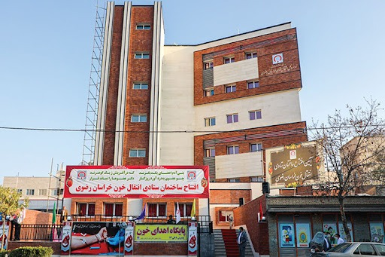

- اتمام عملیات عمرانی و افتتاح پروژه بیمارستان ولایت با زیربنای 23هزار مترمربع و 220 تخت بستری در زمستان 1400

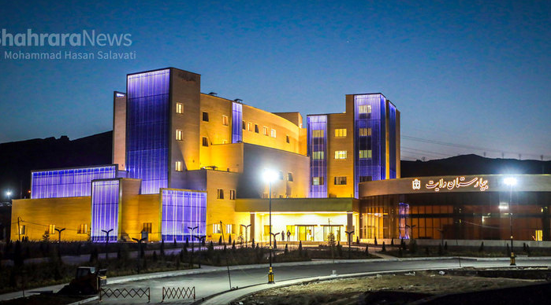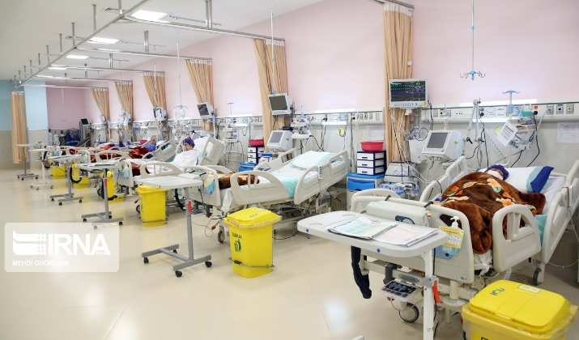

بلوک زایمانی بیمارستان موسی بن جعفر (ع) قوچان | اورژانس بیمارستان خواف
- زیربنا: 1650 متر مربع  - پیشرفت فیزیکی کل پروژه: 99 درصد  - روش اجرا: قرارداد دستمزدی  - عملیات عمرانی جاری: آماده سازی جهت افتتاح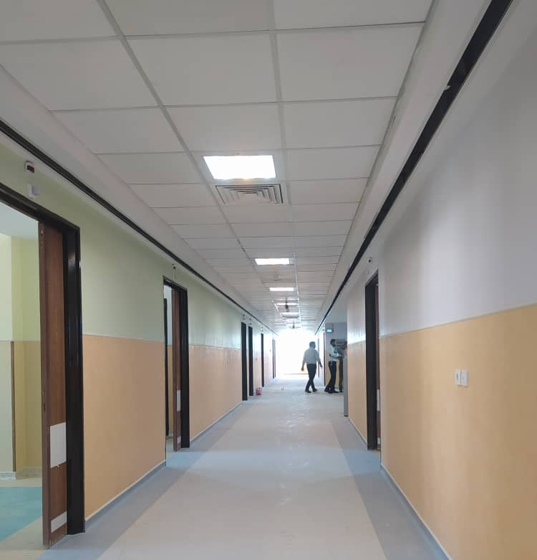 | - زیربنا: 2415 متر مربع  - پیشرفت فیزیکی کل پروژه: 100 درصد  - روش اجرا: پیمانی  - عملیات عمرانی جاری: آماده سازی جهت افتتاح  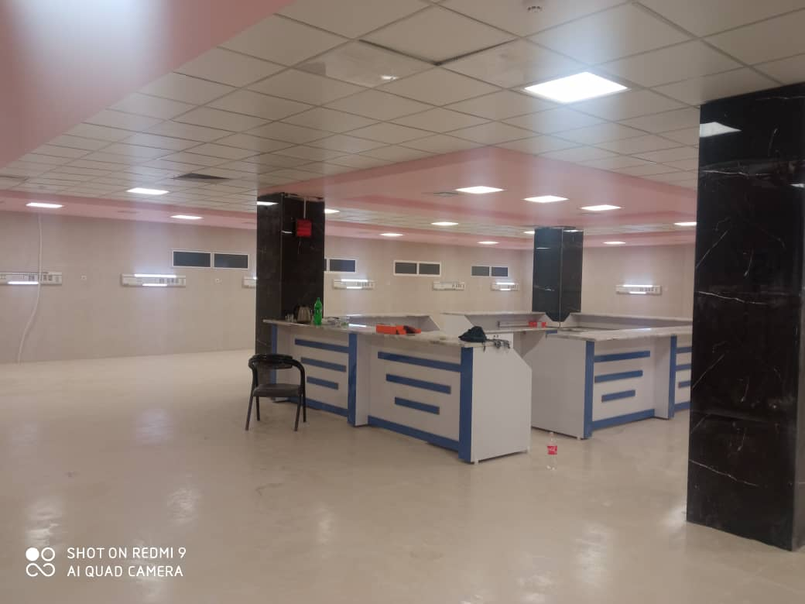

- اتمام عملیات عمرانی و افتتاح 39پروژه بهداشتی
- شامل 31 مرکز خدمات جامع سلامت، 3خانه بهداشت و4 اقامتگاه پزشک و یک آموزشگاه بهورزی با زیربنای کل بیش از 20000 متر مربع زیربنا
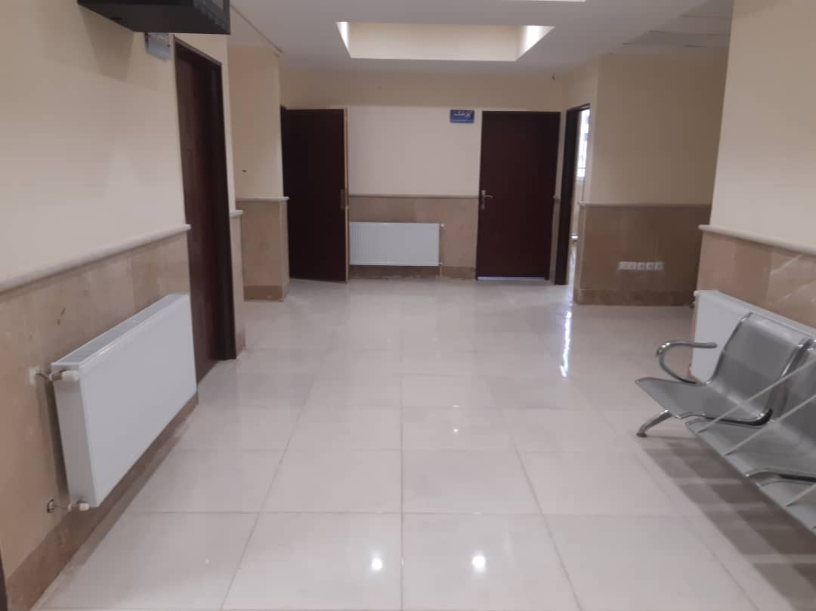
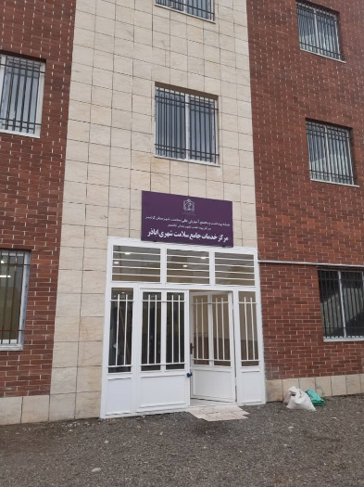
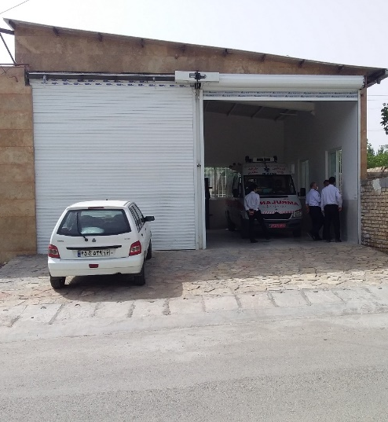

پروژه های عمرانی جاری دانشگاه
- آغاز عملیات اجرایی احداث بیمارستان540 تخت خوابی پیامبر اعظم (ص)شرق مشهد که اکنون با 5 درصد پیشرفت فیزیکی در حال اجراست.
- مساحت زمین : 50،000 متر مربع
- زیربنا: 57000 مترمربع
- پیشرفت فیزیکی کل پروژه: 5 درصد
- پیشرفت فیزیکی قرارداد جاری(تاپایان اسکلت): 12 درصد
- روش اجرا: پیمانی
- عملیات عمرانی جاری: اجرای اسکلت
- تعداد طبقات: 8 طبقه
- زیرزمین: بخش پشتیبانی
- همکف: بخش های درمانگاه، اورژانس، آزمایشگاه و تصویر برداری
- طبقه اول: بخش های درمانگاه، فیزیوتراپی، دیالیز جراحی و اداری
- طبقه دوم: بخشهای نوزادان، 3 بخش زنان و زایمان، ICU ، بخش جراحی
- طبقه سوم: 3بخش ICU، بخش های بستری، آنژیوگرافی، عمل قلب باز
- طبقه چهارم: بخش CCU، 2 بخش post CCU، 2بخش بستری زنان
- طبقه پنجم: چهار بخش بستری جراحی
- طبقه ششم: چهاربخش بستری داخلی

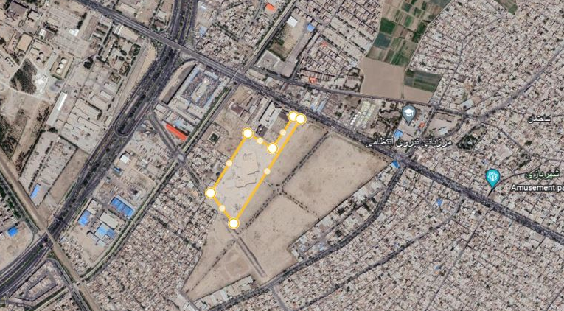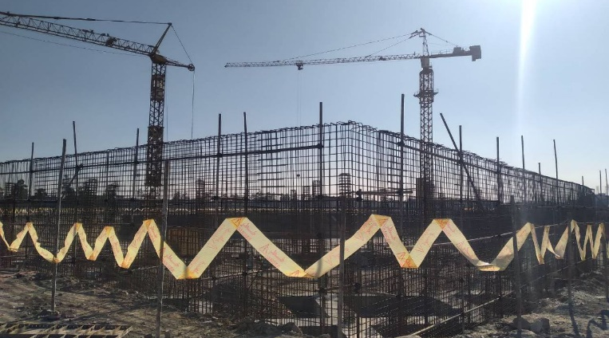

- اجرای عملیات عمرانی پروژه مجتمع آموزشی شامل 4 دانشکده با 85 درصد پیشرفت فیزیکی
- سال شروع: 1399
- پیش بینی سال اتمام : 1401
- زیربنا: 50000 مترمربع
- روش اجرا: قراردادی- دستمزدی
- عملیات عمرانی جاری: اجرای نازک کاری و تاسیسات فاز2
- تعداد طبقات: 6 طبقه
- ( شامل دو طبقی زیرزمین، همکف و 4 طبقه فوقانی)
- پیش بینی دانشکده های : پرستاری، مامایی ، بهداشت و طب سنتی
- پیمانکار: علاقمند سازان
- مشاور: پویا گران برتر شرق

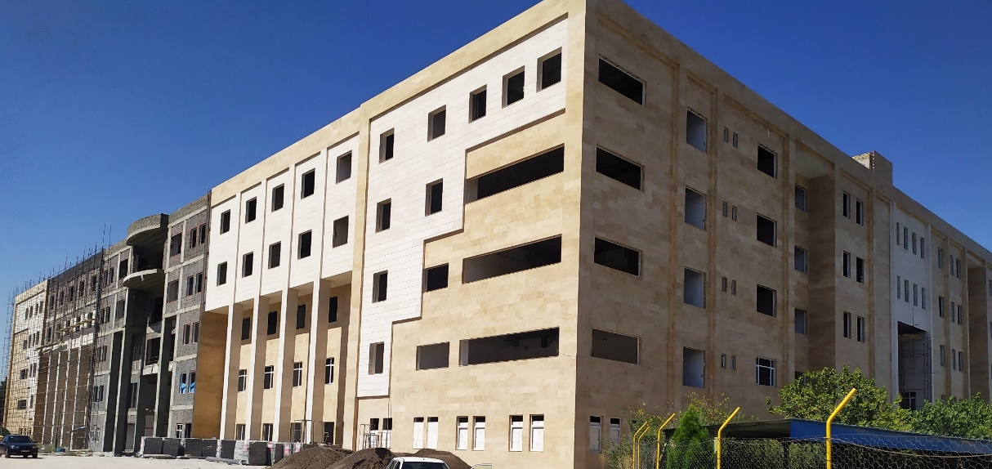

- آغاز عملیات عمرانی بیمارستان اعصاب و روان که اکنون با 30 درصد پیشرفت فیزیکی و با مشارکت خیرین سلامت در حال اجراست.
- سال شروع: 1399
- پیش بینی سال اتمام : 1403( در صورت تأمین اعتبار -با توجه به انصراف خیر از ادامه کاردر صورت تامین اعتبار لازم و با توجه به تخت های مورد نیاز اتمام پروژه در مدت 2 سال امکان پذیر است)
- زیربنا: 28000 مترمربع
- تعداد تخت: 420 تخت بستری
- عملیات عمرانی جاری: سفتکاری
- تعداد طبقات: 3 طبقه
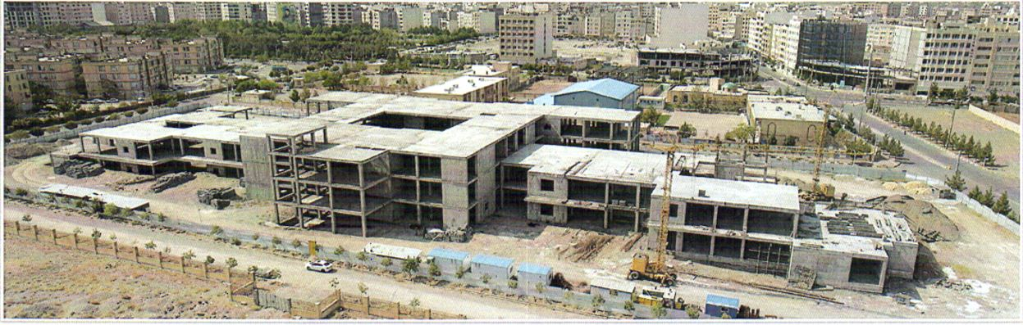
- بیمارستان 64 تختخوابی گلبهار با پیشرفت فیزیکی 75 درصد
- سال شروع: 1398
- پیش بینی سال اتمام : 1402
- زیربنا: 10000 مترمربع
- تعداد تخت: 64 تخت بستری
- تعداد طبقات: 5 طبقه
- عملیات عمرانی جاری: نازک کاری و اجرای تأسیسات برق و مکانیک فاز2
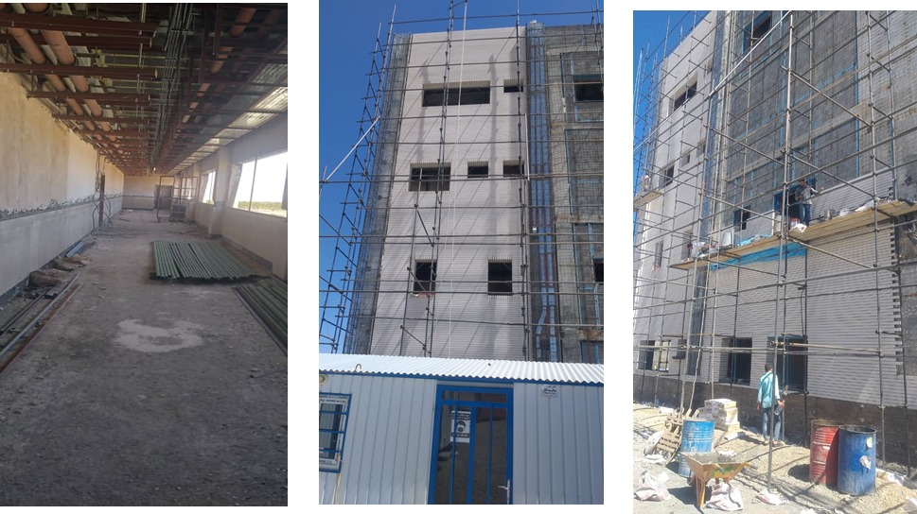

- آغاز عملیات اجرایی احداث خوابگاه دختران که اکنون با 10 درصد پیشرفت فیزیکی در حال اجراست.
- سال شروع: 1400
- پیش بینی سال اتمام : 1403(در صورت تامین اعتبار)
- زیربنا: 15000 مترمربع
- روش اجرا: پیمانی(فاز1) اجرای فونداسیون کل پروژه و اسکلت بلوک یک از 6 بلوک
- عملیات عمرانی جاری: اجرای اسکلت- پروژه به دلیل کمبود اعتبار متوقف می باشد.
- تعداد طبقات: 4طبقه
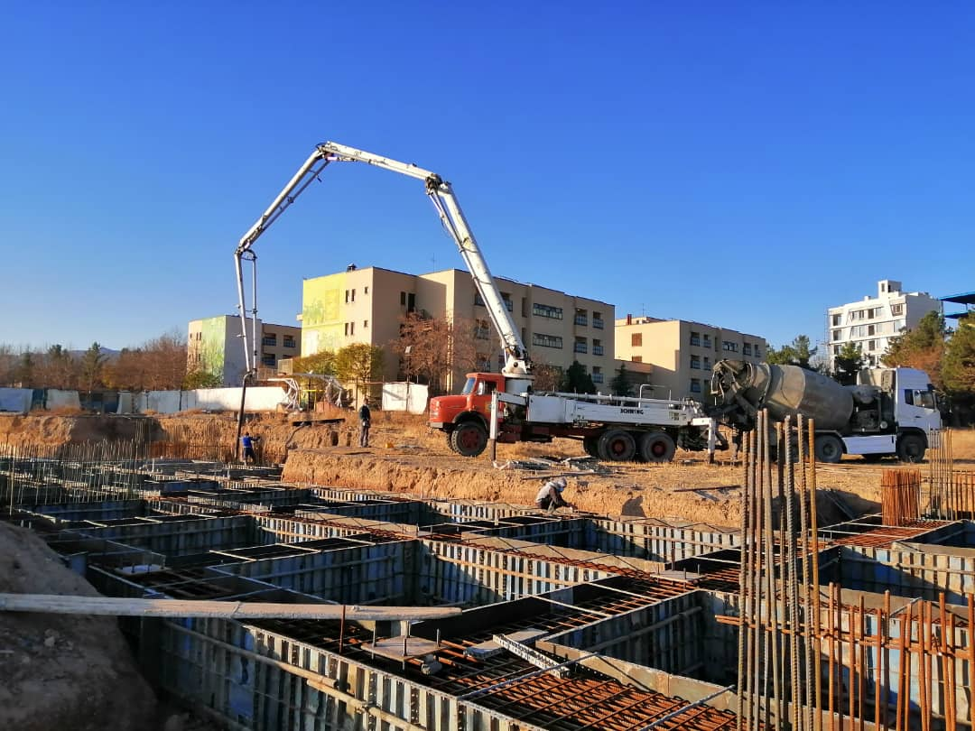

- اجرای عملیات عمرانی فاز یک پروژه پژوهشگاه
- زیربنا: 17000 مترمربع
- پیشرفت فیزیکی کل: 50 درصد
- پیشرفت فیزیکی فاز یک: 99 درصد
- روش اجرا: قراردادی (دستمزدی) + امانی
- عملیات عمرانی جاری: اجرای نازک کاری و تاسیسات فاز2

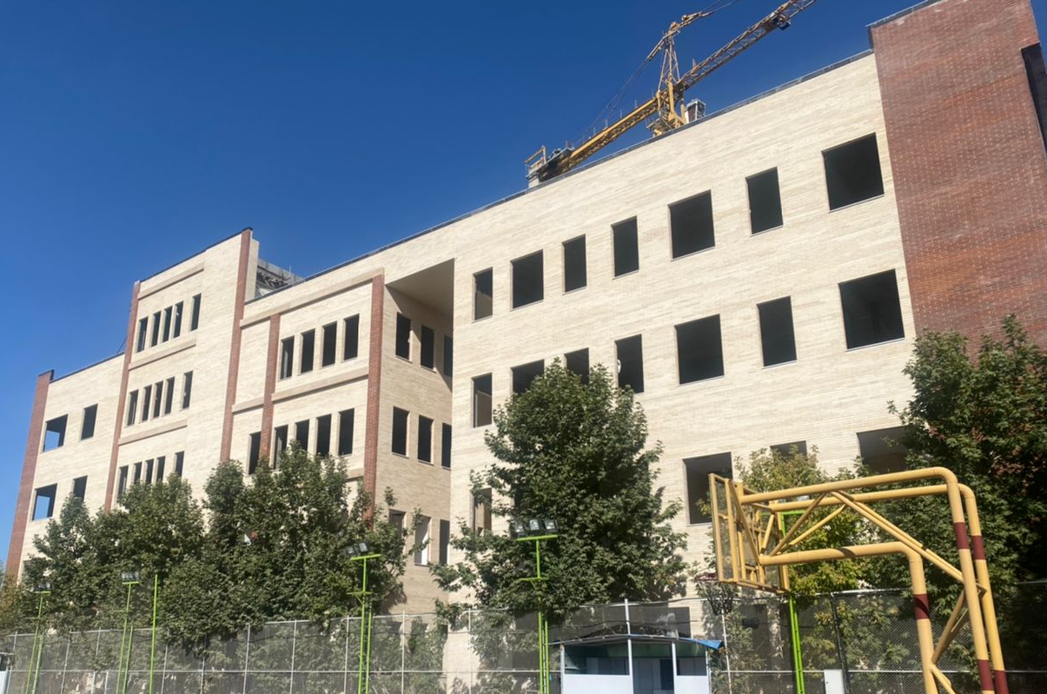

- آغاز عملیات اجرایی پروژه مگا ICU بیمارستان قائم در 4 فاز
- زیربنا: 3700 متر مربع
- پیشرفت فیزیکی پروژه:
- فاز یک شامل16 تخت: 100 درصد
- فاز دو شامل 16 تخت: 90درصد (نازک کاری )
- فاز 3 و 4 هر کدام 16 تخت: 50 درصد در مرحله تیغه چینی - متوقف به دلیل انصراف خیر از ادامه تامین اعتبار
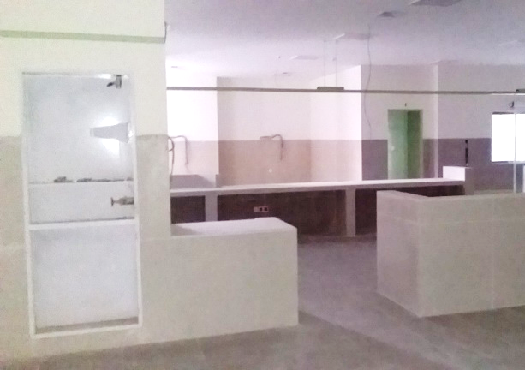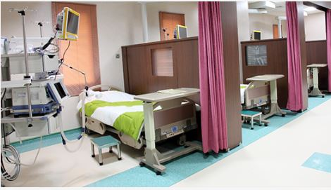

- آغاز عملیات اجرایی احداث سوله انبار دارویی که اکنون با 70 درصد پیشرفت فیزیکی در حال اجراست.
- سال شروع: 1400
- پیش بینی سال اتمام : 1401
- زیربنا: 2900 مترمربع
- تعداد طبقات: 2 طبقه
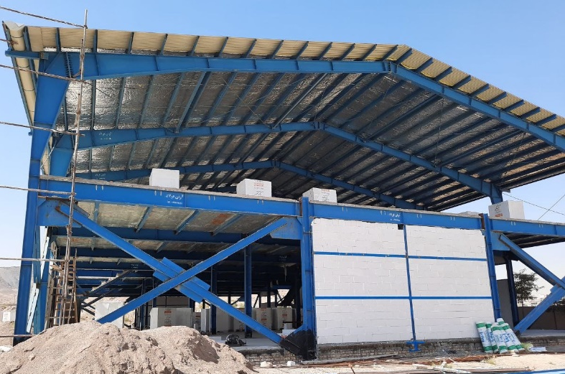

- آغاز عملیات اجرایی توسعه بیمارستان لقمان حکیم سرخس با زیربنای 3166 متر مربع و که اکنون میانگین دو فاز پروژه با 60 درصد پیشرفت فیزیکی در حال اجراست.
- زیربنا: 3166 مترمربع
- پیشرفت فیزیکی: 40 درصد
- روش اجرا: پیمانی
- عملیات عمرانی جاری: سفت کاری و اجرای تاسیسات در فاز 2 پروژه
- فاز1: سیتی اسکن،اکسیژن ساز، اداری به زیربنای 570 مترمربع (100% -در حال بهره برداری)
- فاز2 :، بلوک جراحی و ICU (پیشرف فیزیکی40 درصد)
- تعداد تخت: بستری جراحی:48تخت - اتاق عمل:4 اتاق
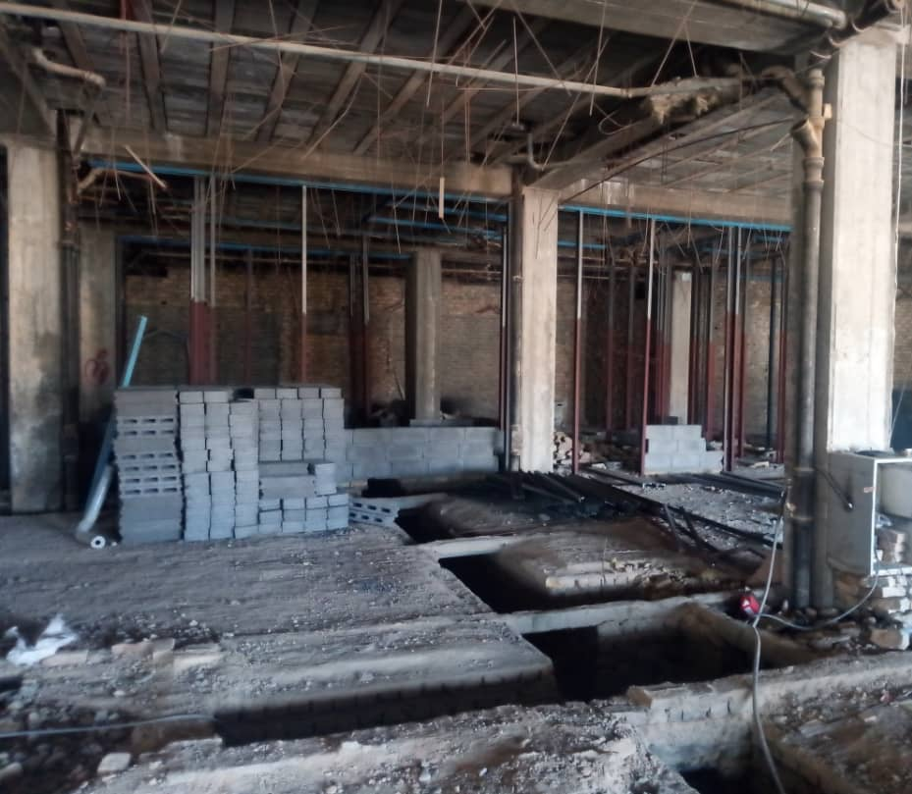

- تکمیل پروژه بلوک زایمانی بیمارستان حضرت ابولفضل (ع) کاشمر
- زیربنا: 2200 متر مربع
- پیشرفت فیزیکی کل پروژه: 98 درصد
- روش اجرا: دستمزدی
- عملیات عمرانی جاری: نصبیجات و آسانسور در حال اجراست
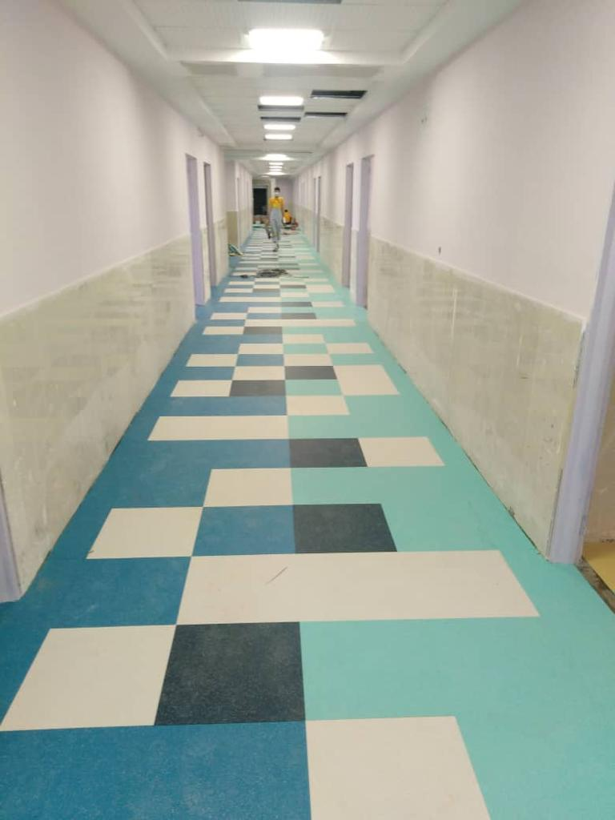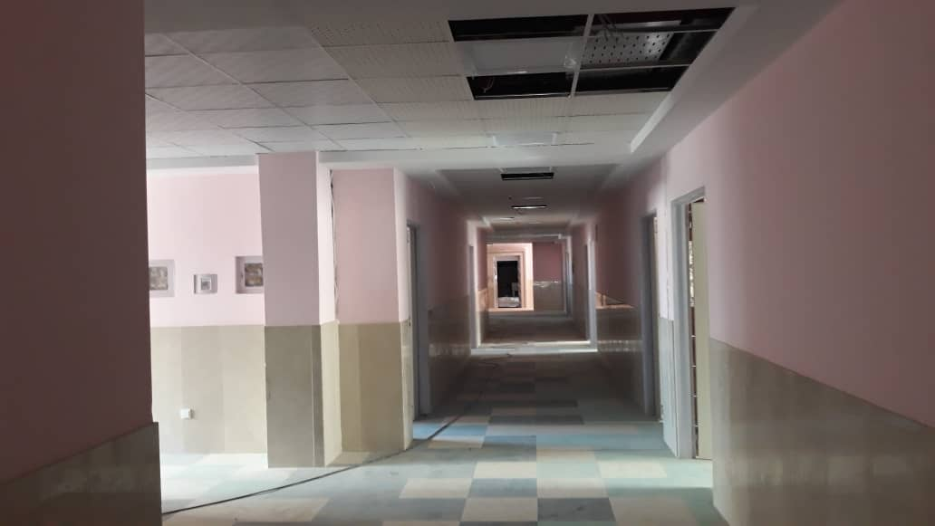

پروژه های خرد دانشگاه
- تکمیل عملیات اجرایی بیش از 16 پروژه خرد در بیمارستان های تحت پوشش دانشگاه
ردیف | عنوان پروژه | وضعیت پروژه | سال شروع پروژه | پیشرفت فیزیکی | زیربنا به مترمربع
1 | بهسازی بخش جراحی 5 بیمارستان قائم | فعال | 1401 | 30 | 1000
2 | بهسازی بخش توراکس بیمارستان قائم | فعال | 1401 | 5 | 1000
3 | ساختمان آموزشی بیمارستان ابن سینا | متوقف-کمبود اعتبار | 1396 | 50 | 1440
4 | ساختمان 7 طبقه بیمارستان امام رضا (ع) | متوقف- کمبود اعتبار-  پیگیری جهت جذب اعتبار در حال انجام است | 1394 | 12 | 8000
5 | بازسازی بخش سوختگی بیمارستان امام رضا ع | فعال | 1394 | 70 | 8000
6 | بازسازی بخش گوش و حلق و بینی قدیم بیمارستان امام رضا (ع) جهت مرکز آموزشی ، پژوهشی و درمانی ناباروری | فعال | 1401 | 60 | 310
7 | احداث بونکر شتاب دهند و براکی تراپی بیمارستان امام رضا(ع) | فعال | 1401 | براکی تراپی: 98  شتاب دهنده: 58 | 300
8 | توسعه اورژانس بیمارستان طالقانی | فعال | 1401 | 30 | 3450
9 | اتاق عمل بیمارستان امدادی (کامیاب) | متوقف- کمبود اعتبار-  پیگیری جهت جذب اعتبار در حال انجام است | 1397 | 30 | 3500
10 | درمانگاه دبیری | متوقف- انصراف خیر سلامت-  پیگیری جهت جذب اعتبار در حال انجام است | 1388 | 7 | 12000
11 | سوله بیمارستان ابن سینا | فعال | 1401 | 5 | 1000
12 | سوله بیمارستان هاشمی نژاد | فعال | 1401 | 10 | 1440
13 | احداث دیالیز ریوش | فعال | 1400 | 25 | 212
14 | احداث و توسعه آزمایشگاه بیمارستان خلیل آباد | فعال | 1400 | 45 | 191
15 | NICU بیمارستان موسی بن جعفر (ع) قوچان | فعال | 1400 | 94 | 215
16 | احداث پانسیون های قوچان | متوقف- انصراف خیر سلامت-  پیگیری جهت جذب اعتبار در حال انجام است. | 1401 | 20 | 1100
- تکمیل عملیات اجرایی بیش از 18 پروژه بهداشتی و اورژانس 115 با میانگین پیشرفت فیزیکی 55 درصد

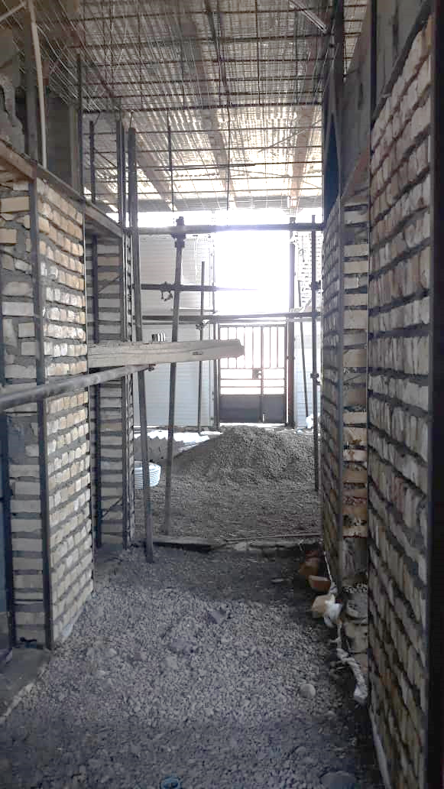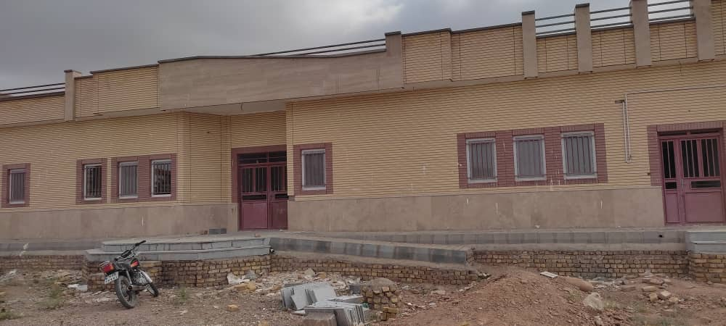

- مطالعه، طراحی ،آغاز عملیات اجرایی و تکمیل 66 پروژه بهداشتی موضوع تفاهم نامه دانشگاه

ردیف | شهرستان | عنوان پروژه | وضعیت پروژه | زیر بنا | درصد پیشرفت فیزیکی
1 | باخرز | ستاد مرکز بهداشت | پروژه نیمه تمام | 1180 | 75
2 | باخرز | مرکز خدمات جامع سلامت شهری و روستایی باخرز | پروژه نیمه تمام | 745.56 | 22
3 | بردسکن | خانه بهداشت هدک | تجدید بنا | 90 | انتخاب پیمانکار
4 | ثامن | آزمایشگاه مرکز خدمات جامع سلامت حضرت الزهرا | پروژه نیمه تمام | 111 | 90
5 | چناران | خانه بهداشت اخلمد علیا | تجدید بنا | 90 | انتخاب پیمانکار
6 | خلیل آباد | زنجیره سرد خلیل آباد |  | 40 | انتخاب پیمانکار
7 | خواف | ستاد مرکزبهداشت | پروژه نیمه تمام | 1180 | 30
8 | خواف | مرکز خدمات جامع سلامت شهری خواف | تجدید بنا | 558 | انتخاب پیمانکار
9 | درگز | پایگاه سلامت غیر ضمیمه شهری 2 | جدید | 200 | انتخاب پیمانکار
10 | درگز | ستاد مرکز بهداشت | پروژه نیمه تمام | 1180 | 11
11 | درگز | خانه بهداشت شمسی خانه | تجدید بنا | 90 | انتخاب پیمانکار
12 | درگز | خانه بهداشت دربندی علیا | تجدید بنا | 90 | انتخاب پیمانکار
13 | سرخس | پایگاه سلامت شهید رجایی | جدید | 200 | انتخاب پیمانکار
14 | سرخس | ستاد مرکز بهداشت | پروژه نیمه تمام | 1180 | 40
15 | سرخس | خانه بهداشت سنگر | تجدید بنا | 90 | انتخاب پیمانکار
16 | سرخس | خانه بهداشت پسکمر | تجدید بنا | 90 | انتخاب پیمانکار
17 | سرخس | خانه بهداشت شیر تپه | تجدید بنا | 90 | انتخاب پیمانکار
18 | سرخس | پایگاه سلامت مزداوند | تجدید بنا | 130 | انتخاب پیمانکار
19 | سرخس | مرکز خدمات جامع سلامت روستایی سنگر | تجدید بنا | 588 | انتخاب پیمانکار
20 | طرقبه شاندیز | خانه بهداشت ابرده 2 | جدید | 105 | انتخاب پیمانکار
21 | طرقبه شاندیز | ستاد مرکزبهداشت | پروژه نیمه تمام | 1180 | 20
22 | طرقبه شاندیز | خانه بهداشت گراخک | تجدید بنا | 90 | انتخاب پیمانکار
23 | طرقبه شاندیز | خانه بهداشت چاهشک 2 | جدید | 90 | انتخاب پیمانکار
24 | طرقبه شاندیز | خانه بهداشت چاهشک | تجدید بنا | 90 | انتخاب پیمانکار
25 | فریمان | ستاد مرکز بهداشت | پروژه نیمه تمام | 1180 | 35
26 | قوچان | خانه بهداشت بردر | تجدید بنا | 90 | انتخاب پیمانکار
27 | قوچان | مرکز خدمات جامع سلامت شهری شهید بهشتی | تجدید بنا | 700 | انتخاب پیمانکار
28 | قوچان | مرکز خدمات جامع سلامت شهری ولیعصر | تجدید بنا | 700 | انتخاب پیمانکار
29 | قوچان | مرکز خدمات جامع سلامت شهید مطهری | جدید | 700 | تامین زمین
30 | قوچان | پایگاه سلامت باغ صفا | جدید | 200 | تامین زمین
31 | کاشمر | مرکز شهری عصمتیه | پروژه نیمه تمام | 612 | 98
32 | کاشمر | ستاد مرکزبهداشت | پروژه نیمه تمام | 1180 | 50
33 | کاشمر | پایگاه سلامت شهری جواد الائمه (ع) | پروژه نیمه تمام | 200 | 30
34 | کاشمر | پایگاه سلامت شهری قائم (عج) (امام حسین) | جدید | 200 | انتخاب پیمانکار
35 | کاشمر | پایگاه سلامت شهری امام علی (ع) | جدید | 200 | انتخاب پیمانکار
36 | کلات | ستاد مرکزبهداشت | پروژه نیمه تمام | 1750 | 85
37 | کوهسرخ | پایگاه سلامت شهری کوهسرخ | جدید | 200 | انتخاب پیمانکار
38 | کوهسرخ | خانه بهداشت نامق | تجدید بنا | 90 | انتخاب پیمانکار
39 | کوهسرخ | زنجیره سرد | جدید | 53.6 | انتخاب پیمانکار
40 | کوهسرخ | ستاد مرکز بهداشت | جدید |  | انتخاب پیمانکار
41 | گلبهار | مرکز خدمات جامع سلامت شهری و روستایی گلمکان | نیمه تمام | 840 | 60
42 | گلبهار | زنجیره سرد | جدید | 53.6 | انتخاب پیمانکار
43 | مشهد 1 | مرکز خدمات جامع سلامت شاهد (فضیلتی نیا) | پروژه نیمه تمام | 525 | 80
44 | مشهد 1 | مرکز خدمات جامع سلامت شهری جاهد شهر | پروژه نیمه تمام | 1200 | 25
45 | مشهد 1 | خانه بهداشت چهچه | جدید | 90 | انتخاب پیمانکار
46 | مشهد 1 | خانه بهداشت جغنه حضرتی | جدید | 90 | انتخاب پیمانکار
47 | مشهد 1 | مرکز خدمات جامع سلامت شهرک لشکر | تجدید بنا | 700 | انتخاب پیمانکار
48 | مشهد 1 | مرکز خدمات جامع سلامت رضا شهر | تجدید بنا | 700 | انتخاب پیمانکار
49 | مشهد 1 | مرکز خدمات جامع سلامت نوده | تجدید بنا | 700 | انتخاب پیمانکار
50 | مشهد 1 | مرکز خدمات جامع سلامت حجت | تجدید بنا | 700 | انتخاب پیمانکار
51 | مشهد 1 | مرکز خدمات جامع سلامت آب و برق | جدید | 700 | انتخاب پیمانکار
52 | مشهد 1 | مرکز خدمات جامع سلامت پایداری | نیمه تمام | 909 | 35
53 | مشهد 1 | مرکز خدمات جامع سلامت الهیه | نیمه تمام | 909 | 95
54 | مشهد 2 | مرکز خدمات جامع سلامت گلشهر | تجدید بنا | 900 | انتخاب پیمانکار
55 | مشهد 2 | مرکز خدمات جامع سلامت بهاران | نیمه تمام | 800 | 15
56 | مشهد 3 | خانه بهداشت گوندوک | جدید | 90 | انتخاب پیمانکار
57 | مشهد 3 | مرکز خدمات جامع سلامت رفقی (پایگاه رفقی) | تجدید بنا | 700 | انتخاب پیمانکار
58 | مشهد 3 | خانه بهداشت لک لک | نیمه تمام | 90 | 15
59 | مشهد 3 | مرکز خذماتت جامع سلامت قائم | جدید | 700 | انتخاب پیمانکار
60 | مشهد 5 | مرکز خدمات جامع خدمات سلامت تپه سلام | پروژه نیمه تمام | 450 | 15
61 | مشهد 5 | خانه بهداشت اسلام قلعه | تجدید بنا | 90 | انتخاب پیمانکار
62 | مشهد 5 | خانه بهداشت امام تقی | تجدید بنا | 90 | انتخاب پیمانکار
63 | مشهد 5 | مرکز خدمات جامع سلامت روستایی رباط سفید | تجدید بنا | 661 | طراحی
64 | مشهد 5 | مرکز خدمات جامع خدمات سلامت کارگران | تجدید بنا | 700 | طراحی
65 | مشهد 5 | مرکز خدمات جامع خدمات سلامت کارمندان | تجدید بنا | 700 | طراحی
66 | مشهد5 | مرکز خدمات جامع خدمات سلامت 22 بهمن | تجدید بنا | 700 | طراحی

پروژه های در دست طراحی و مطالعه
- بیمارستان 1000 تخت خوابی به زیربنای 100،000 متر مربع در 7 طبقه
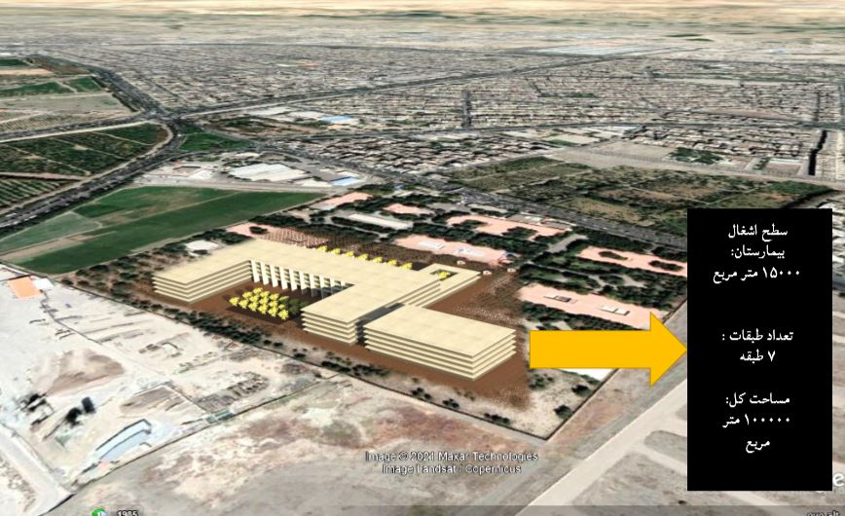

- طراحی اولیه ساختمان حوزه ریاست دانشگاه در کوی پردیس
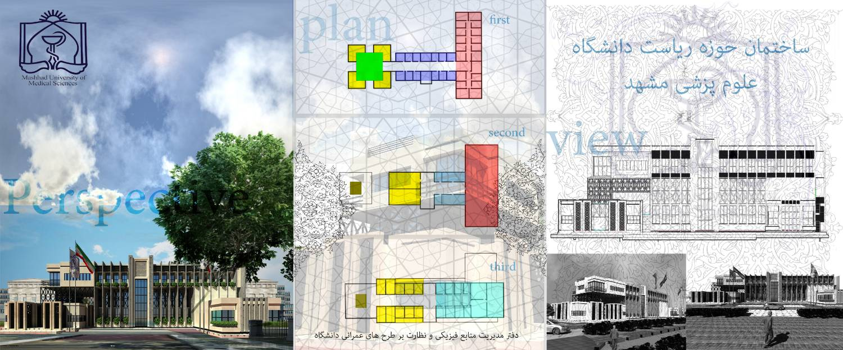

- ساختمان کافی شاپ مرکز رفاهی در سایت شهرک دانش و سلامت
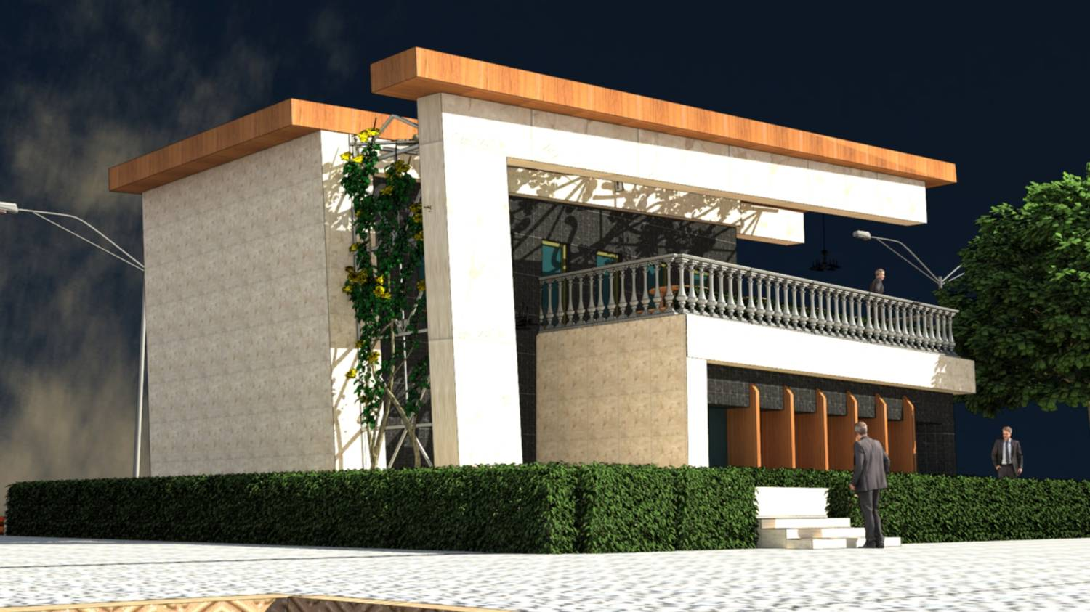

- پل ارتباطی و ساختمان با کاربری پاراکلینیک مشترک بین بیمارستان های اکبر و و لایت
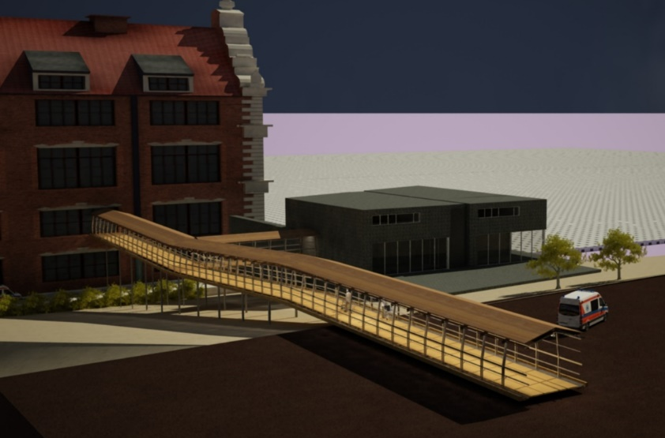


سایر پروژه های عمران کلان در دست مطالعه و طراحی
- خوابگاه متأهلین
- توسعه بیمارستان اکبر
- ساختمان فاز 2 ستاد در شهرک دانش سلامت
- انجام مطالعات جهت اخذ کمیسیون ماده 23 برای 7 پروژه درمانی کلان دانشگاه و بیش از 50 پروژه بهداشتی به زیربنای کل بیش از 270000 متر مربع
(( اهم فعالیتهای 18ماهه حوزه مدیریت امورمالی دانشگاه ))
▪ مولد سازی داراییها
▪ مستندسازی اسناد مالکیت داراییها با مشارکت کارشناسان اداره ثبت اسناد استان
▪ نقشه برداری کلیه املاک ودارائیهای دانشگاه وثبت درسامانه شمیم
▪ ثبت و بارگذاری اطلاعات , انشعابات و کد پستی از املاک دانشگاه در سامانه جامع اطلاعات املاک و انشعابات وزارت اقتصادی و دارایی (سامانه سادا)
▪ انجام تجدید ارزیابی وسایط نقلیه دانشگاه و واحدهای زیر مجموعه ( 606 خودرو , 198 موتورسیکلت )
▪ انجام کنترل و نظارت محاسبات استهلاک دارایی ثابت
▪ بستن حسابهای دارایی های در جریان ساخت تکمیل شده و انتقال به حساب دارایی ثابت
▪ عملیات ساخت پروژه های در دست اقدام خوابگاه خواهران, اعصاب و روان, پژوهشگاه ,ساختمان چند منظوره,مرکز خدمات جامع سلامت, مراکز بهداشتی و درمانی ,ساخت پانسیون پزشک متخصص برای شهرستانهای( تایباد,خواف ,سرخس ,رشتخوار,خلیل آباد)- تکمیل پروژه بیمارستان امداد و نجات و ادامه پیشرفت پروژه های کلینیک ویژه شهرستان ها , پایگاههای اورژانس115, پروژه تکمیل اورژانس قائم ,سایت آموزشی بیمارستان ابن سینا و ادامه انجام عملیات ساختمانی پروژه بیمارستان 320 تختخوابی شهید هاشمی نژاد مشهد,بیمارستان 64 تختخوابی گلبهار
▪ متمرکز نمودن کلیه حسابهای درآمدی دانشگاه نزد خزانه وتعریف شناسه پرداخت جهت کلیه درآمدهای عملیاتی وغیر عملیاتی
▪ بارگزاری صورتهای مالی درسامانه سناما
▪ استقرار درگاه الکترونیکی سامانه مروارید دردانشکده های زیر مجموعه دانشگاه برای تسهیل درپرداخت شهریه دانشجویان
▪ استقراردرگاه الکترونیکی نظام ارجاع درسامانه سینا ( پایلوت کشوری دانشگاه مشهد توسط وزیر بهداشت )
▪ الکترونیکی کردن سیستم های پذیرش وپرداخت به صورت صددرصد مکانیزه برای اولین بار درکل کشور )وب کیوسک
▪ تسویه حساب بیماران دربخش در بخش : کاهش هزینه های پرسنلی و کسورات پرونده ها می گردد
▪ راه اندازی وب کیوسک های درمانی : پس از حذف گردش وجه نقد توسط دستگاههای pc-pos استفاده از وب کیوسکهای درمانی در مراکز بهداشت وبیمارستانها منجر به حذف بخش های پذیرش بیماران گردیده که هم باعث کاهش هزینه های پرسنلی واداری گردیده وهمه پاسخگوئی وتکریم مراجعین را به همراه داشته است
▪ راه اندازی سامانه وجوه دولتی TSA : منجربه تجمیع حسابهای دولتی واحصا درآمدهای اختصاصی گردیده
▪ راها ندازی سیستم مدیریت وجوه دولتی (مدرن) فاز بندی طرح اعتبارات ،بودجه ومغایرت گیری بانکی همچنین درخواست وجه خزانه
▪ تفکیک حساب دارو ودرمان در یک تراکنش
▪ کارگزاری حساب درآمد عمومی برروی دستگاههای درآمد اختصاصی در مراکز بهداشت جهت تکریم ارباب رجوع
▪ پیگیری جهت واریز ساتنا وپایای گروهی از بانک رفاه در تسهیل واریز مبالغ بیمه به بانک مرکزی .
▪ بستن حسابهای درآمد اختصاصی در بانک رفاه وانتقال کلیه واریزیها به غیر از بیمه تامین اجتماعی )مکاتبات موجود میباشد( به بانک مرکزی .
▪ بروز نمودن کلیه سامانه های درآمدی ازجمله سجاد – بانک استرداد – درخواست جه ، رز ، مروارید و..
▪ راه اندازی درخواست وجه الکترونیک وحواله الکترونیک .
▪ متمرکز کردن علی الحساب دریافتی سهم فرانشیز در کلیه بیمارستانها به صورت یکپارچه درسیتم his
▪ تحلیل وپیاده سازی استرداد الکترونیک
▪ پیاده سازی کارت بانکی شهریه جهت دانشجویان وبیماران خارجی با بانک رفاه
▪ یکپارچه سازی فرآیند واریز به حساب بیماران از محل تنخواه طی یک چک به صورت الکترونیک
▪ جذب حداکثری فرصتهای موجود دربند " و " تبصره ( ۵ ) قانون بودجه سال ١٣٩٩
▪ برنامه ریزی درجهت خلق ثروت ازطریق ایجاد درآمدهای پایدار ازجمله توریسم درمانی واستفاده از ظرفیت بلااستفاده درمانی ( ipd )
▪ سامان دهی سامانه های درآمدی ازجمله his ، سینا ، رز و.... ازطریق سامانه یکپارچه مدرن
▪ تجهیز نمودن کلیه درگاههای پرداخت به سیستم های PCPOS برای اولین بار درکل کشور

بسم اللّه الرحمن الرحیم
گزارشی از عملکرد مدیریت آمار و فن آوری اطلاعات و ارتباطات و امنیت فضای مجازی دانشگاه
در 18 ماه ابتدای دولت سیزدهم
اهم فعالیت‌های این مدیریت در بازه زمانی مورد نظر به شرح زیر به تفکیک حوزه های محتلف اعلام میگردد:
فعالیت های گروه آمار
حوزه آمارهای کرونا
- ارائه آمارهای کرونای دانشگاه و استان به صورت روزانه به مدیران محترم دانشگاهی و استانی
- رصد آمار بیماران برای شناسایی وقوع احتمالی پیک جدید بیماری در مشهد و استان
- آپدیت گزارش ها و شاخصهای تحلیلی مربوط به بیماری کوید از قبیل گزارشات استانداری در خصوص آمار تعداد بیماران بستری شده جدید دانشگاه و استان رضوی (شامل دانشگاه های مشهد ، گناباد ، تربت جام ، تربت حیدریه ، نیشابور ، سبزوار)، تحلیل دموگرافیک بیماران از قبیل مشخصات سن ، جنس ، بیماریهای زمینه ای ، علائم انها
- بروزرسانی مستمر پایگاه جامع داده برای بیماران بستری ، سرپایی ، واکسینه و تستهای اخذ شده با استفاده از سامانه های MCMC و سینا (پرونده الکترونیک سلامت)

حوزه دشبوردهای آماری دانشگاه
- تغییر پورتال دشبوردهای دانشگاه به پورتال جدید: بررسی دشبوردها و صحت دسترسی کاربران پورتال به دشبوردها
  - طراحی دشبورد دانشجویان خارجی
  - طراحی دشبورد گروه های آموزشی
  - مدیریت پورتال دشبوردها، دسترسی به کاربران لازم
  - پایش و بررسی مداوم دشبوردهای مدیریتی دانشگاه و بروز نگه داشتن اطلاعات دشبوردها
- طراحی دشبوردهای مدیریت اقتصاد درمان با ارتباط به پایگاه داده سیستم بیمارستانی دانشگاه شامل دشبوردهای
  - درآمد بیمارستانی
  - درآمد بیمارستانی کل
  - بهینگی اتاق عمل
  - بهینگی اتاق عمل کل
  - پابون لاسو
  - طراحی و پیاده سازی دشبورد بهره وری مدیریت اقتصاد درمان
- پایش روزانه صحت دشبوردهای آماری دانشگاه در بسترهای Tablue و PowerBI

حوزه اتوماسیون آماری دانشگاه
- ارتقاء و اصلاح اتوماسیون آماری دانشگاه
- پیاده سازی ای تی ال هیات علمی : جهت انتقال اتومات اطلاعات از پایگاه داده نیروی انسانی به پایگاه داده اتوماسیون آماری دانشگاه
- انتقال داده قلم اطلاعاتی هیات علمی به قلم جدید هیات علمی (اصلاح تمام صفت ها و ایجاد واحدهای محیطی برای تک تک رکوردها از طریق کد نویسی در اس کیو ال) به منظور امکان برقراری ارتباط بین گروه های آموزشی هیات علمی و رشته تحصیلی دانشجویان و تسریع در پیاده سازی دشبورد گروه های آموزشی
- تهیه دو سالنامه آماری دانشگاه در بازه های زمانی 1399-1400

فعالیت های گروه نرم افزار و HIS
- پیاده سازی سامانه سپید:
  - سامانه سپید درگاه اتصال سیستم های اطلاعات حوزه درمان و بهداشت در دانشگاه علوم پزشکی مشهد می باشد که به تمام ذینفعان در سطوح مختلف از پرسنل و مدیران بیمارستان تا مدیران و کاربران ارشد دانشگاه امکان مشاهده و مدیریت اطلاعات مورد نیاز خود را می دهد .
- سامانه بیمار یار:
  - سامانه بیماریار به منظور ایجاد درگاهی جهت در اختیار قراردادن سوابق درمانی بیمار در بیمارستانها و درمانگاههای تحت پوشش دانشگاه علوم پزشکی مشهد ایجاد شده است .
- سامانه مدیریت پرستاریNCM
  - اجرای این سامانه با ایجاد زیرساخت تعرفه گذاری خدمات مربوطه با صرف کمترین زمان ممکن و اخذ داده های عملکردی به صورت خودکار از HIS قابلیت اجرایی شدن مدیریت مبتنی بر عملکرد را در حوزه پرستاری ایجاد نموده است .
- پیاده سازی دستورالعمل های ابلاغی از سوی زوارت
  - دستور العمل ابلاغی ارز ترجیحی دارو
  - دستورالعمل ابلاغی محاسبه تعرفه خدمات تعرفه پرستاری
- تبادل اطلاعات پرونده بیمار به صورت الکترونیک بین بیمارستان و پزشکی قانونی در جهت حذف رفت و آمد بیمار و هزینه های مرتبط به پرینت پرونده و رایت CD
- داشبوردهای مدیریتی:
  - تجمیع ، کنترل و سازماندهی دیتای دانشگاه در DW و ارائه دشبوردهای مدیریتی و نظارتی به سطوح مختلف از مدیران دانشگاه با همکاری گروه آمار
- الکترونیک سازی فرایندها:
  - الکترونیک سازی بیش از 40 فرایند کاغذی بر بستر شیرپوینت
- راه اندازی سامانه شناسنامه نرم افزارهای دانشگاه:
  - سازماندهی ، مستند سازی و مدیریت سامانه های نرم افزاری مورد استفاده در دانشگاه
- راه اندازی سامانه تجربه نگاری:
  - سامانه ثبت و مدیریت تجارب در دوران پاندمی کرونا
- راه اندازی سامانه تماد:
  - مدیریت فرایند خرید کالا در دانشگاه ، کاهش هزینه های خرید تجهیزات و ملزومات پزشکی و اداری و فنی و جلوگیری از هدر رفت سرمایه با کنترل و مدیریت اموال قابل مزایده

فعالیت های گروه زیرساخت
- تامین زیرساخت مناسب برای ارتباط از راه دور کاربران با سبکه سراسری دانشگاه با استفاده از قابلیت APN در قالب عقد قرارداد با شرکتهای تامین کننده این قابلیت
- اتصال بیمارستانهای خصوص سطح استان با استفاده از بستر امن MPLS به دانشگاه و نهایتا به شبکه ملی سلامت
- ایجاد یکپارچگی شهرستانهای زیرمجموعه دانشگاه در قالب طرح شبکه سراسری رایانه ای دانشگاه بمنظور ارتقاء سطح خدمت رسانی به مردم
- تقویت و به روز رسانی زیرساخت ارتباطی (بک بن) بین واحدهای عملیاتی و بیمارستانهای مهم سطح شهر مشهد با اتکا به بسترها پر سرعت ماکروویو بمنظور افزایش کیفی خدمات رسانی به مراجعین
- ارتقاء سامانه های مجازی سازی دانشگاه و به روز رسانی آنها به آخرین نسخه به روز، بمنظور افزایش توان ارائه خدمت و همچنین توسعه توانایی دفاع در مقابل تهدیدات امنیتی موجود
- ارتقاء سخت افزاری و افزایش توان پردازشی سرورهای موجود در دیتا سنتر دانشگاه با استفاده از تعداد 7 دستگاه سرور G10 جدید در هسته مرکزی دیتا سنتر
- ایجاد محل ذخیره سازی دوم خارج از دیتا سنتر دانشگاه جهت پشتیبان گیری از داده های حساس دانشگاه جهت حفظ و نگهداری آنها و پیشگیری از حملات سایبری مخرب
- ارتقاء کلیه سرورهای فعال در سطح دانشگاه به جدید ترین نسخه های سیستم عامل و نرم افزارهای کاربردی آنها بمنظور حذف باگهای امنیتی و افزایش سطح عملکردی آنها
- تدوین طرح بازنگری و اصلاح ساختار زیرساخت شبکه دانشگاه در 4 فاز عملیاتی، بمنظور افزایش سطح عملکردی شبکه و کاهش مخاطرات امنیتی
- تدوین استاندارد لازم و نظارت بر اجرای شبکه رایانه ای داخلی ساختمانهای جدید الاحداث دانشگاه و نظارت بر اجرای شبکه داخلی در بیمارستان ولایت، مگا آی سی یو بیمارستان قائم، سازمان انتقال خون استان، ساختمان چند منظوره و ...
- اجرای طرحهای امنیتی بر روی تجهیزات شبکه دانشگاه بمنظور افزایش سطح عملکرد و مقابله با تهدیدات امنیتی دا شبکه سراسری دانشگاه
- تقویت پایداری ارتباطات اینترنت و دسترسی کاربران به آن با استفاده از تجهیزات بومی و بکار گیری UTM داخلی
- افزایش حجم ذخیره سازی داده های جاری دانشگاه با افزایش تجهیزات ذخیره سازی در دیتا سنتر دانشگاه
- انتقال سامانه های حیاتی و حساس دانشگاه بر بستر اینترانت ملی و مسدود سازی دسترس به آنها از خارج کشور
- برگزاری جلسات ویدئوکنفرانسی در سطح دانشگاه، استان و کشور با بیش از 400 ساعت جلسه

گروه امنیت فضای مجازی
- نصب و راه اندازی نرم افزارها و سامانه های
  - Netflow Analyzer
  - Nessus
  - Solarwinds
  - Data Security
  - Accunetix
- تهیه هفته نامه شنبه های سایبری
گزارش عملکرد مدیریت امور حقوقی دانشگاه

امور دعاوی:
• حدود 100 فقره پرونده حقوقی اعم از دعاوی قراردادها و املاک و .......
• حدود 200 فقره پرونده کیفری مربوط به معاونت غذا و دارو
• حدود 250 فقره پرونده کیفری مربوط به معاونت درمان
• حدود 400 فقره پرونده مربوط به شکایات پرسنل به دیوان عدالت اداری
• حدود 35 فقره پرونده حقوقی مربوط به صدور گواهی ولادت.
• حدود 100 فقره پرونده کیفری در زمینه های جعل، سرقت، توهین و .......
• حدود 15 فقره پرونده مربوط به هیات تخلفات اداری

امور املاک و مستغلات:
• اخذ تعداد 40 فقره سند مالکیت
• تبدیل تعداد 70 سند مالکیت به سند تک برگی
• انعقاد و تمدید تعداد 10 فقره قرارداد اجاره آستان قدس و اوقاف برای املاک دانشگاه
• انجام تعداد 200 فقره کارشناسی در خصوص املاک دانشگاه جهت واگذاری موقت به بخش خصوصی
• بازدید 10 نوبت و مجموعا 150 ملک از املاک دانشگاه به صورت دوره ای و بررسی وضعیت تصرف املاک دانشگاه
• تنظیم و اصلاح و ویرایش تعداد 70 فقره قرارداد در زمینه املاک و مستغلات دانشگاه
• شرکت در تعداد 50 جلسه در اداره اوقاف، آستان قدس، شهرداری، کمیسون مستندسازی املاک، وزارت بهداشت، اداره دارایی و ...... جهت پیگیری امور املاک دانشگاه
• شرکت در تعداد 30 جلسه دادگاه به منظور دعاوی مطروحه له و یا علیه دانشگاه در زمینه املاک دانشگاه
• بارگذاری و ویرایش و به روزرسانی اطلاعات تعداد 1060 فقره از املاک دانشگاه در سامانه جامع امور حقوقی وزارت بهداشت
• تجدید ارزیابی در خصوص تعداد 1060 فقره از املاک دانشگاه جهت حسابداری تعهدی با همکاری مدیریت مالی دانشگاه
• پاسخگویی به استعلامات در زمینه املاک تعداد 50 مورد
• همکاری در ارسال اطلاعات و مستندات املاک دانشگاه جهت بارگذاری در سامانه سادا (وزارت امور اقتصادی و دارائی)
• اخذ مجوز مولد سازی و فروش دو فقره از املاک در اختیار دانشگاه از وزارت امور اقتصادی و دارایی

امور تعهدات:
• اخذ تعداد 100 فقره تعهد از دانشجویان متقاضی خروج از کشور
• اخذ تعداد 300 فقره تعهد از دانشجویان دستیاری قبولی هر سال
• اخذ تعداد 30 فقره تعهد از کارمندان خانواده شهید جهت ادامه تحصیل با اخذ ماموریت آموزشی
• اخذ تعداد 120 فقره تعهد از دانشجویان مناطق محروم
• اخذ تعداد 30 فقره تعهد ازاعضای هیات علمی جهت ماموریت آموزشی
• رهن وثیقه ملکی و فک رهن از وثیقه متعهدین وزارت بهداشت تعداد 80 فقره تعهد

امور قراردادها:
• تهیه تعداد 200 فقره شرایط مناقصه و استعلام
• تهیه تعداد 30 فقره شرایط مزایده
• تهیه تعداد 100 فقره قرارداد در زمینه اجاره
• تهیه تعداد 30 فقره قرارداد در زمینه نگهداری تاسیسات
• تهیه تعداد 35فقره قرارداد در زمینه طبخ و توزیع غذای واحدهای تابعه
• تهیه تعداد 30 فقره قرارداد در زمینه فن آوری اطلاعات (اعم از خرید و خدمات پشتیبانی)
• تهیه تعداد 130 فقره قرارداد در زمینه واگذاری خدمات عمومی به بخش خصوصی
• تهیه تعداد 70 فقره قرارداد در زمینه خرید خدمات تخصصی و غیر تخصصی در معاونت درمان و بیمارستان ها
• تهیه تعداد 20 فقره قرارداد در زمینه واگذاری خدمات سلامت در حاشیه شهر
• تهیه تعداد 40 فقره قرارداد در زمینه خرید تجهیزات پزشکی و همچنین نگهداری تجهیزات پزشکی

پاسخگویی به استعلامات واحدهای تابعه:
• تعداد 205 فقره جوابیه در حوزه معاونت غذا و دارو
• تعداد 5 فقره جوابیه در حوزه معاونت درمان و بیمارستان ها
• تعداد 80 فقره جوابیه در حوزه معاونت بهداشتی و شبکه های بهداشت و مراکز بهداشتی درمانی
• تعداد 50 فقره جوابیه در حوزه معاونت توسعه مدیریت و منابع
• تعداد 20 فقره جوابیه در حوزه معاونت آموزشی
• تعداد 50 فقره جوابیه در حوزه معاونت دانشجویی
• تعداد20 فقره جوابیه در حوزه معاونت پژوهشی
• تعداد 20 فقره جوابیه در حوزه ریاست دانشگاه
• تعداد 400 فقره جوابیه در خصوص استعلامات خارج از دانشگاه
• تعداد 10 فقره جوابیه در خصوص استعلامات خارج از استان

شرکت در جلسات:
• شرکت در جلسات کارشناسی هیات امنا به تعداد 8 جلسه
• شرکت در جلسات شورای پشتیبانی دانشگاه به تعداد 40 جلسه
• شرکت در جلسات کمیته اخلاق در پژوهش های دانشگاه به تعداد 30 جلسه
• شرکت در جلسات کمیسیون مناقصه و مزایده به تعداد 50 جلسه
• شرکت در جلسات کمیته ناظر بر نشریات دانشگاه به تعداد 10 جلسه
• شرکت در جلسات مشورتی واحدهای مختلف به تعداد 30 جلسه
• شرکت در جلسات کمیسیون ماده 11 تعزیرات به تعداد 15 جلسه

گزارش عملکرد 16 ماهه معاونت فرهنگی دانشجویی دانشگاه علوم پزشکی مشهد
شماره:
تاريخ:
پیوست:

((گزارش عملکرد اجمالی معاونت فرهنگی دانشجویی 1400-1401 ))

1-برگزاری جشنواره کشوری قرآنی هد هد و فرهنگی سیمرغ به میزبانی دانشگاه علوم پزشکی مشهد در سال 1400
2-تدوین برنامه عملیاتی راهبردی معاونت فرهنگی دانشجویی در تمامی ادارات تحت پوشش
3-راه اندازی و استقرار کمیته توسعه و کارگروه تخصصی دولت الکترونیک در دانشگاه
4-ایجاد پرتال موضوعی جامع معاونت دانشجویی
5-کسب مقام اول دانشگاه های علوم پزشکی کشور در فوتسال(المپیاد ورزشی دانشجویان) در سال 1401
6-استقرار و بهره برداری از سامانه اتوماسیون خوابگاهی
7- فعال سازی کمیته های امر به معروف و نهی از منکر و انطباق امور پزشکی با موازین شرعی دانشگاه
8- تغییر شیوه ارائه خدمات تغذیه دانشجویی از برون سپاری به اداره تغذیه توسط دانشگاه
9-برگزاری اردوهای فرهنگی و ورزشی،کلاسهای آموزشی و برنامه ها و مراسمات فرهنگی
(برگزاری اردوی راهیان نور اساتید و اعضای هیئت علمی دانشگاه با ظرفیت 40 نفر و دانشجویان با ظرفیت 240 نفر و تقدیر قرارگاه علم الهدی استانی از حضور دانشگاهیان علوم پزشکی مشهد)
10- اجاره خوابگاه دانشجویی با توجه به افزایش ظرفیت پذیرش دانشجو پزشکی و پیراپزشکی طبق مصوبه شورای عالی انقلاب فرهنگی
11- بازسازی و به روزرسانی تجهیزات سلف سرویس دانشجویی و مرکز رفاهی دانشگاه
12-بازدید میدانی از دانشکده های اقماری و پیگیری مشکلات آن ها
13-عضویت معاون فرهنگی دانشجویی در قرار گاه کرونا و همکاری در طرح واکسیناسیون کرونا
14- تامین مبالغ و افزایش وامهای دانشجویی و برقراری بیمه تامین اجتماعی دانشجویان مشمول و بیمه دستیارن و ...
15-برگزاری جلسات هم اندیشی با معاونت فرهنگی دانشجویی دانشگاه فردوسی جهت ارتقا عملکرد دو دانشگاه
16-تاسیس سلف سرویس موقت دانشکده داروسازی جهت تسهیل دسترسی دانشجویان مقطع PHD
17-ارائه بیش از سی میلیارد ریال خدمات جهادی به نیازمندان با هزینه حدود دو میلیارد ریال با برگزاری اردوهای جهادی در مناطق محروم
18-شروع ساخت خوابگاه 700 نفره دانشجویان دختر
19-ارائه طرح و پیگیری ساخت خوابگاه متاهلین(1000 واحدی) و ساخت خوابگاه 600 نفره پسران
20-ارتباط دانشکده های اقماری به اتوماسیون تغذیه دانشگاه علوم پزشکی مشهد
21-خرید ،نصب و راه اندازی دستگاههای صنعتی با هدف صنعتی سازی آشپزخانه سلف دانشجویی
22- انجام خدمات غربالگری سلامت روان کلیه دانشجویان دانشگاه توسط اداره مشاوره
23- کسب مقام سوم المپیاد ورزش های همگانی وزارت بهداشت ، درمان و آموزش پزشکی در سال 1401
24-برگزاری نشست تخصصی دانشجویان بین الملل دانشگاه و پیگیری امورصنفی ، رفاهی دانشجویان
25-حضور جامعه دانشگاهیان (اساتید/کارکنان و دانشجویان ) در پیاده روی اربعین 1401
26-میزبانی از طرح ولایت کشوری در سال 1401
27- برگزاری کلاسهای اوقات فراغت در تابستان جهت فرزندان کارکنان و بخش خصوصی توسط مدیریت تربیت بدنی
28- ارائه طرح و پیگیری ساخت خوابگاه متاهلین(1000 واحدی) و ساخت خوابگاه 600 نفره پسران
29-ارتباط دانشکده های اقماری به اتوماسیون تغذیه دانشگاه علوم پزشکی مشهد(دانشکده های کاشمرو قوچان به انجام رسیده و سایر دانشکده ها در حال مذاکره)
30- برگزاری کلاس های قرآن و مسابقات قرآنی ویژه فرزندان خانواده دانشگاه
31-کسب رتبه هفتم کشوری در جشنواره قرآنی هدهد
32-تشکیل گروه تواشیح و گروه تئاتر دانشگاه و تولید آثار قرآنی
33-برگزاری مراسم جشن تکلیف ویژه فرزندان روزه اولی خانواده دانشگاه
34-برگزاری مراسم شیرخوارگان حسینی ویژه شهادت حضرت علی اصغر
35-انجام مناسبات مذهبی در مراکز توسط رابطین قرآنی

گزارش عملکرد 18 ماهه مدیریت های معاونت درمان
- مدیریت امور آزمایشگاه ها
- مدیریت امور بیمارستان ها
- مدیریت پرستاری
- مدیریت تأمین و نگهداشت تجهیزات پزشکی
- مدیریت طب ایرانی
- مدیریت حوادث و فوریت های پزشکی
- مدیریت گردشگری سلامت
- مدیریت اقتصاد درمان

- مدیریت امور آزمایشگاهها

الف- گزارش عملکرد در چارچوب ابعاد ماموریتی
1-انجام 660 مورد بازدید های نظارتی براساس چک لیست های وزارت متبوع
2- رسیدگی به 54 مورد شکایت از طریق سامانه نظارت واتوماسیون اداری تا حصول نتیجه
3-بررسی و طرح درخواست های متقاضیان در10 کمیسیون قانونی ماده 20
4-توسعه ظرفیت آزمایشگاهی تشخیص مولکولی کووید-19 با استفاده از توان 30 آزمایشگاه دولتی و غیر دولتی و ساماندهی چرخه ارجاع آزمایشات کرونای بیماران بستری در راستای یکپارچه سازی اطلاعات بیماران
5-ارزیابی آزمایشگاههای منتخب طرح کشوری مهار مقاومت میکروبی و برگزاری دوره آموزشی Whonet برای کارشناسان میکروب شناسی
6-مشارکت با سازمان انتقال خون در راستای ارتقا وضعیت بانک خونهای مستقر در آزمایشگاههای بیمارستانهای دولتی
7- برگزاری دوره های آموزشی جهت مسئولین فنی و کارشناسان آزمایشگاههای خصوصی و دولتی و ستادی، برگزاری دوره اموزشی " تکنیکهای ارزیابی استاندارد" جهت افزایش گنجینه ممیزین
8-ساماندهی و مدیریت امور آزمایشگاهی مرتبط با پروژه ICERP2
- مدیریت امور بیمارستان ها
واحد امور پزشکان عمومی
- پیگیری جذب و استخدام پزشکان عمومی جهت اورژانس بیمارستان های تابعه دانشگاه و اخذ مجوز استخدام پزشک عمومی برای بیمارستان های شهرستانهای تابعه دانشگاه
- پیگیری افزایش ماندگاری پزشکان عمومی از طریق بهبود حق الزحمه و مزایای ایشان
- اخذ موافقت معاونت بهداشتی دانشگاه مبنی بر تخصیص 25درصد پزشکان عمومی طرحی به بیمارستان های شهرستان های تابعه دانشگاه
- اخذ مجوز هیئت امنا و هیئت رئیسه دانشگاه جهت افزایش حق الزحمه قرارداد ساعتی پزشکان عمومی
- پیگیری اختصاص مزایای قانون ارتقاء بهره وری به پزشکان بالینی از طریق هیئت امناء و هیئت رئیسه دانشگاه

واحد کلینیکهای ویژه:
- پیگیری اخذ موافقت اصولی 5 کلینیک راه اندازی 3 کلینیک ویژه مستقل جدید در مشهد
- همکاری در تدوین دستورالعمل اجرایی آئین نامه کلینیکهای ویژه مستقل و ابلاغ به واحدهای ذی نفع
- برگزاری 5 مورد انتخابات هیأت مدیره کلینیکهای ویژه مستقل

واحد نظام ارجاع:
- راه اندازی مجدد فرآیند ارجاع الکترونیکی ازسطح 1 مراکز بهداشتی به بیمارستان های دولتی
واحد تغذیه بالینی:
- افزایش 67 درصدی پوشش مشاوره های تغذیه و رژیم درمانی (اذر ماه1401 نسبت به خرداد1401)
- تهیه راهکارهای اصولی کاهش هزینه ی غذا در بیمارستان با تدابیر اصولی از جمله ( عدم ارائه پرس کامل غذا برای همه بیمارانو حذف سوپ از رژیم های معمولی)(حداقل 15 میلیاردتومان سالانه)
- براورد قیمت قراردادهای طبخ و توزیع جهت کنترل قیمت مناقصات
- تجمیع و تهیه ی غذای تمامی بیمارستانها از سه مرکز
- تهیه طرح توجیهی تجمیع آشپزخانه های بیمارستانی(صرفه جویی حداقل 110 میلیارد تومان درسال )
- استفاده ازنرم افزار اتوماسیون تغذیه در اکثربیمارستانها جهت کنترل آمار غذا
واحد سلامت روان کارکنان:
- راه اندازی واحد سلامت روان کارکنان و کادر درمانی در بیمارستان های دولتی همگام با معاونت بهداشتی جهت ارتقا سطح سلامت روان و ارائه خدمات به کادر درمان و پرسنل

اداره امور بیماریها
- شناسایی به موقع 163 مورد مرگ مغزی و اهدای اعضا و نسوج ایشان به حدود 800 بیمار نیازمند
- انجام اعمال جراحی پیوند اعضا ( 140 مورد پیوند کلیه، 110 مورد پیوند کبد، 10 مورد پیوند پانکراس، 16 مورد پیوند قلب، 320 مورد پیوند قرنیه و 200مورد پیوند پوست)
- انجام 48 مورد پیوند مغز استخوان در بیمارستان منتصریه
- معرفی بیماران خاص ، صعب العلاج ، سرطانی و زوج های نابارور به بانک مهر ایران جهت دریافت تسهیلات قرض الحسنه
- تحویل و تامین رایگان داروی بیماران SMA (خوراکی و تزریقی)
- افتتاح بخش دیالیز جدید بیمارستان قائم (عج) با ظرفیت 10 تخت
- افتتاح بخش دیالیز بیمارستان حضرت زهرا(س) شهرستان رشتخوار با ظرفیت 4 تخت (3 تخت Hbs Ag منفی و یک تخت مثبت)
- افتتاح بخش دیالیز جدید بیمارستان امام رضا (ع) با ظرفیت 16 تخت( 15تخت Hbs Ag منفی و یک تخت مثبت)
- افتتاح اتاق ایزوله بخش دیالیز بیمارستان امام خمینی درگز
- تجهیز مراکز غربالگری و درمانی بیمارستانهای امید ، دکتر شیخ و هاشمی نژاد
- ایجاد بانک اطلاعاتی جهت شناسایی بیماران سرطانی در HISدانشگاه
- خرید تجهیزات تکمیلی کلونوسکوپی و آندوسکوپی بیمارستان هاشمی نژاد
- راه اندازی ماموگرافی بیمارستان هاشمی نژاد
- راه اندازی مجدد ماموگرافی بیمارستان امام رضا
- راه اندازی کلینیک تخصصی CF در بیمارستان قائم(عج)
- راه اندازی صندوق حمایتی بیماران خاص، صعب العلاج و سرطان در بیمه سلامت
- رجیستری بیماران خاص در سامانه RDA

واحد مددکاری اجتماعی:
  - برگزاری دوره های آموزشی به منظور توانمندسازی مددکاران اجتماعی شاغل در مراکز درمانی دانشگاه
  - بارگزاری فرم های الکترونیکی مددکاری در سامانه سپید و بهره مندی تمامی مراکز درمانی دانشگاه از این سامانه
  - برگزاری دوره آموزشی کشوری " مداخلات حقوقی و روانی اجتماعی مددکاران اجتماعی " ویژه مسئولین مددکاری های معاونت درمانهای دانشگاه ها و دانشکده های سطح کشور
  - جذب تعداد8 نفر کارشناس رشته مددکاری اجتماعی در دانشگاه
  - مشارکت کارشناس مسئول مددکاری دانشگاه در تالیف کتاب استانداردها و راهنمای عمل مددکاری اجتماعی در بیمارستان ها

واحد مامائی:
الف) ترویج زایمان طبیعی
  - تدوین و ترجمه راهنمای استفاده از ابزار بین المللی رابسون جهت تحلیل شاخص سزارین برای اولین بار در کشور و ارائه گزارش به وزارت متبوع
  - پایش ،تحلیل و ارائه بازخورد شاخص سزارین بیمارستان ها براساس رابسون برای اولین بار در کشور و ارسال گزارش به وزارت
  - آموزش رابسون به کارشناسان ستادی سایر دانشگاه های کشور
  - برگزاری جلسات آنلاین هفتگی اداره مامایی و بارگذاری ویدیوهای ضبط شده در وبسایت آپارات معاونت درمان به منظور توانمندسازی دبیران کمیته ترویج زایمان طبیعی بیمارستان ها در خصوص تحلیل شاخص سزارین با استفاده از رابسون، تحلیل سایر شاخص های کیفیت مراقبت از مادر و نوزاد و شناسایی علل مربوطه با استفاده از مدل RCA، و برنامه ریزی جهت طراحی مداخلات اصلاحی با استفاده از مدل بهبود کیفیت EPIQ و نحوه گزارش گیری از سامانه ایمان (نتایج مثبت برنامه کاهش سزارین در مراکز خصوصی)
  - تدوین راهنمای تعیین بیمارستانهای موفق در برنامه ترویج زایمان طبیعی و ارسال به وزارت متبوع بعنوان پیشنهاد
  - تدوین شیوه نامه سزارین بار اول برنامه ریزی شده و الزام تشکیل کمیته های ممیزی سزارین به منظور نظارت بررعایت اندیکاسیونها
  - تدوین شیوه نامه بکارگیری ماما همراه و مامای خصوصی در بیمارستانها

ب) ارتقای سلامت مادر و نوزاد
  - هماهنگی جهت تشکیل واحد مدیریت مادر پرخطر در بیمارستان قائم به منظور ارتقای کیفیت مراقبت وکاهش مورتالیتی وموربیدیتی به مادران باردار(گزارشات موجود است وکاهش شاخص محرز گردیده است)
  - آموزش کارشناسان مامایی بیمارستانها جهت تحلیل ریشه ای خطا ونحوه بررسی عوارض مادر ونوزادی و ارسال گزارش اقدامات و نتایج بررسیها وکسب رتبه بسیار عالی از وزارت در بررسی مستندات ارسالی
  - تعیین مراکز سطح 2 منتخب(دارای متخصصین زنان/عفونی/آزمایشگاه /رادیولوژی) وهماهنگی جهت ویزیت بیماران سرپایی مشکوک و مبتلا به کووید به منظور ساماندهی ارجاعات به بیمارستانها
  - تعیین رابط پرخطر در کلیه شیفتها در مراکز ریفرال(امام رضا / قائم / هاشمی نژاد) به منظور بهبود پیگیری دقیق مادران پرخطر در این مراکز
  - تدوین فرایند ، دستورالعمل و تهیه پوستر پیگیری وضعیت ویژه مادر پرخطر و ابلاغ به بیمارستان های تحت پوشش
  - برنامه ریزی حضور شبانه روزی کارشناسان مامایی در مرکز پایش مراقبتهای مامایی به منظور رصد مادران پرخطر بستری در بیمارستانها و تسهیل ارائه خدمات به انها
  - اعلام خلاصه گزارش رخدادهای مرگ مادر تحت عنوان یک تجربه به پزشکان وکارشناسان مرتبط از طریق سامانه جامع نظارت

ب)ارتقای کیفیت خدمات
  - طراحی و اجرای برنامه آموزش تئوری و عملی مشمولین طرح مامایی در بدو ورود با استفاده از ظرفیت ماماهای باتجربه بالین به منظور ساماندهی بکارگیری مشمولین طرح مامایی در بیمارستانهای مشهد
  - صدورالکترونیکی گواهی ولادت
  - د)خدمات ناباروری
  - تدوین فرایند معرفی زوجین نابارور جهت اخذ تسهیلات به بانک بدون نیاز به حضور در معاونت درمان
  - راه اندازی مرکز ناباروری سطح 2 در شهرستان کاشمر
  - ساخت 1700 متر فضای فیزیکی مرکز سطح 3 میلاد در بیمارستان امام رضا(ع)
  - خرید تجهیزات سرمایه ای جهت هر دو مرکز ناباروری
  - اجرائی نمودن راهنمای استفاده از ابزار بین المللی رابسون جهت تحلیل شاخص سزارین برای اولین بار در کشور
  - محاسبه شاخص های کیفیت ارائه خدمات مادر و نوزاد در بیمارستان های تحت پوشش دانشگاه به روش Benchmarking بطور فصلی و استفاده از روش های EPIQ و RCA در شناسایی علل ریشه ای مشکلات و برنامه ریزی مداخلات اصلاحی (نتایج مثبت برنامه کاهش سزارین در مراکز خصوصی)
  - تدوین شیوه نامه سزارین بار اول برنامه ریزی شده و تشکیل کمیته های ممیزی سزارین به منظور نظارت بررعایت اندیکاسیونها
  - تشکیل واحد مدیریت مادر پرخطر در بیمارستان های ریفرال
  - آموزش کارشناسان مامایی بیمارستانها جهت تحلیل ریشه ای خطا ونحوه بررسی عوارض مادر ونوزادی و ارسال گزارش اقدامات و نتایج بررسیها وکسب رتبه بسیار عالی از وزارت در بررسی مستندات ارسالی
  - تعیین رابط پرخطر در کلیه شیفتها در مراکز ریفرال(امام رضا / قائم / هاشمی نژاد) به منظور بهبود پیگیری دقیق مادران پرخطر در این مراکزراه اندازی یک مرکز ناباروری سطح 2 در بیمارستان کاشمر
  - ساخت فضای فیزیکی 1700 متر در بیمارستان امام رضا(ع) وبا تجهیزات مورد نیاز جهت مرکز سطح 3 ناباروری میلاد

- مدیریت پرستاری
الف) شهدای سلامت حوزه پرستاری:
- تقدیم 9 شهید سلامت در راستای رسالت خطیر پرستاری.
- مدیریت نیروی انسانی:
- اعزام نیروی داوطلب جهت کمک به بیمارستان های ریفرال در طول پاندمی کووید 19.
- اعزام نیروهای داوطلب جهت مراسم اربعین حسینی در نجف اعزام نیروی داوطلب در دهه آخر صفر
- خدمت رسانی زائرین پیاده حضرت رضا علیه السلام
- راه اندازی و فعالیت کلینیک ها ی ارتقاء سلامت:
- پذیرفته شدن بیمارستان رضوی تحت همین عنوان از طرف سازمان بهداشت جهانی.
- فعالیت گسترده کلینیک ها ی آموزش به بیمار و خانواده.
- انجام اقدامات مناسبتی:
- فعالیت گسترده مناسبتی از جمله حضور کارناوال شادی و اجرای برنامه شاد به مناسبت روز جهانی کودک
- برگزاری اردوی بازدید باغ گیاه شناسی
- حضور همکاران در محل کار با دوچرخه
- تقدیر از بانوان باردار
- توزیع کیسه های پارچه ای بجای پلاستیکی
- برگزاری هفته سالمندان:
- ارسال پیامک مبنی بر مشاوره تغذیه و کنترل فشارخون برای بازنشستگان.
- توزیع پمفلت، پخش فیلم آموزشی - برگزاری روز جهانی کودك شامل ویزیت رایگان اطفال -پذیرایی از کودکان در درمانگاه ها- برگزاری مسابقه نقاشی- برگزاری کنفرانس در مورد تغذیه در کودکان- برگزاری هفته سلامت زنان: تهیه پوستر
- ویزیت رایگان در درمانگاه زنان- مشاوره رایگان مامایی- مشاوره تغذیه و کنترل فشارخون و وزن بانوان به صورت رایگان -آموزش معاینات خود مراقبتی پستان در بخش زنان برای پرسنل و همراهیان.
- نوزادان:
- پذیرش 492 نوزاد زیر 37 هفته در سال 1400 و ترخیص422 نوزاد از این تعداد با بهبود نسبی (بیمارستان امام رضا(ع) )- اقدامات انجام شده بانک شیر بیمارستان ام البنین(س) لغایت مهرماه 1401)- جمع آوری و پاستوریزاسیون 973 لیتر شیر مادر اهدایی- اهدا شیر پاستوریزه به صورت رایگان و خیرخواهانه به 434 نوزاد نیازمند و محروم از شیر مادر اهدا 425.5 لیتر شیر به مراکز درمانی- اهدا 128 لیتر شیر اهدایی به نوزادان نیازمند پس از ترخیص از بیمارستان انتقال 80 لیتر شیر به بانک شیر زاهدان
ز)کنترل عفونت:
- آموزش و تسری فعالیت ها ی کنترل عفونت از جمله بهداشت دست در جامعه.
- انجام واکسیناسیون کووید 19 به طور گسترده از جمله نمایندگان سازمان ملل - برگزاری اولین کنگره بین المللی پیشگیری و کنترل عفونت ها ی بیمارستانی با همکاری دانشگاه ژنو و سازمانت جهانی بهداشت - ارتقاء گزار ش دهی نظام مراقبت عفونت های بیمارستانی از رتبه 30 به رتبه 5 کشوری- اجرای برنامه های مهار مقاومت میکروبي بیمارستان رضوی جزء شش بیمارستان منتخب برای اجرای طرح AMR جهت همکاری با WHO بوده است که موفق به دریافت تقدیر نامه از ریاست محترم مرکز مدیریت بیماری های واگیردار وزارت بهداشت و درمان و آموزش پزشکی گردید
- مراکز مشاوره پرستاری در منزل:
- ارتقاء به 93 مرکز
- پژوهش:
- عضویت پرستاران در تیم های پژوهشی، تحقیقاتی و کمیته های داوری طرح ها ی تحقیقاتی
- مشارکت و تدوین 2 جلد کتاب در زمینه ی عفونت های بیمارستانی از جمله کنترل عفونت در دندانپزشکی
- ترجمه 3۶ کتاب آموزش به بیمار در زمینه بیش از 15 سرطان
- مشارکت در زمینه پذیرش بیماران بین الملل
ی) تالیفات:
- تالیف کتابچه آشنایی با مفاهیم، کلیات و استانداردهای اعتبار بخشی ملی ایران، گزارش نویسی، کنترل عفونت و احتیاطات استاندارد، اورژانس و تریاژ، قوانین و مقررات حیطه پرستاری موضوع تدریس برنامه طرحی های بدو ورود دانشگاه (چاپ شده).
- تالیف کتاب "پیشگیری و کنترل عفونت در دندانپزشکی" با مشارکت سوپروایزران کنترل عفونت 5 دانشگاه قطب (چاپ شده).
- همکاری در تدوین کتاب "راهنمای عملکرد حرفه ای پرسنل نظافت چی در محیط های اداری و درمانی" کتابچه ویژه کادر خدمات با مشارکت همکاران در معاونت توسعه (چاپ شده).
- تالیف کتب راهنمای کنترل عفونت ضد عفونی و گندزدایی در محیط های درمانی ویژه کمک بهیاران با مشارکت دانشگاه علوم پزشکی اصفهان در دست اقدام
- راه اندازی طراحی سامانه های فالو آپ سامانه نظارت بر آموزش به بیمار
- سامانه نظارت بر کنترل عفونت.
- سامانه نظارت بر آموزش کارکنان
- سامانه نظارت بر مراقبت های بالینی پرستاری

- مدیریت تأمین و نگهداشت تجهیزات پزشکی
- انجام اقدامات لازم جهت دریافت تجهیزات تخصیص یافته از محل وام دوم بانک جهانی در قالب پروژه ICERP-AF (تامین مالی اضافی پروژه پاسخ به فوریت کووید ۱۹ در ایران) شامل سی تی اسکن
- تجهیز و راه اندازی بیمارستان ولایت
- تجهیز مرکز درمان ناباروری بیمارستان امام رضا(ع)
- جذب کمکهای مردمی و خیرین به مبلغ 55.000.000.000 ریال
- نصب و راه اندازی دستگاه سی تی اسکن 16 اسلایس در بیمارستان شهید کامیاب
- خرید یک دستگاه سی تی سیمولاتور از طریق هیات امنای صرفه جویی ارزی به مبلغ 25.680.000.000 ریال جهت بیمارستان امام رضا(ع)
- پیگیری لازم جهت نصب و راه اندازی دستگاه آنژیوگرافی بای پلن بیمارستان قائم
- خرید یک دستگاه آنژیوگرافی پریفرال جهت بیمارستان شهید هاشمی نژاد
- مدیریت طب ایرانی
- انجام بازدید از عطاری ها
- پلمپ و ارجاع به دادستانی
- انجام بازدید سایر موارد
- مدیریت حوادث و فوریت های پزشکی

جدول 1 تعداد تماس و تعداد ماموریت مرکز اورژانس اورژانس 115 دانشگاه در 18 ماهه دولت سیزدهم و مقایسه با 18 ماهه گذشته
عنوان | 18 ماهه گذشته | 18 ماهه دولت سیزدهم | درصد تغییرات
تعداد کل تماس های با اورژانس | 1705476 | 1781765 | 4.5
تعداد کل ماموریت های اورژانس | 477651 | 539873 | 13

جدول 2 تعداد پایگاه و آمبولانس مرکز اورژانس اورژانس 115 دانشگاه در 18 ماهه دولت سیزدهم و مقایسه با 18 ماهه گذشته
عنوان | 18 ماهه گذشته | 18 ماهه دولت سیزدهم | درصد تغییرات
تعداد پایگاه | 153 | 163 | 6.2
تعداد آمبولانس | 173 | 183 | 5.7

جدول 3 آمار کل حوادث ویژه به تفکیک 18 ماهه دولت سیزدهم و مقایسه با 18 ماه گذشته
نام دانشگاه | 18 ماهه گذشته | 18 ماهه دولت سیزدهم | تغییرات
شهرستان مشهد | 656 | 755 | 15.1
دانشگاه علوم پزشکی مشهد | 1064 | 1351 | 26.9
استان خراسان رضوی | 2008 | 2360 | 17.5
دانشگاه علوم پزشکی مشهد (قطب شمال شرق) | 2764 | 3439 | 24.4

جدول 4 آمار فعالیت های مرکز پایش مراقبت های درمانی 18 ماهه دولت سیزدهم و مقایسه با 18 ماه گذشته
عنوان | 18 ماهه گذشته | 18 ماهه دولت سیزدهم | تغییرات
تعداد درخواست اعزام و انتقال | 30733 | 28389 | 7.6-
تعداد پذیرفته شده | 23918 | 22947 | 4.1-

نمودار های مقایسه ای

شکل 1 نمودار تعداد پایگاههای اورژانس پیش بیمارستانی 18 ماهه دولت سیزدهم و مقایسه با 18 ماه گذشته

شکل 2 نمودار تعداد آمبولانس های مرکز اورژانس پیش بیمارستانی 18 ماهه دولت سیزدهم و مقایسه با 18 ماه گذشته

شکل 3 تعداد تماس و ماموریت های اورژانس پیش بیمارستانی 18 ماهه دولت سیزدهم و مقایسه با 18 ماه گذشته

شکل 4 میزان رضایت مندی از خدمات اورژانس پیش بیمارستانی 18 ماهه دولت سیزدهم و مقایسه با 18 ماه گذشته

- مدیریت گردشگری سلامت
- برگزاری مستمر جلسات هفتگی گردشگری سلامت در قرارگاه اقتصاد فرهنگ و زیارت در استانداری خراسان رضوی
- صدور مجوز ipd برای 5 بیمارستان: دکتر شیخ-عباس ناظران-جوادالائمه طبرسی -22 بهمن و حضرت زهرا (س) شهرستان فریمان توسط وزارت بهداشت درمان و آموزش پزشکی
- انعقاد قرارداد با عتبه مقدس علوی و عتبه مقدس مسجد کوفه و نماینده محترم مقام معظم رهبری در عراق برای اعزام مستقیم زائر سلامت به مراکز درمانی زیر مجموعه دانشگاه
- برقرای پرواز مستقیم مسقط مشهد و بلعکس در راستای تسهیل ورود گردشگران سلامت از کشور عمان
- شرکت فعال در همایش کشوری گردشگری سلامت و سخنرانی معاون محترم درمان دانشگاه در همایش مذکور
- حضور در دو جلسه کمیسیون تخصصی زیارت و درمان زائر خارجی ذیل شورای ملی زیارت
- عضویت معاونت محترم درمان دانشگاه در کمیته فنی گردشگری سلامت کشور
- راه اندازی بخش IPD در شهرستان درگز با حضور سفیر و سر کنسول کشور ترکمنستان برای تسهیل ورود گردشگران سلامت از این کشور
- بازدید وزیر و معاون وزیر بهداشت کشور افغانستان از مراکز درمانی و بحث و تبادل نظر برای حل مشکلات بیماران افغان
- برگزاری همایش گردشگری سلامت از مورخه 13/ 4/ ١٤٠١ لغایت 15/ 4 / ١٤٠١ با حضور مسئولین محترم گردشگری سلامت وزارت بهداشت درمان و دانشگاه های علوم پزشکی قطب، بیمارستانها و مراکز جراحی محدود دارای مجوز IPD و شرکت های تسهیلگر و ارایه برنامه های راهبری و عملیاتی دانشگاه برای توسعه صنعت گردشگری سلامت مشهد مقدس .
- ارزیابی درمانگاه های تخصصی جهت صدور مجوز IPD و صدور 4 مجوز و انجام اقدامات لازم و آموزش های مربوطه برای صدور مجوز 1٠ مرکز تخصصی دیگر همچنین تهیه شیوه نامه ارزیابی مطب پزشکان جهت اخذ مجوز IPD برای اولین بار در کشور .
- بررسی سیمای سلامت کشورهای هدف (15کشور) برای جذب گردشگر سلامت و آماده سازی محتوای لازم برای معرفی ظرفیتها و توانمندیهای دانشگاه به این کشورها .
- تهیه فرآیند های ارایه خدمت به گردشگران سلامت از مبداء تا مبداء و از فرودگاه تا فرودگاه و معرفی این فرایند در سایت گردشگری سلامت
- راه اندازی پایلوت سامانه تلفن هوشمند برای راهنمایی و مشاوره پزشکی در بیمارستان امام رضا (ع)
- تهیه محتوای مناسب برای تبلیغات در فضای رسانه ای مخصوصا فضای مجازی و غالب کشورهای هدف در گردشگری سلامت از طریق صفحات و اپ های دیجیتال .
- آماده سازی کتابچه معرفی خدمات درمانی دانشگاه به سه زبان در قطع پالتویی برای توزیع در شرکت های هواپیمایی و دفاتر گردشگری کشورهای هدف
- اصلاح بخشی از نظام پرداخت برای ایجاد انگیزه در پزشکان شاغل در بخشهای IPD بیمارستانهای دولتی با پرداخت کارانه 45 روزه .
- تهیه کلیپ کامل معرفی مشهد مقدس و دانشگاه علوم پزشکی به زبان انگلیسی توسط تیم حرفه ای شبکه بین المللی جام جم، همچنین تهیه کلیپ های کوتاه به زبان عربی و ارسال این کلیپ ها برای تبلیغات در رسانه ها و فضای مجازی پر مخاطب و غالب کشور های هدف
- اعزام تیم های مدیریتی و کارشناسی به کشورهای تاجیکستان و عراق و بزودی به کشورهای افغانستان و ترکمنستان جهت بررسی میدانی سیمای سلامت و نیازهای درمانی این کشورها و همچنین آسیب شناسی فرایند های ارجاع و اعزام زائران خارجی به مشهد مقدس و ارائه راه کارهای علمی و کارشناسی برای تقویت روابط با همسایگان در راستای اهداف راهبردی وزارت متبوع و دولت سیزدهم و توسعه صنعت گردشگری سلامت استان .
- افزایش ظرفیت حوزه ی رسمی ارائه خدمات به زائرین خارجی سلامت از جمله افزایش تعداد شرکتهای رسمی گردشگری سلامت(127دفتر ) و همچنین افزایش صدور مجوز مراکز ارائه خدمات درمانی دارای مجوز IPD( درمان زائران خارجی ) در بخش دولتی و خصوصی ( 38 مرکز )
- تقسیم بندی کشورهای هدف برای جذب زائر و گردشگر سلامت به چهار دسته : الف – کشورهای شیعه ب- کشورهای مسلمان ج- کشورهای همسایه د – سایر کشورها و بررسی و ارزیابی سیمای سلامت این کشورها، شاخص های مهم سلامت و علل مرگ و میر در آنها و همچنین نیازهای تشخیصی درمانی و کمبود منابع پزشکی و تجهیزاتی آنها و برنامه ریزی ارتباط با آنها بر این اساس.
- ساماندهی مطب پزشکان با هماهنگی سازمان نظام پزشکی و صدور مجوز IPD برای مطب هایی که رعایت مقررات لازم در برخورد با زائران خارجی سلامت بخصوص تکریم بیمار، رعایت تعرفه ها و ارائه خدمات با کیفیت را دارند .
- شناسایی دانشجویان خارجی مخصوصا دانشجویان کشورهای عراق، لبنان، سوریه، افغانستان، پاکستان که در حال تحصیل در دانشگاه علوم پزشکی مشهد هستند تا در حال حاضر به عنوان نمایندگان دانشگاه
- آموزش های لازم در خصوص فرایندها و تعرفه ها و تبلیغات و معرفی ظرفیتها و آماده سازی هتلینگ و سایر سنجه ها برای اخذ مجوز به بیمارستانهای منتصریه ، خاتم ، امید ، هاشمی نژاد ، ولایت و فعالسازی مجدد بیمارستان طالقانی
- تدوین برنامه ای عملیاتی مبتنی بر 1 هدف کلی ، 3 هدف اختصاصی و 25 فعالیت .
- تدوین 24 شاخص برای پایش وضعیت گردشگری سلامت استان .

- مدیریت اقتصاد درمان
افزایش بسیار شدید هزینه های درمانی در تمام دنیا، اکثر دولتها و سازمان های ذیربط را وادار نموده است تا در مورد این امر به تفکر بپردازند و این خدمات را از دیدگاه اقتصادی مورد تجزیه وتحلیل قرار دهند. از این رو، زمینه خاصی به نام" اقتصاد سلامت " پدیدار شده است . با توجه به موضوعیت دهها کارکرد سلامت و اختصاص منابع موجود به آنها، اقتصاد سلامت روشهای نوین مدیریت منابع درآمدی، بودجه سلامت، هزینه های سلامت و بهره وری و کارآیی در سازمانهای سلامت محور را مطرح می نماید. امروزه اقتصاد بیمارستان از جمله علوم کاربردی است که مدیریت عملکرد بیمارستان، هزینه ها و منابع آنرا در جهت افزایش توانایی در استفاده بهینه از منابع و محدودیت منطقی هزینه ها با مستندات و روشهای جمع آوری داده های اقتصادی درمانی را محقق می سازد در این راستا مدیریت اقتصاد درمان، استاندارد و فناوری های سلامت دانشگاه در تلاش است با اجرای موارد ذیل به اهداف خود دست یابد:
- بررسی وضعیت موجود مدیریت اقتصادی بیمارستان های تابعه دانشگاه
- انتقال دانش و فن آوری روز اقتصاد بیمارستانی به مدیران و کارشناسان
- طراحی راهکارهای بهینه سازی مدیریت منابع در بیمارستانها
- تحلیل داده های جمع آوری شده و توصیه راهکارهای برون رفت از چالشهای موجود
- طراحی مطالعات درآمدی، الگوی بودجه ریزی، روشهای مدیریت هزینه و تحلیل هزینه های بیمارستانی
- تدوین شاخصهای اقتصادی عملکرد بیمارستانهای تابعه
- بستر سازی استفاده از نرم افزارهای بروز در مدیریت اقتصادی واحدهای تابعه
همسو با نیازهای کشور در مقابله با کووید-19، مدیریت اقتصاد درمان، استاندارد و فناوری های سلامت دانشگاه فعالیت خود را در 5 حیطه انجام داده است:
- حیطه یک: بیمه و تعرفه گذاری
- حیطه دو: دارو و لوازم مصرفی
- حیطه سه: بودجه و اعتبارات
- حیطه چهارم: سامانه ها
- حیطه پنجم: فناوری اطلاعات

حیطه یک: بیمه و تعرفه گذاری
- ابلاغ دستورالعمل های وزارتی و بیمه ای کووید 19 به بیمارستان ها
- هوشمندسازی HIS بر مبنای دستورالعمل های کووید 19
- پایش و پیگیری مشکلات و کسورات بیمه ای در خصوص تختهای ICUایجاد شده برای بیماران کووید در جلسات کمیته همسویی
- پیگیری نامه های ارسالی از وزارت متبوع و شورای عالی بیمه در خصوص پوشش بیمه برخی خدمات و نحوه محاسبه کدهای ابلاغی جهت ابلاغ و اجرا در مراکز درمانی
- همکاری با سازمانهای بیمه گر در خصوص ایجاد صندوق های حمایتی جهت بیماران بستری در مراکز درمانی
- همکاری با سازمانهای بیمه گر جهت تسریع در ارسال اسناد و به تبع آن تسریع در وصول مطالبات
- پیگیری نامه های ارسالی از مراکز درمانی و رفع چالشهای موجود
- ایجاد صندوقهای تقبل هزینه های درمانی بیماران بی بضاعت مبتلا به کووید 19 در سیستم HIS

حیطه دو: دارو و لوازم مصرفی
- ابلاغ نسخه های متعدد دستورالعمل کرونا به بیمارستان ها
- بسترسازی مناسب جهت اجرای ابلاغ های تعرفه ای و بیمه ای وزارت در خصوص داروها و لوازم مصرفی بیماران کووید
- تبدیل کلیه کدهای ERX دانشگاهی داروها به کدهای ERX اعلامی وزارت
- تهیه بانک جامع از کدهای IRC کلیه داروهای مصرفی بیمارستان های دانشگاهی
- تعریف کدهای IRC داروهای جدید درمان کرونا منطبق بر دستورالعمل های ابلاغی
- پیگیری تعهد بیمه ای داروهای درمان کرونا منطبق بر دستورالعمل های ابلاغی
- اعمال تغییرات در سامانه HIS با توجه به تغییرات در تعهدات بیمه ای کیت های PCR و رپیدتست ها
- بررسی کسورات اعمال شده بر لوازم و داروها و پیگیری از سازمان های بیمه گر و یا مکاتبه با وزارت متبوع
- بررسی داروها در سامانه رز به لحاظ کد تعریف شده صحیح و پیگیری رفع نواقص
- مکاتبه با وزارت متبوع مبنی بر اعلام داروهای بدون کد IRC و تعیین تکلیف
- پیاده سازی و بسترسازی مناسب فرآیند اخذ کد اصالت از سامانه TTAC در سامانه HIS برای کلیه بیمارستان های دانشگاهی (به عنوان اولین دانشگاه های اجرا کننده پروژه عظیم در سطح کشور)

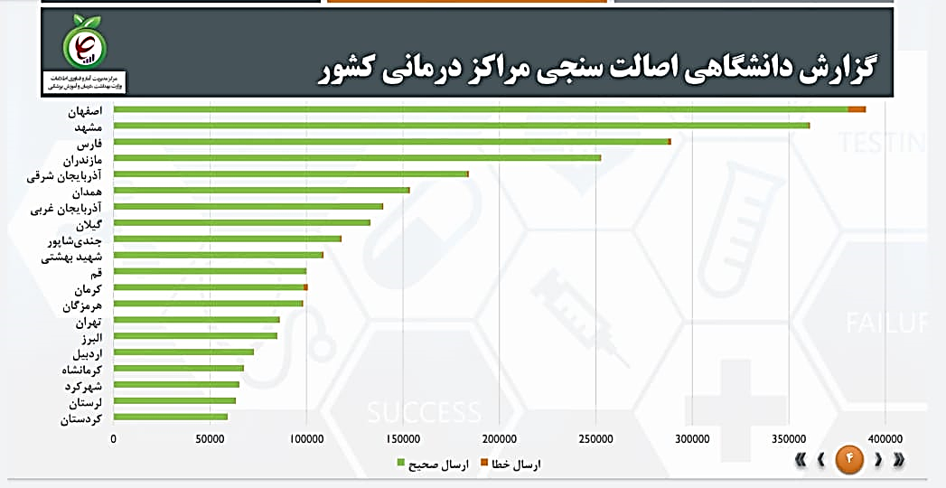

- پیاده سازی طرح دارویار در کلیه بیمارستان های دانشگاهی
- پیگیری اجرای طرح دارویار در کلیه بیمارستان های خصوصی و غیردولتی

حیطه سه: بودجه و اعتبارات
- بررسی عملکرد بیمارستان های دولتی بر اساس هزینه ثبت شده در HIS و مقایسه آن با سامانه سپاس
- توزیع اعتبار بر اساس عملکرد ثبت شده در سامانه سپاس
- پیگیری و جذب اعتبارات ردیف های بودجه معاونت درمان از وزارت متبوع
دانشگاه علوم پزشکی مشهد از ابتدای همه گیری بیماری کرونا ضمن فراهم آوردن شرایط مناسب و مدیریت مراکز درمانی خود و همچنین تهیه به موقع داروهای مورد نیاز بیماران، به تعداد 16979 بیمار کرونایی نیازمند، با مبلغ کل پرونده1,171,480,708,300 ریال در مجموع 145,463,499,170 ریال در هزینه های درمان ایشان تخفیف داده است. همچنین در همین مدت جهت سهولت در پذیرش و استفاده از فضا و امکانات بخش خصوصی نیز مبلغ 8.330.624.058 ریال نیز به عنوان مابه التفاوت تعرفه بخش دولتی و بخش خصوصی به بیمارستانهای غیر دانشگاهی پرداخت نموده است تا در پیکهای کرونا بتواند با مدیریت منابع و استفاده از همه ظرفیتهای دانشگاه حداکثر خدمت رسانی را به بیماران کرونایی و کنترل این همه گیری داشته باشد
- محاسبه فوق العاده سختی کرونا پرسنل
در راستاي جبران بخشي از زحمات کادر محترم درمان و پيرو دستورالعمل هاي پرداخت سختي کرونا (نامه شماره 21333‏/400د مورخ 14‏/11‏/99 و نامه شماره 16810‏/400د مورخ 16‏/9‏/99 و نامه شماره 16620‏/400د مورخ 12‏/9‏/99) معاونت محترم درمان وزارت، حواله های شماره 303 و 362 بابت فوق العاده سختی کرونا بطور کامل میان پرسنل این دانشگاه در سه دوره خرداد تا آبان سال 1399، آذر تا اسفند سال 1399 و فروردین تا اردیبهشت سال 1400 توزیع شده است.
حوزه | مبلغ به ریال
ستاد دانشگاه | 38,590,758,669
بیمارستان | 654,655,075,975
اورژانس 115 | 39,634,529,871

حیطه چهارم: سامانه ها
- سامانه تمام وقتی و بانک جامع پزشکان
- تائید یا عدم تائید پزشکان تمام وقت دانشگاه در سامانه های های بانک جامع پزشکان و تمام وقتی
- افزایش تعداد و همکاری بیشتر پزشکان در همه گیری کرونا
- شروع همکاری پزشکان قبل از شروع تعهدات برای همکاری با بیمارستانها در دوران کرونا
- تائید اسناد مالی پزشکان تمام وقتی دانشگاه در ایام کرونا
- ارتباط بیشتر با بیمه ها جهت هماهنگی شروع یا پایان تمام وقتی پزشکان بیمارستان های دانشگاه به ویژه در زمان کرونا
- ثبت اطلاعات مربوط به برنامه های کرونا در سامانه HSE
- انتقال بیماران به بیمارستان های خصوصی در پیک های کرونا و درمان بیماران با تعرفه دولتی در بیمارستان های خصوصی
- پایش و محاسبه مابه التفاوت تعرفه دولتی و غیر دولتی برای بیماران قطعی کرونا ویروس در بیمارستان های غیردانشگاهی

حیطه پنجم: فناوری اطلاعات
حوزه فناوری اطلاعات سلامت، اساس و بنیان ارائه خدمات مراقبت سلامت در بیمارستان ها است. در دوره همه گیری کووید-19، نقش این حوزه بیش از پیش نمایان گردید. سامانه های اطلاعاتی همچون یک ابزار قدرتمند در مقابله با بیماری کووید‏-19 و ارائه خدمات مراقبت سلامت به کمک مدیران شتافت.

اقدامات فناوری اطلاعات سلامت در مقابله با بیماری کووید-19
همسو با نیازهای کشور در مقابله با کووید-19 واحد فناوری اطلاعات سلامت در مدیریت اقتصاد درمان معاونت درمان فعالیت خود را سه حوزه آغاز نمود.
حوزه یک: مدیریت نیروی انسانی فناوری اطلاعات سلامت
حوزه دو: نظارت و پایش کیفیت داده های سلامت مرتبط با بیماری کووید و قالب بندی گردآوری داده ها
حوزه سه: ارتقاء و بهینه سازی سامانه اطلاعات بیمارستانی در جهت مقابله با بیماری کووید
حوزه چهار: راه اندازی برنامه نسخه الکترونیک در واحدهای تابعه دانشگاه با هدف افزایش دسترسی عادلانه به خدمات سلامت
حوزه پنج: راه اندازی سامانه پیوند یکپارچه درمان (سپید)
حوزه شش: راه اندازی برنامه مدیریت تخت و بخش ها و تخت های بیمارستانی در HIS

در ادامه اقدامات انجام شده در هر حوزه به تفضیل بیان می گردد:
حوزه یک: مدیریت نیروی انسانی فناوری اطلاعات سلامت
- تامين و بکارگيري نيروي انساني مورد نياز شامل کارشناسان فناوری اطلاعات سلامت با توجه به اختیاری بودن طرح نیروی انسانی در واحدهای پذیرش و همچنین نیروهای کمک کننده در سایر رشته های پیراپزشکی که طرح اختیاری داشتند مانند رشته های روانشناسی، بهداشت محیط و تجهیزات پزشکی و اعلام فراخوان برای این نیروها در مراکز منتخب کرونا جهت ارائه خدمات مطلوب به بیماران و همراهیان آنها.
- بکارگیری نیروهای فناوری اطلاعات سلامت قبول شده در ازمون استخدام 98 در بیمارستانهای دانشگاهی بصورت قرارداد 89 روزه و اورژانسی در بیمارستانه های ریفرال کووید در ابتدای پیک کرونا.

حوزه دو: نظارت و پایش کیفیت داده های سلامت مرتبط با بیماری کووید و قالب بندی فرم های گردآوری داده ها
- برگزاری جلسات هماهنگی با معاونت بهداشتی، آمار، HIS ، علوم آزمایشگاهی جهت ایجاد بانک اطلاعاتی یکپارچه جهت ورود داده ها در سیستم دانشگاه
- ابلاغ اولین دستورالعمل کووید وزارت در خصوص کدگذاری بیماریهای کووید برای موارد مشکوک و قطعی کووید و هماهنگی با واحد فناوری اطلاعات دانشگاه جهت اعلام کد های کووید 19 (U07.1 و U07.2 برای موارد قطعی و مشکوک کووید 19).
- هماهنگی با واحد آمار معاونت درمان برای پیگیری ثبت داده های کووید و کنترل آمار ثبت شده در سامانه های سینا ،MCMC و HIS دانشگاه ، آواب وزارت و فرابر دانشگاه .
- سامانه اطلاعات بیمارستان(HIS)، اساس و بنیان ارائه خدمات مراقبت سلامت در بیمارستان ها است. در سال 1400 با تلاش همدلانه و بی وقفه همکاران فناوری اطلاعات سلامت واحدهای تابعه دانشگاه در جهت پیشبرد اهداف کمیته مشورتی HIS ، سامانه اطلاعات بیمارستان همچون یک ابزار قدرتمند در مقابله با بیماری کووید‏-19 و ارائه خدمات مراقبت سلامت به کمک مدیران شتافت.
- هماهنگی با بیمارستانهای غیر دانشگاهی جهت یکسان سازی آمار و اعلام کدها جهت ثبت در سیستم های نرم افزاری غیر دانشگاهی و اعلام آن و ثبت صحیح در سامانه آواب وزارت و فرابر دانشگاه
- تهیه فرم های بیماران سندرم حاد تنفسی برای نقاهتگاه به منظور تکمیل داده های بیماران مبتلا
- ابلاغ دستورالعمل جهت یکسان سازی داده های کووید در تریاژ با توجه به نبودن کد تشخیصی مشکوک به کووید در ابتلای پاندمی کووید
- پایش داده های کدگذاری شده و انطباق آن با داده های موجود در سیستم نرم افزاری MCMC وزارت بهداشت و پیگیری موارد عدم انطباق کدگذاری و اخطار به کدگذاران در پیگیری و ثبت بموقع داده ها در روزهای ابتدایی پاندمی کووید 19.
- ابلاغ دستورالعمل کشوری جهت کدگذاری موارد فوتی کووید بصورت علت اصلی و بیماریهای زمینه ای همراه برای بیماران کووید 19 .
- پیگیری مشکلات ارسال به سپاس بیماران کووید ( 12 ساعت پس از ترخیص) با توجه به مشخص شدن نتایج آزمایش بعد از ترخیص به بیماران – امکان تغییر کدها پس از ارسال به سپاس وجود داشته باشد .
- پیگیری جهت رسیدگی به اسناد پزشکی در واحد ترخیص و کارشناسان بیمه در خصوص پرونده های کووید 19 پس از زمان نگهداری و ایزوله سازی این نوع پرونده ها .
- تامین تجهیزات حفاظتی بر اساس پروتکل برای کارکنان پذیرش

حوزه سه: ارتقاء و بهینه سازی سامانه اطلاعات بیمارستانی در جهت مقابله با بیماری کووید
- برقراری وب سرویس ارتباطی بین سامانه سینا و HIS جهت دوباره کاری ورود اطلاعات
- طراحی فرم های بیماریهای کرونا در HIS دانشگاه ، تعداد بیماریهای مشمول گزارش و ثبت در پورتال وزارت
- ارسال نمونه های اخذ شده از بیماران با کد HIS به آزمایشگاه و جوابدهی با همین کد در سیستم HIS
- ایجاد دسترسی به اطلاعات بیماران کووید -19 در سیستم HIS به کارشناس بیماریها در حوزه معاونت بهداشتی
- حذف ثبت داده توسط کارشناسان بهداشت و جلوگیری از دوباره کاری و ثبت دقیق داده های کووید توسط پرسنل درمان ( پرستار تریاژ در حوزه اورژانس و بخش های درمانی کووید 19)
- انتقال اطلاعات فرمهای کووید 19 از طریق سیستم HIS به پورتال کشوری در حوزه بهداشت شامل اطلاعات هویتی، علائم، نمونه گیری آزمایشگاهی و پیامد بیماری .
- ایجاد داشبورهای مدیریتی کووید در حوزه معاونت بهداشتی برای بیماران فاقدکد پورتال معاونت بهداشتی و لیست افراد فاقد نتیجه کووید در سیستم HIS.
- ایجاد داشبورهای مدیریتی کووید در حوزه بیمارستانها، در سطح مدیران و معاونت درمان دانشگاه
(تعداد بیماران مشکوک، مبتلا ، بیماران ترخیص شده، فوتی ها، بیماریهای زمینه ای کووید، بیماران و اعلام دوز واکسن های کووید و ...).
- آموزش وبیناری کارکنان آزمایشگاه، بهداشت و حوزه پرستاری با فرآیند جدید ثبت آزمایشات و ثبت کد رهگیری و جلوگیری از به تعویق افتادن ثبت نتایج آزمایشات کووید در سیستم HIS و اهمیت توجه به بیماران.
- پیگیری جهت ایجاد ثبت داده های کووید 19 در فرم تریاژ درزمان اورژانس و اعلام یک کد از بانک اطلاعاتی کتاب طبقه بندی مراقبتهای اولیه سرپایی (ICPC) در سیستم HIS دانشگاه برای بیمارانی که بصورت اورژانس سرپایی مراجعه می کنند ( قبل از تشکیل پرونده بستری )
- ابلاغ دستورالعمل کشوری جهت کدهای بیماران مشکوک و قطعی کووید و تشکیل گروه واتساپی برای مسئولین فناوری اطلاعات سلامت برای اعلام اهمیت موضوع برای کدگذاری دقیق پرونده ها در سیستم یکپارجه اطلاعات بیمارستانی در سطح دانشگاه.
- ارسال نامه اطلاع رسانی به مسئولین مدیریت اطلاعات سلامت بیمارستانهای دانشگاهی و غیر دانشگاهی، مدیریت پرستاری و آزمایشگاهی. برای موارد بستری مشکوک/ قطعی کووید 19 و پیگیری نتایج آزمایشات یا تصویر برداری و بارگذاری به موقع در برنامه HIS جهت بهره برداری کدگذاری، ارسال به سپاس و مکاتبات .
- پیگیری نتایج آزمایشات PCR جهت ثبت و اصلاح کد بیماران مشکوک به کووید تا زمان ترخیص با توجه به آماده نبودن آزمایشات
- خرید اسکنر و مجهز کردن کلیه بیمارستانها به اسکنر و راه اندازی آرشیو الکترونیک در بحران کووید و جلوگیری از جابجایی پرونده های آلوده .
- تکمیل و بروزرسانی گزارشات مورد نیاز داشبورد در حوزه بیمارستانی و ستادی
- طراحی داشبورد مدیریت تخت در سطح ستاد معاونت درمان در دانشگاه به منظور مدیریت بیماران کووید در سطح بیمارستانها بالاخص برای بیمارانی که نیاز به بخش های مراقبت ویژه – ICU دارند با هدف مدیریت منابع نیروی انسانی و تجهیزات
حوزه چهار: راه اندازی برنامه نسخه الکترونیک در واحدهای تابعه دانشگاه با هدف افزایش دسترسی عادلانه به خدمات سلامت
پیرو اجرای برنامه نسخه الکترونیک از مرداد ماه سال 1400 در این دانشگاه، به استحضار می رساند در شش ماه ابتدای سال 1401 ثبت نسخ سرپایی در بیمارستان های تابعه دانشگاه به طور میانگین 5‏/95 درصد (حدود یک میلیون و صد و شصت و دو هزار در شش ماه) تحقق یافته است. نمودار یک، درصد نسخه الکترونیک از فروردین ماه تا شهریورماه سال 1401 را نشان میدهد و نمودار دو، مجموع نسخ الکترونیک ثبت شده از فروردین ماه تا شهریورماه سال 1401 را نشان میدهد.
با توجه به اینکه حفظ شرایط پایدار ثبت نسخ الکترونیک در دستور کار این معاونت قرار دارد و مشکلات نسخه الکترونیک به صورت مستمر در کمیته فنی نسخه الکترونیک با حضور نمایندگان معاونت درمان، معاونت بهداشتی، مدیریت آمار و فناوری اطلاعات و امنیت فضای مجازی دانشگاه و سازمان های بیمه گر بررسی می شود؛

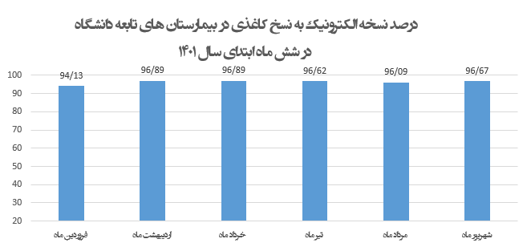
نمودار1‏‏- درصد نسخ الکترونیک ثبت شده در بیمارستان های تابعه دانشگاه‏‏- فروردین ماه تا شهریورماه سال 1401

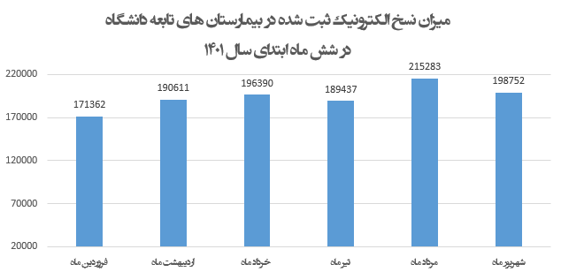نمودار2‏‏- مجموع نسخ الکترونیک ثبت شده در بیمارستان های تابعه دانشگاه‏‏- فروردین ماه تا شهریورماه سال 1401

حوزه پنج: راه اندازی سامانه پیوند یکپارچه درمان (سپید)
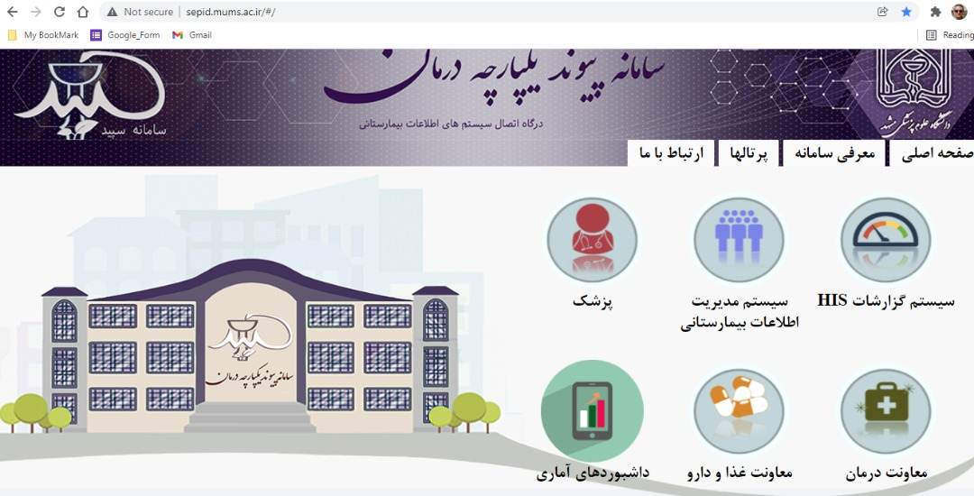
تصویر1- سامانه سپید (سامانه یکپارچه پیوند درمان) اطلاعات بیمارستانی
اهداف سامانه سپید بیمارستانی
- توسعه سامانه پرونده الکترونيک پزشکي متمرکز مبتني بر وب در کل دانشگاه
- تجمیع کليه داده هاي بيماران بستري و سرپايي به صورت الکترونيک
- امکان دسترسی آفلاین و آنلاین به پرونده الکترونیک بیمار در بستر وب و اندروئید
- امکان ایجاد پایگاه منطقه ای خلاصه پرونده پرشکی جهت ارائه خدمات اورژانسی
- تسهیل مستندسازی پرونده بیمار از طریق تبدیل صدا به نوشتار
- افزايش كيفيت مستندسازي پرونده بیمار
- امکان کاهش مصرف کاغذ

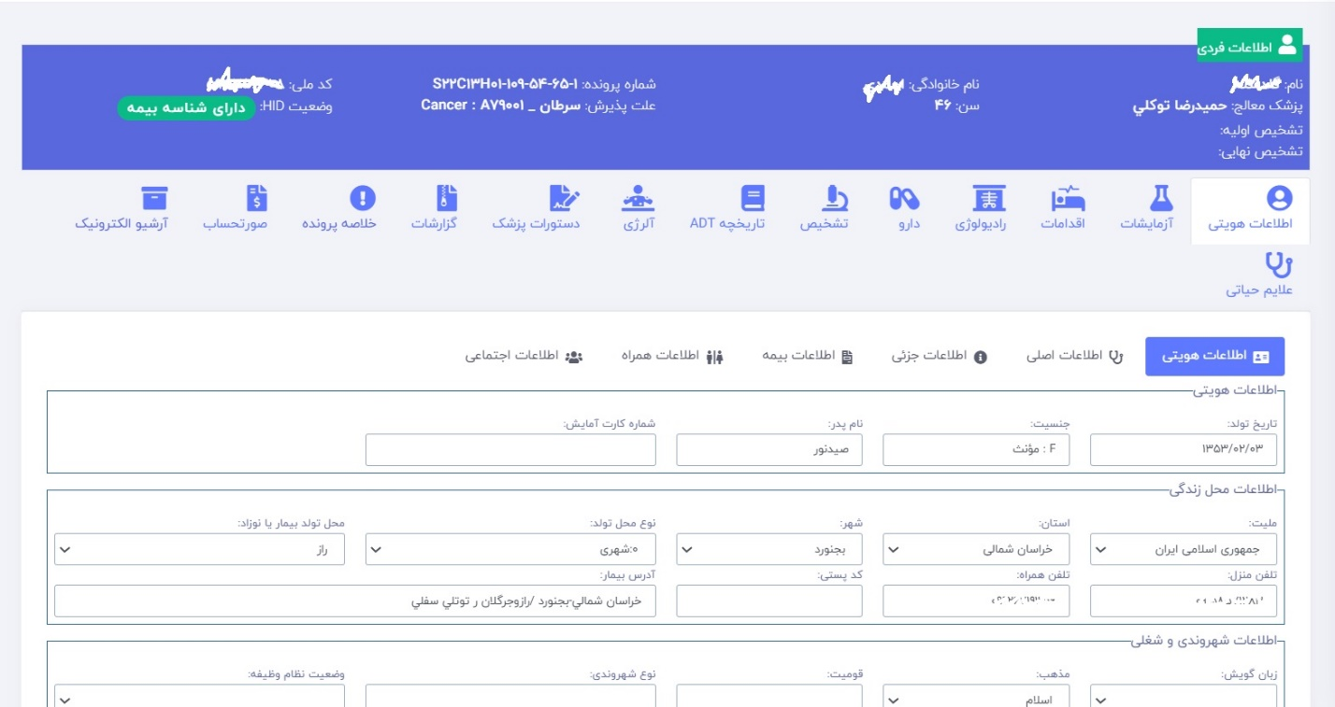
تصویر2- سامانه سپید، پرونده الکترونیک سلامت بیمار

سامانه سپید (پزشک)
- جستجوی بیماران: اطلاعات هویتی، آزمایشات، رادیولوژی، خلاصه پرونده، صورتحساب و ...
- پزشک اقدام کننده: گزارش عملکرد بیماران بستری، سرپایی، کسورات، کارانه
- پزشک معالج: گزارش گرنت درمانی، بررسی عملکرد ماهیانه پزشک
- مسئول بخش: گزارش گرنت درمانی پزشکان بخش

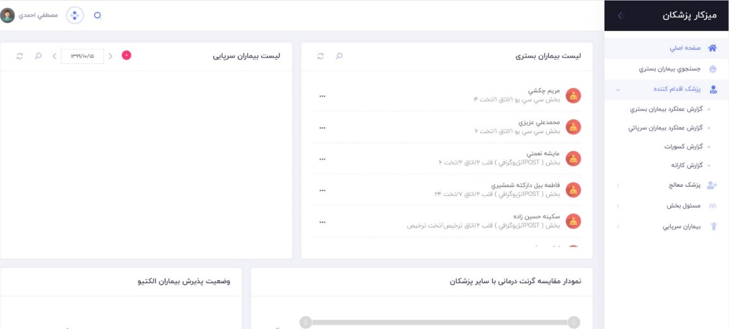
تصویر3- سامانه سپید، بانک جامع پزشکان
حوزه شش: راه اندازی برنامه مدیریت تخت و بخش ها و تخت های بیمارستانی در HIS
سامانه مدیریت تخت دانشگاه به همت معاونت درمان و همکاری مدیریت آمار و فناوری اطلاعات و امنیت فضای مجازی دانشگاه آماده گردیده است. تغییرات موردنیاز در ساختار بیمارستان کتباً به معاونت درمان ارسال می گردد. لذا، دسترسی اعمال تغییرات برای بخش های بالینی و واحدهای پاراکلینیک به بیمارستان ها به صورت متمرکز توسط مدیریت اقتصاد درمان، استانداردها و فناوری سلامت اعطا می شود.
همچنین در گزارش "وضعیت تخت ها در بخش بستری" در داشبورد امکان مشاهده وضعیت تخت های بستری به صورت آنلاین برای تمام بیمارستان ها ممکن می باشد. امکان دسترسی به کاربران مجاز به داشبورد آمار توسط مسئول HIS آن بیمارستان امکان پذیر می باشد. گزارش مربوطه ملاک عمل کلیه ارزیابی های معاونت درمان در مدیریت امور بیمارستان ها و تعالی خدمات بالینی و مدیریت نظارت و اعتباربخشی دانشگاه و مدیریت حوادث، اورژانس و سایر واحد ها می باشد.
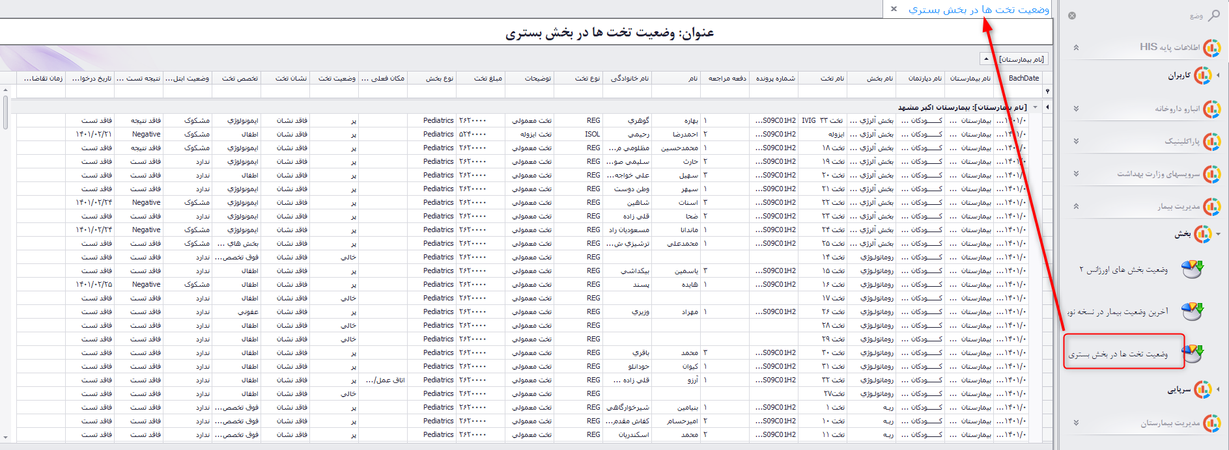
تصویر4- وضعیت تخت ها در بخش بستری در سامانه اطلاعات بیمارستان
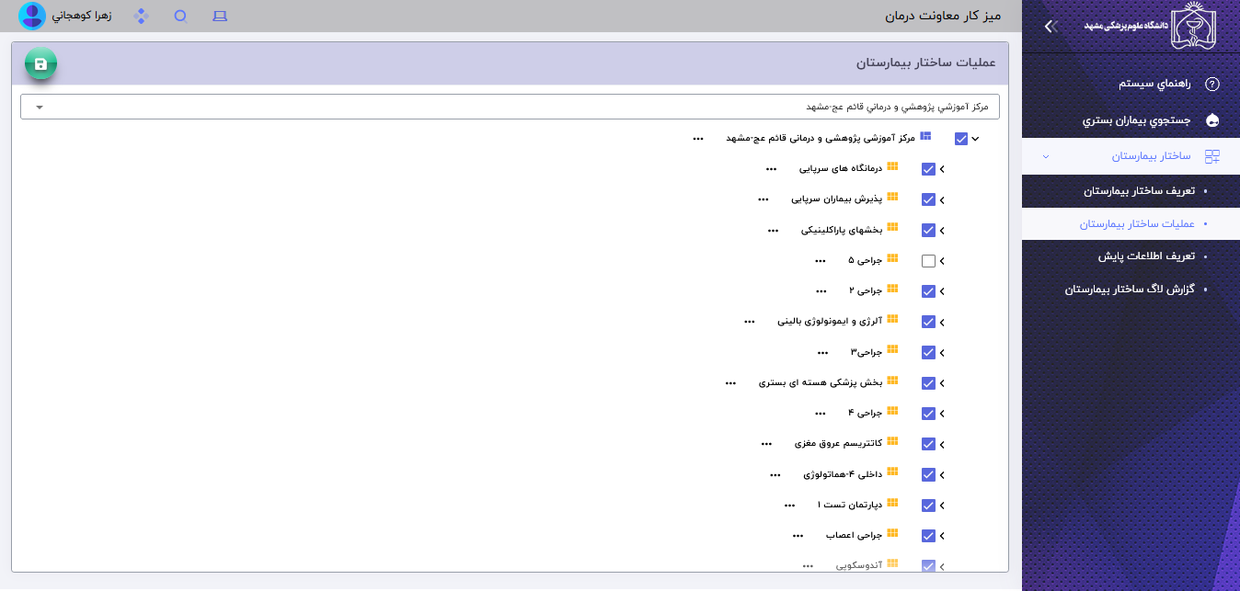
تصویر5- داشبورد مدیریت تخت های بیمارستانی در سامانه سپید

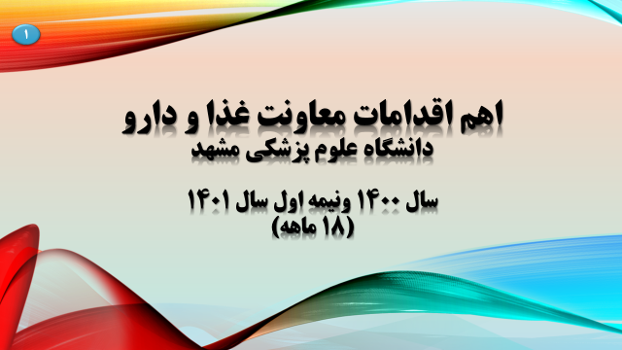

- مدیریت نظارت بر امور دارو و مواد تحت کنترل:
- بهبود ارائه خدمات دارویی داروخانه ها.
- افزایش رصد قاچاق دارو.
- تهیه یخچال جدید برای برخی بیمارستانها با پیگیری معاونت.
- افزایش صد در صدی تعداد داروخانه های شبانه روزی جهت تسهیل دسترسی مردم.
- افزایش رصد توزیع داروها جهت توزیع عادلانه.
- افزایش سطح آگاهی و اطلاعات مسئولین فنی شرکت های پخش از اصول سیستم های انبارداری و توزیع دارو عدالت در توزیع دارو.
- افزایش اشتغال داروسازان با ارتقاء داروخانه های روزانه به شبانه روزی.
- پیگیری استاندارد سازی و بهبود شرایط انبارهای داروخانه.
- تفکیک حساب های دارویی بیمارستان ها از سایر حساب ها.
- رصد سامانه تی تک برای بررسی قاچاق داروها..
- تقسیم بندی داروخانه های شهر به گروههای A, B و C برای برخورداری از داروهای سهمیه ای.
- تشدید برخورد با داروخانه های عرضه کننده داروهای قاچاق.
- تامین الکل تمامی مراکز تولید کننده هندراب در استان خراسان بزرگ در دوران کرونا .
- تفویض و انجام بازرسی ها GMP مربوط به شرکت های تولید کننده هندراب بدون نیاز به مراجعه به سازمان غذا و دارو
- مدیریت نظارت بر فرآورده های خوراکی، آشامیدنی، آرایشی و بهداشتی:
- بهره برداری از سامانه کشوری TTAC در زمینه صدور مجوزهای بهداشتی و انجام بازدیدهای فنی و بهداشتی.
- نظارت بر فرآیند توزیع شیر خشک یارانه ای کودکان در سطح استان.
- ساماندهی و صدور مجوزهاي بهداشتي جهت شرکت های نگهداری، پخش و توزیع فرآورده های غذایی، آرایشی و بهداشتی.
- ساماندهی و صدور مجوزهاي بهداشتي جهت انبارهای نگهداری فرآورده های غذایی، آرایشی و بهداشتی.
- تهیه فلوچارت فرآیندهای صدور، تمدید و اصلاح مجوزهای بهداشتی به منظور تکریم ارباب رجوع.
- تجهیز کلیه کارشناسان حوزه به تبلت جهت انجام بازرسی و ارزیابی و نمونه برداری از واحدهای تولیدی تحت پوشش.
- اجرای طرح پایش باقیمانده آفت کش ها ، فلزات سنگین و نیترات در محصولات کشاورزی و باغی.
- اجرای طرح PMS (پایش محصولات غذایی، آرایشی و بهداشتی در سطح فروشگاهها سطح شهر).
- اعزام تیم های کارشناسی و نظارتی به شبکه های بهداشت و درمان تحت پوشش و بازدید از برخی واحدهای تولیدی به منظور بررسی حسن انجام کار.
- تشکیل جلسات کمیته های فنی و قانونی در خصوص بررسی چالش ها و مشکلات موجود و ارائه راهکارهای مناسب.
- برگزاری جلسه در حوزه کارگروه مبارزه با قاچاق فرآورده های غذایی و آرایشی و بهداشتی و اتخاذ تصمیمات لازم.
- اجرای گشت مشترک در راستای مبارزه با قاچاق مواد غذایی و آرایشی و بهداشتی همراه با کارشناسان سازمان صنعت، معدن و تجارت و نیروی انتظامی.
- هماهنگی و ایجاد زیرساخت های لازم به منظور صدور مجوزهای مشاغل خانگی.
- مدیریت آزمایشگاه کنترل غذا و دارو:
- آزمایش نمونه های ارسالی از مراکز بهداشتی، مدیریت نظارت بر مواد غذایی و آرایشی و بهداشتی، شبکه های بهداشت و درمان و سایر ارگان ها و مراکز دولتی.
- برگزاری آزمون های مقایسات بین آزمایشگاهی قطب و آزمایشگاه همکار.
- شرکت در آزمون های مهارت آزمایی و اعتبار بخشی روش های آزمون. شرکت در آزمون های مهارت آزمایی تراریخته
- پیگیری مشکلات فضای فیزیکی آزمایشگاه
- پیگیری جهت احداث ساختمان جدید آزمایشگاه که به تصویب هیات امنای دانشگاه رسیده است
- پیگیری خرید لوازم و تجهیزات آزمایشگاهی
- عقد تفاهم نامه با سازمان غذا و دارو جهت خرید تجهیزات تخصصی اولویت دار آزمایشگاه
- بروز رسانی استانداردها و راه اندازی روش های آزمون جدید.
- بررسیsop روش آزمون آزمایشگاه های همکار.
- بازنگری و بروز رسانی روش های اجرایی، دستورالعمل ها، فرم های بخش تضمین کیفیت.
- مدیریت نظارت و ارزیابی تجهیزات و ملزومات پزشکی:
- ثبت و پیگیری کمبودهای ملزومات پزشکی در سامانه کمبودها.
- ارسال گزارشهای مشکلات کیفی ملزومات و تجهیزات پزشکی از طریق سامانه معرفی شده (MDR) به اداره کل تجهیزات پزشکی.
- ارسال درخواست کالاهایی که صرفاً با حواله از سوی اداره کل ملزومات و تجهیزات پزشکی وزارت متبوع دستور توزیع داده شده جهت مراکز درمانی و سایر ارگانها و سازمانها.
- انجام اقدامات لازم جهت تحویل کالاهای تخصیص داده شده از سوی هیأت امنای صرفه جویی ارزی در معالجه بیماران.
- تامین ملزومات دیالیز از هیات امنای صرفه جویی ارزی در معالجه بیماران با نرخ ارز دولتی و قیمت مناسب
- توزیع ملزومات دیالیز بین مراکز درمانی دیالیز
- نظارت بر بازار و توزیع کالاهای غیر مجاز و کالاهای قاچاق، از طریق انجام گشت مشترک با پلیس آگاهی جهت کشف و ضبط کالای غیرمجاز و قاچاق و بازرسی مشترک با سازمان صمت و انجام کارشناسی ملزومات توقیفی، همچنین بازدید مشترک با اتحادیه صنف فروشندگان تجهیزات پزشگی آزمایشگاهی و دندانپزشکی.
- نظارت برنحوه اجرای دستورالعمل خرید(تأمین )ملزومات پزشکی مصرفی درکلیه مراکز درمانی(اعم از دولتی وخصوصی) واصلاح عملکرد در صورت مشاهده موارد نقض ازدستورالعمل مذکور بوِیژه خرید
- نظارت بر شرکتهای وارد کننده ،تولیدکننده،توزیع و عرضه کننده تجهیزات پزشکی سرمایه ای و ملزومات پزشکی مصرفی در منطقه تحت پوشش
- اداره نظارت بر فرآورده های طبیعی، سنتی، مکمل و شیرخشک:
- کاهش فروش مواد مخدر و کالای قاچاق و فرآورده های بدون اصالت در عطاری ها از طریق آموزش، ساماندهی و نظارت بر مراکز عرضه و همچنین افزایش سطح آگاهی ورزشکاران در خصوص مصرف خود سرانه مکمل های ورزشی از طریق نصب پوستر در داروخانه ها و باشگاه های ورزشی.
- افزایش سطح آگاهی عموم مردم در خصوص مخاطرات مصرف فرآورده های طبیعی، سنتی و مکمل بدون برچسب اصالت و یا فاقد مشخصات از مراکزی غیر از داروخانه ها از طریق تهیه پمفلت و کلیپ آموزشی و گزارش تلویزیونی از پلمپ مراکز تولید و یا عرضه غیر مجاز این فرآورده ها.
- تدوین و شروع اجرای برنامه راه اندازی بخش گیاهان طبیعی، سنتی در داروخانه‌های فعال.
- تدوین و اجرای برنامه تأمین حداکثری شیر خشک های یارانه ای و متابولیک از طریق داروخانه های منتخب.
- تشدید نظارت‌ها از واحدهای صنفی خرده‌فروشی گیاهان دارویی و باشگاه‌های ورزشی و اجرای گشت های مشترک با اداره صمت، پلیس اماکن و اتحادیه عطاری ها جهت ساماندهی و نظارت بر عطاری ها.
- تدوین و اجرای برنامه آموزشی در راستای ارتقاء آگاهی عمومی جامعه در خصوص مصرف صحیح فرآورده های طبیعی، سنتی و مکمل ها و نصب پوستر در داروخانه ها و باشگاه های ورزشی با عنوان «آن چه باید در مورد مصرف خودسرانه مکمل های ورزشی بدانیم».
- اداره نظارت بر فرآورده های طبیعی، سنتی، مکمل و شیرخشک:
- کاهش فروش مواد مخدر و کالای قاچاق و فرآورده های بدون اصالت در عطاری ها از طریق آموزش، ساماندهی و نظارت بر مراکز عرضه و همچنین افزایش سطح آگاهی ورزشکاران در خصوص مصرف خود سرانه مکمل های ورزشی از طریق نصب پوستر در داروخانه ها و باشگاه های ورزشی.
- افزایش سطح آگاهی عموم مردم در خصوص مخاطرات مصرف فرآورده های طبیعی، سنتی و مکمل بدون برچسب اصالت و یا فاقد مشخصات از مراکزی غیر از داروخانه ها از طریق تهیه پمفلت و کلیپ آموزشی و گزارش تلویزیونی از پلمپ مراکز تولید و یا عرضه غیر مجاز این فرآورده ها.
- تدوین و شروع اجرای برنامه راه اندازی بخش گیاهان طبیعی، سنتی در داروخانه‌های فعال.
- تدوین و اجرای برنامه تأمین حداکثری شیر خشک های یارانه ای و متابولیک از طریق داروخانه های منتخب.
- تشدید نظارت‌ها از واحدهای صنفی خرده‌فروشی گیاهان دارویی و باشگاه‌های ورزشی و اجرای گشت های مشترک با اداره صمت، پلیس اماکن و اتحادیه عطاری ها جهت ساماندهی و نظارت بر عطاری ها.
- تدوین و اجرای برنامه آموزشی در راستای ارتقاء آگاهی عمومی جامعه در خصوص مصرف صحیح فرآورده های طبیعی، سنتی و مکمل ها و نصب پوستر در داروخانه ها و باشگاه های ورزشی با عنوان «آن چه باید در مورد مصرف خودسرانه مکمل های ورزشی بدانیم».
- مدیریت تحقیق و توسعه:
- پیگیری وکنترل اجرای برنامه عملیاتی کشوری در کلیه حوزه های معاونت غذا و دارو
- اجرای برنامه عملیاتی اختصاصی در حوزه معاونت غذا و داروی دانشگاه و اجرایی شدن اقدامات استراتژیک و برنامه های عملیاتی مربوطه.
- تدوین، طراحی و پیاده سازی نظام ارزیابی و تصمیم گیری مبتنی بر اطلاعات مدیریت های حوزه های معاونت غذا و داروی دانشگاه علوم پزشکی مشهد (داشبوردهای مدیریتی).
- تدوین و اجرای برنامه جامع ثبت و بررسی عوارض ناخواسته دارویی (ADR) در کلیه بیمارستانهای دولتی و خصوصی و شبکه های بهداشت و درمان تابعه دانشگاه.
- بهبود عملکرد کمیته علمی و تخصصی تجویز و مصرف منطقی دارو از طریق افزایش تعداد رشته های تخصصی و متخصصین حاضر در جلسات و تعداد پرونده های بررسی شده در هر جلسه و پیگیری جدی مصوبات نتایج هر جلسه.
- تدوین، داوری، تصویب و پیگیری اجرای امور مرتبط با طرح های تحقیقاتی در مدیریت های حوزه ی معاونت غذا و دارو، تحت پوشش کمیته پژوهشی معاونت.
- برگزاری کارگاه جهت دانشجویان پرستاری با هدف معرفی مرکز اطلاع رسانی داروها و سموم و برنامه جامع ثبت و بررسی عوارض ناخواسته داروییADR
- انجام تبلیغات در زمینه اطلاع رسانی سامانه 190 شامل: تهیه موشن گرافی، تهیه بنر معرفی سامانه 190، مکاتبه با ادارات مختلف و ارسال پوستر معرفی مرکز اطلاع رسانی و سامانه 190 به ادارات، نصب بنرهای تهیه شده جهت معرفی هفته پیشگیری از مسمومیت ها و مرکز اطلاع رسانی داروها و سموم (سامانه 190) در محل درب های ورودی ساختمان مرکزی دانشگاه و کلیه شبکه های بهداشت و درمان تابعه دانشگاه.

معاونت آموزشی :
مدیریت مرکز مطالعات و توسعه آموزش علوم پزشکی دانشگاه
پژوهش در آموزش

- تشکیل کارگروه بررسی نهایی طرح های پژوهش در آموزش با تصویب کمیته پژوهش در آموزش دانشگاه‬‬‬‬‬‬‬‬‬‬‬‬‬‬
- تشکیل تیم مشاوره طرح های پژوهش در آموزش در دانشکده های تابعه‬‬‬‬‬‬‬
- تشکیل کتابخانه تخصصی دیجیتال در واحد (شامل کتاب های تخصصی پژوهشی‬ در آموزش ،‬معرفی مجالت تخصصی داخلی و خارجی آموزش پزشکی)‬‬‬‬‬‬‬‬‬‬‬‬‬‬‬‬‬‬‬‬‬
- برگزاری اولین جلسه هم افزایی دانشگاه ها/‬دانشکده های کلان منطقه با‬ محوریت پژوهش در آموزش‬ ‬‬‬‬‬‬‬‬‬‬‬‬‬‬‬‬‬‬‬‬‬‬‬‬‬‬‬‬‬‬
- انعقاد تفاهم نامه با دانشگاه /‬دانشکده های کلان منطقه 9‬آمایشی در‬ حوزه پژوهش در آموزش و اطلاع رسانی تفاهم‬‬‬‬ نامه مذکور به دانشکده های تابعه ع .‬پ .‬مشهد‬‬‬‬‬‬‬‬‬‬‬‬‬‬‬‬‬‬‬‬‬‬‬‬‬‬‬‬‬‬‬‬‬‬‬‬‬‬‬‬‬‬‬‬‬‬
- طراحی طرح تحقیقاتی مشترک بین دانشگاهی در کالن منطقه 9‬آمایشی جهت شناسایی اولویت های پژوهش در آموزش‬‬‬‬‬‬‬‬‬‬‬‬‬‬‬‬‬‬‬‬
- ایجاد بانک داوران در سطح کلان منطقه 9‬آمایشی‬‬‬‬‬‬‬‬‬‬‬‬
- تدوین آیین نامه پژوهشگر برتر حوزه پژوهش در آموزش‬‬‬‬‬‬
- تدوین آیین نامه داوری همتا در حوزه پژوهش در آموزش
- بازطراحی کاربرگ گزارش پایان طرح با نگاه آموزشی و نیز بارگزاری به صورت نسخه مبتنی بر وب
- برگزاری دوره توانمندسازی "چگونه طرح توسعه ای بنویسیم و آن را داوری کنیم" با گروه هدف اختصاصی
- استعلام از دانشکده ها جهت معرفی مسئول واحد پژوهش در آموزش در دانشکده
- استعلام از دانشکده ها و مدیریت های تابعه معاونت آموزشی جهت اعلام موضوعاتی که نیازمند تولید شواهد علمی هستند به منظور اعلام اولین فراخوان طرح های فوریت دار آموزشی

آموزش اساتید
  - نیازسنجی تعیین نیازهای آموزشی اساتید به شیوه کمی و کیفی
  - برگزاری دوره های کارگاه های مهارتهای تدریس و ارزشیابی آموزشی سطح 1 ویژه اعضای هیات علمی بدو استخدام به تفکیک گروه های علوم پایه و بالینی
  - مشارکت در برگزاری اولین دوره کوتاه مدت مبانی آموزش پزشکی در سطح کشور (18 کارگاه آموزشی)
  - مشارکت در برگزاری دومین دوره پیشرفته مدت مبانی آموزش پزشکی در سطح کشور (18 کارگاه آموزشی)
  - برگزاری کارگاه های توانمند سازی اعضاء هیئت علمی دانشگاه در حوزه تدریس و ارزشیابی آموزشی به صورت مجازی
ارزشیابی

- انجام فرآیند اعتباربخشی بیمارستانی (مراکز آموزشی پژوهشی و درمانی)
  - ابلاغ برنامه اعتباربخشی مجدد به 12 مرکز آموزشی درمانی از ابتدای آبان ماه تا پایان آذر ماه 1400
- مشخص شدن کاربر بیمارستانی و فعال نمودن آن در سامانه اعتباربخشی بیمارستانی وزارت
  - از بیمارستانهای امام رضا(ع)، قائم(عج)، دکتر شیخ، ام البنین، امید، شهید هاشمی نژاد، امدادی (شهید کامیاب) ، خاتم الانبیاء، ابن سینا،طالقانی ، منتصریه و بیمارستان اکبر
- مشخص نمودن کاربر دانشگاهی و فعال نمودن آنان در سامانه اعتبار بخشی بیمارستانی وزارت
  - جهت 9 نفر از کارشناسان با تجربه در این زمینه از طرف ریاست محترم دانشگاه ابلاغ صادر تا بصورت همزمانی مستندات بارگذاری شده در سامانه توسط کاربر بیمارستانی را مشاهده و اعلام نظر نمایند.

اعتباربخشی برنامه های آموزشی در دانشکده های مختلف
  - دانشکده پزشکی : دوره پزشکی عمومی انجام و گزارش آن به وزارت ارسال گردیده و اعتباربخشی شده است(تایید مشروط)
  - دانشکده پزشکی : برخی ازگروههای آموزشی انجام و برخی دیگر در حال انجام می باشند مانند بیوشیمی بالینی، فیزیولوژی، انفورماتیک، تغذیه، زیست فناوری پزشکی، علوم تشریحی، ویروس شناسی پزشکی، مهندسی بافت
  - دانشکده دندانپزشکی :دوره دندانپزشکی عمومی در حال انجام می باشد
  - دانشکده داروسازی :دوره داروسازی عمومی انجام و گزارش آن به وزارت ارسال گردیده و اعتباربخشی شده است(تایید مشروط)
  - دوره های آموزشی رشته های پرستاری و مامائی: تشکیل تیم خود ارزیاب در دانشکده و انجام ارزیابی درونی که در مراحل پایانی می باشد.
  - دوره های آموزشی رشته های طب ایرانی و مکمل: تشکیل تیم خود ارزیاب در دانشکده و انجام ارزیابی درونی گروههای آموزشی و بارگذاری نتایج در سامانه اعتباربخشی وزارت که منتظر اعلام نتایج می باشند
  - دوره های آموزشی رشته های بهداشت: تشکیل تیم خود ارزیاب در گروههای آموزشی
  - دوره های آموزشی رشته های پیراپزشکی: تشکیل تیم خود ارزیاب در گروه های آموزشی

آموزش مجازی
  - راه اندازی آزمایشگاه فناوری‌های نوین آموزشی
  - راه اندازی آزمایشگاه یادگیری الکترونیکی
  - توسعه سامانه یادگیری باز دانشگاه
  - توسعه محتواهای الکترونیکی پیشرفته و تعاملی در دانشگاه
  - تولید محتوای آرمان
  - انجام طرح‌های پژوهش در آموزش متعدد
  - پروژه تخصیص اتاق وبینار اختصاصی به کلیه اعضای هیات علمی دانشگاه
  - برگزاری وبینارهای آموزش مداوم
  - اجرای برنامه استاد برتر آموزش مجازی
  - اجرای برنامه جامع ‌توانمندسازی اساتید در حوزه یادگیری و یاددهی الکترونیکی

برنامه ریزی
  - بررسي سرنوشت شغلی دانش آموختگان دانشگاه وعوامل موثر برآن
  - پیگیری فرایند بازنگری کوریکولومهای آموزشی(به میزان 20%)
  - پیگیری فرایند آسیب شناسی کوریکولومهای آموزشی
  - بازنگری فرمت طرح دوره آموزش مجازی

کارگروه تخصصی آموزش مجازی
  - تدوین فرایند انتخاب استاد برتر آموزش مجازی
  - بازنگری آیین نامه آموزش مجازی دانشگاه
  - تدوین فرایند توانمندسازی اساتید آموزش مجازی
  - پیگری رفع اشکالات ازمونهای مجازی و ارتقای سطح آن

واحد استعدادهای درخشان
  - معرفی دانشجویان پزشکی و دندانپزشکی واجد شرایط شرکت در آزمون دستیاری
  - برگزاری کارگاههای آموزشی جهت دانشجویان عضو واحد استعدادهای درخشان
  - برگزاری مرحله نهایی المپیاد
  - قرارداد با مشمولین بنیاد نخبگان وانجام اقدامات مرتبط با دانشجویان مشمول در سامانه بنیاد
  - شناسایی و تایید دانشجویان استعدادهای درخشان جدیدالورود در سال 1400 و ثبت در سامانه مروارید
  - پیگیری جهت برقراری امکان تحصیل همزمان Mph دانشجویان استعداد درخشان در این دانشگاه
  - برگزاری جلسه آموزشی مرتبط با آیین نامه های استعدادهای درخشان برای مسوولین استعدادهای درخشان دانشکده ها
  - شناسایی و معرفی دانشجویان مقطع کارشناسی واجد شرایط استفاده از سهمیه بدون و با آزمون برای ورود به مقطع کارشناسی ارشد

واحد دانش پژوهی
  - آشنا سازی اعضای محترم هیأت علمی با بندهای امتیاز آور در پرونده ی ارتقاء(بند 6 ماده 2-آموزشی و بند شرطی ماده 3-پژوهشی) که از طریق دانش پژوهی آموزشی قابل اخذ می باشند
  - جمع بندی، تلخیص و ارسال پکیج آموزشی-انگیزشی در قالب ایمیلهای اطلاع رسانی عمومی به مدت پانزده هفته متوالی
  - آگاه سازی و توانمندسازی اعضای محترم هیأت علمی در زمینه دانش پژوهی آموزشی با تاکید بر جشنواره شهید مطهری
  - برگزاری کارگاه های آموزشی توجیهی (دانش پژوهی، آموزش نگارش فرآیند و . . .)
  - ارزیابی توان تدریس بیش از 100 نفر از داوطلبین هجدهمین دوره فراخوان جذب هیات علمی طی برگزاری 14 جلسه ی تخصصی با حضور رییس و مدیرگروه و متخصصین رشته
  - تسریع در تصویب فرآیندهای دانش پژوهی موجود اعضاء محترم هیات علمی متقاضی ارتقاء
  - ارسال نامه به دانشکده ها مبنی بر اعلام درخواستهای ارتقاء همزمان با شروع در خواست به کمیته ی دانش پژوهی
  - ایجاد بانک اطلاعاتی داوران و مشاوران تخصصی دانش پژوهی
  - اخذ اسامی اعضای محترم هیات علمی علاقمند به داوری و مشاوره دانش پژوهی ازدانشکده ها و صدور ابلاغ
  - برنامه ریزی ، هماهنگی و ساماندهی یکپارچه ی کلان منطقه در دانش پژوهی (پیرو دستور وزارتی)

واحد کمیته دانشجویی
  - نشریه علمی دانشجویی «نبض» زیر نظر کمیته دانشجویی توسعه آموزش دانشکده پرستاری و مامایی، ارائه محتواهای متناسب با نیازهای دانشجویان در حیطه توسعه فردی و توسعه آموزش
  - پیگیری مطالبات آموزشی دانشجویان
  - پایش سطح اساتید و بازدهی آموزش
  - ارتباطات کلان منطقه‌ای و کشوری
  - تقدیر از نفرات برتر کمیته دانشجویی توسعه آموزش در چهاردهمین جشنواره شهید مطهری
  - برگزاری کارگاه های آموزشی

واحد میز آینده پژوهی
  - بارگذاری 8 تجربه آموزشی در سامانه ناب کشوری
  - تقویت ظرفیت های آموزش علوم پزشکی در جهت کسب مرجعیت علمی در حیطه های الویت دار
  - توانمندسازی اعضای هیئت علمی در راستای نیل به مرجعیت علمی
  - تدوین سند آینده نگاری در آموزش علوم پزشکی در افق چشم انداز
  - ارتقای رتبه تعدادی از دانشگاه ها و دانشکده های کلان منطقه در رتبه بندی شانگهای
  - تدوین اسناد راهبردی حوزه های تمایز رسالت مرجعیت علمی دانشگاه علوم پزشکی مشهد
  - تدوین کتاب سبز مرجعیت علمی دانشگاه علوم پزشکی مشهد
  - طرح پژوهشی رویکرد آینده پژوهانه به مرجعیت علمی در آموزش علوم پزشکی
  - تشکیل میز آینده پژوهی دانشگاه در حوزه آموزش در راستای تحقق مرجعیت علمی دانشگاه

واحد بازی وارسازی
  - راه اندازی و طراحی سایت واحد بازی‌وار‌سازی (طراحی قالب اولیه سایت- تهیه محتوا)
  - اطلاع رسانی به گروه های هدف (ارسال ایمیل‌های هدفمند و منظم به گروه‌های هدف- اطلاع رسانی از طریق خبر دانشگاه)
  - توانمندسازی اساتید و دانشجویان برای اجرای طرح‌های بازی‌وارسازی در آموزش علوم پزشکی
  - ارائه مشاوره به اساتید و دانشجویان

مدیریت امور آموزشی دانشگاه
- برگزاری49 آزمون های ملی و استانی (کاغذی و الکترونیک) در مرکز سنجش کلان منطقه 9 آمابشی در سال 1400
- برگزاری 50 آزمون های ملی و استانی (کاغذی و الکترونیک) در مرکز سنجش کلان منطقه 9 آمابشی در سال 1401
- صدور 395 مورد دانشنامه و گواهینامه موقت
- صدور 224مورد دانشنامه و گواهینامه موقت
- پذیرش و ثبت نام 1597 نفر دانشجوی ایرانی و 66 نفر از اتباع غیر ایرانی در رشته/ مقاطع مختلف
- پذیرش و ثبت نام 1599 نفر دانشجوی ایرانی و 105 نفر از اتباع غیر ایرانی در رشته/ مقاطع مختلف
- به روز رسانی (آرشیو اسناد و سامانه جامع مدیریت آمور آموزشی) در سامانه سیپاد
- راه اندازی سامانه برخط رسیدگی به اعتراضات برای آزمون های الکترونیکی
- راه اندازی سامانه آزمون های الکترونیک دانشگاه (exam)
- ارتقای نرم افزاری و رفع ایرادات امنیتی و اجرایی سامانه سنجش و افزودن ده ها قابلیت به سامانه جهت برگزاری انواع آزمون ها و برگزاری 520 آزمون الکترونیک بر روی این سامانه
- طراحی و برنامه ریزی و راه اندازه سامانه sanjesh.mums.ac.ir (بومی سازی- برخط و یک پارچه با سیستم آموزش –متناسب با آزمونهای ملی و ترمی دانشکده ها )

حسابداری معاونت آموزشی
- پرداخت معوقات حق التدریس از سال 99 تا کنون و به روزرسانی تا ترم جاری
- خرید تجهیزات آموزشی مورد نیاز گروه های آموزشی از محل سهم 70 % گروه های آموزشی و ایجاد رضایت مندی و انگیزه جهت جذب دانشجوی بین الملل
- تحقق مصوبه هیات امنا در خصوص تخصیص 2 تا 3 درصد از درآمدهای دانشگاه به حوزه آموزش

مدیریت امور هیأت علمی دانشگاه
فعالیتهای انجام شده در اداره رشد و بالندگی هیات علمی
1- پیگیری برای راه اندازی و ایجاد یک درگاه الکترونیک جامع برای سهولت در رفع نیازهای اعضای هیات علمی در دانشگاه از نیمه دوم سال 1400
- تلاش برای شناسایی بهترین بستر الکترونیک و امکان سنجی نحوه طراحی فرایندهای مورد نیاز در آن برای راه اندازی درگاه جامع الکترونیک هیات علمی در حوزه فرایندهای آموزشی
- برگزاری جلسات با دانشگاه های علوم پزشکی کشور و شناسایی وضعیت موجود در کشور
- تهیه چک لیست نیازهای دانشگاه علوم پزشکی مشهد برای الکترونیک کردن تمامی فرایند های موجود در حوزه معاونت آموزشی
2- تدوین کتابچه نحوه معادل سازی فعالیت های اعضای هیات علمی از نیمه دوم سال 1400
- ایجاد کارگروه تخصصی علوم پایه و کارگروه تخصصی بالینی و کارگروه اجرایی راه اندازی سامانه جامع آموزشی اعضای هیات علمی
- تهیه کتابچه معادلسازی فعالیتهای اعضای هیات علمی در دانشگاه
- جمع آوری نظرات نخبگانی بزرگان دانشگاه
- پیگیری برای اخذ مجوز اجرایی از شورای دانشگاه
گزارش عملکرد یکساله کارگروه اجرایی راه اندازی سامانه جامع آموزش اعضای هیات علمی در سال 1401
زمان | اعضاء ثابت | عنوان کارگروه
182 ساعت | جمع کل ساعت جلسات برگزار شده | کارگروه علوم پایه
122 ساعت | جمع کل ساعت جلسات برگزار شده | کارگروه بالینی کمیته
112 ساعت | جمع کل ساعت جلسات برگزار شده | حق التدریس
6 جلسه 2 ساعته برابر 30 ساعت |  | جلسات نخبگانی
مجموع نفر به ساعت: 446 نفر/ ساعت
3-راه اندازی مجدد و برگزاری جلسات کمیته حق التدریس دانشگاه از نیمه دوم سال 1400
- تهیه دستورالعمل نحوه محاسبه حق التدریس و معادل سازی فعالیتهای اعضای هیات علمی جهت ارتقای آموزش اثربخش و پرداختهای عادانه به اعضای هیات علمی
- تجمیع آیین نامه ها، مصوبات و دستوالعمل ها در حوزه حق التدریس
- یکسان سازی نحوه ثبت فعالیتها در تمام دانشکده ها
- بررسی مشکلات دانشکده ها در خصوص ثبت فعالیت و پیگیری جهت رفع مشکلات
- ارتباط مستمر و موثر با رابطین دانشکده ها
- نظارت بر میزان ساعات موظفی و حق التدریس اعضای هیات علمی در گروههای آموزشی
- تلاش برای اخذ مجوز از شورای آموزشی در خصوص معادل سازی ثبت فعالیتها جدید
4-پیگیری امور رفاهی اعضای هیات علمی از نیمه دوم سال 1400
- برگزاری جلسه با همکاران حوزه معاونت توسعه دانشگاه برای ایجاد وحدت رویه و برآورده شدن انتظارات حوزه معاونت آموزشی در دانشگاه
- پیگیری و مکاتبه جهت تسهیلات مسکن اعضائ هیأت علمی (معرفی 33 نفر از وزارت به بانک برای اخذ وام)
- پیگیری برای استفاده از امکانات تفریحی و ورزشی و رفاهی دانشگاه و مراکز ورزشی سطح شهر از طریق انعقاد تفاهم نامه اعضای هیات علمی شاغل و بازنشسته(جلسه با معاونت توسعه)
- پیگیری برای ایجاد بستری برای استفاده اعضای هیات علمی دانشگاه از خدمات اقامتی در سراسر کشور (جلسه با وزارت و یا دانشگاه ها)
5- بروزرسانی و ارتقا استاندارد نیروی هیات علمی مورد نیاز برای جذب در دانشگاه از نیمه دوم سال 1400
- طراحی و تکمیل شاخص نسبت هیات علمی به دانشجو و هرم هیات علمی دانشگاه
- تکمیل شاخص نسبت هيات علمي به دانشجو براي گرايشهاي فوق تخصص و فلوشيپ در گروه هاي آموزشي باليني دانشكده پزشكي
- تکمیل و بروزرسانی هرم هیات علمی دانشگاه
- تهیه گزارشات مختلف از شاخص نسبت هیات علمی به دانشجو و هرم هیات علمی دانشگاه برای تصمیم گیران مختلف در سطح دانشگاه

6- حفظ و ارتقای تشکیلات هیات علمی دانشگاه و ساختار گروه های آموزشی هر دانشکده از نیمه دوم سال 1400
- بروزرساني چارت تشكيلات هيات علمي دانشگاه و مرتب کردن گروه های آموزشی بر اساس شرایط اعلام شده در پیشنویس دستورالعمل تشکیل گروه های آموزشی ابلاغی وزارت و رعایت حداقل های لازم برای هر گروه آموزشی
- جمع آوری نظرات دانشکده ها در خصوص نحوه گروه بندی آموزشی برای تشکیلات جدید هیات علمی
- نامه نگاری با معاونت آموزشی و توسعه وزارت برای انعکاس بهتر نیازهای دانشگاه علوم پزشکی مشهد
- پیگیری با وزارت بهداشت برای تعریف شرایط تبدیل پست هیات علمی (تغییر شرایط احراز پست های هیات علمی)
7 – برگزاری دو دوره توانمدسازی اعضای هیات علمی برای مشمولین دانشگاه در سال 1401
- دو نوبت برگزاری کمیته توانمندسازی در دانشگاه و بررسی وضعیت و تصمیم گیری برای نحوه اجرای آیین نامه دانش افزایی در دانشگاه برای سال 1401
- برگزاری چهاردهمین دوره توانمندسازی اعضاء هیات علمی برای مشمولین گروه هدف بصورت فشرده یک ماه در تابستان 1401
- برگزاری همایش افتتاحیه برای مشمولین گروه هدف به همراه آزمون حضوری الکترونیک ضوابط و مقررات دانشگاهی
- پیگیری و تهیه گزارش ارزیابی کلی از میزان رضایت مندی شرکت کنندگان از نحوه برگزاری دوره به صورت فشرده جهت تصمیم گیری برای نحوه اجرای دوره سالهای بعدی ،ارزشیابی از کیفیت تدریس مدرسین طبق روال سنوات گذشته با واحدهای برگزار کننده دوره
- پیگیری برای ایجاد هماهنگی با هیأت اجرایی جذب برای نحوه کنترل حدنصاب توانمندسازی کسب کرده افراد را قبل از تبدیل وضعیت استخدامی در دانشگاه برای مشمولین
- مکاتبه با دانشکده ها و اعلام مشمولین گروه هدف جهت شرکت ملزم به حضور در همایش و کارگاه‌های الزامی چهاردهمین دوره توانمندسازی
تعداد افراد شرکت کننده | تعداد کل افراد | گروه هدف | دوره
45 نفر | 53 نفر | ورودی های سال 1400 | دوره فشرده یک ماهه تابستان 1401
13 نفر | 23 نفر | پذیرفته شدگان فراخوان 18 | دوره فشرده یک ماهه تابستان 1401
22 نفر | 197 نفر | اعضای هیات علمی تا پنج سال سابقه (95 تا 99) که حد نصاب لازم دوره های الزامی را کسب ننموده اند | دوره های 6 ماهه نیمه دوم سال 1401 و سال 1402
80 نفر | 273 نفر | مجموع تعداد مشمولین چهاردهمین دوره توانمندسازی
گزارش تعداد افراد شرکت کننده در دوره های برگزار شده در سال 1401
عنوان کارگاه | تعداد شرکت کنندگان |  | تعداد ساعت برگزاری دوره |  | مجموع مشمولین دوره
عنوان کارگاه | بالینی | علوم پایه | بالینی | علوم پایه | مجموع مشمولین دوره
حیطه آموزشی | 21 | 58 | 32 | 32 | 78 نفر
حیطه پژوهشی | 29 | 15 | 37 | 32 | 44 نفر
حیطه مدیریتی | 65 |  | 16 |  | 65 نفر
حیطه معرفتی | 88 |  | 8 دوره 16 ساعته |  | 88 نفر

نمودار تعداد مشمولینی که در حیطه های دوره چهاردهم شرکت نموده اند :

نمودار مقایسه ای میانگین ارزشیابی کیفیت برگزاری دوره حیطه های آموزشی، پژوهشی و معرفتی

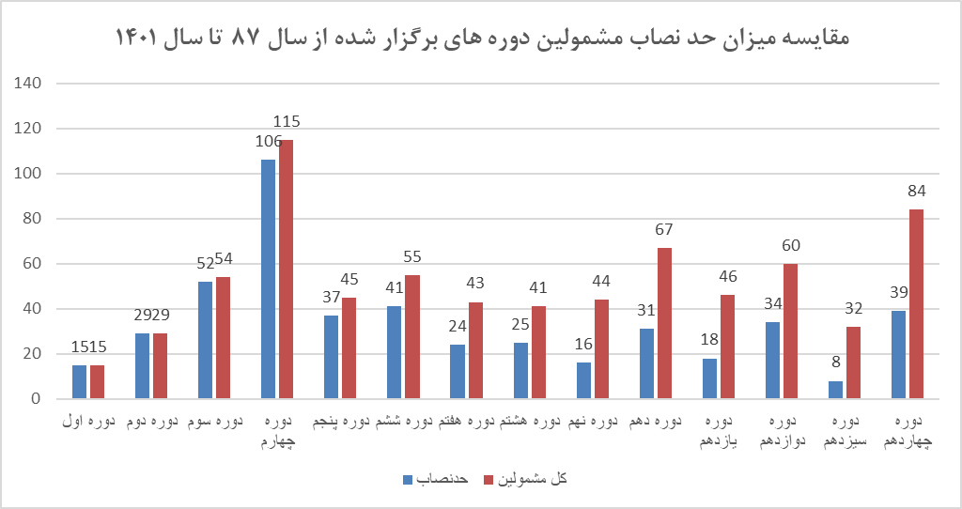

فعالیتهای حوزه اداره نیروی انسانی هیات علمی دانشگاه از نیمه دوم سال 1400 تاکنون
- تشکیل بیش از پانزده جلسه ترفیع پایه و پیگیری مصوبه کمیته ترفیعات و صدور احکام مربوطه
- صدور هفتصد و سی حکم افزایش فوق العاده مدیریت اعضای هیات علمی بر اساس مصوبه هیات امناء درسالجاری
- صدور دوهزار و هفتاد و شش حکم تغییر ضریب حقوقی سالیانه بر اساس مصوبه هیات دولت
- صدور نهصد و شصت و نه حکم ترمیم حقوق و مزایا موضوع قانون اصلاح بودجه سال1401
- تمدید سالیانه دویست و شصت و هشت قرارداد اعضای هیات علمی پیمانی بر اساس مصوبه هیات امناء
- تمدید سالیانه بیش از یکصد و هشتاد قرارداد اعضای هیات علمی مشمولین انجام تعهدات قانونی ضریب کا بر اساس مصوبه هیات جذب
- صدور مجوز خروج از طرح تمام وقت جغرافیایی اعضای هیات علمی مشمول بر اساس مصوبه هیات امناء
- صدور بیش از هشتاد مورد ماموريت روسا و معاونين دانشگاه جهت شركت در سمينارهاي داخل و خارج از كشور
- بررسی بیش از دویست پرونده اعضای هیات علمی واجد شرایط بازنشستگی
- صدور دویست حکم طرح تكريم اساتيد بازنشسته دانشگاه
- پیگیری برای رفع نواقص سامانه اداری اعضای هیات علمی دانشگاه

گزارش عملکرد دانشکده ها
دانشکده پزشکی:
حوزه معاونت اداری مالی
- احداث منابع آب اضطراری با ظرفیت 600 هزار لیتر
- نصب و راه اندازی سیستم اعلام حریق دانشکده
- ایمن سازی دانشکده جهت مواقع بروز بحران
- پیگیری اصلاح چارت سازمانی
- اضافه كردن نيروي انساني و خدماتي
- تهيه تجهيزات اموزشي براي گروههای دارای دانشجوی غير ايراني
- تعویض دیتای تالار دانشکده
معاونت پژوهش و فناوری دانشکده پزشکی:
- تشکیل کارگروههای مشورتی معاونت پژوهشی دانشکده شامل کارگروههای: تدوین بسته پیشنهادی ارتقاء پژوهش در آموزش، تدوین بسته پیشنهادی ارتقاء ارتباط با صنعت، تدوین بسته پیشنهادی ارتقاء پژوهش در دانشکده پزشکی، تدوین بسته پیشنهادی ارتقاء کمی و کیفی مقالات، تدوین بسته پیشنهادی ارتقاء مجلات دانشکده، تدوین بسته پیشنهادی ارتقاء کمیته تحقیقات دانشجویی
- تشکیل شورای پژوهشی دانشکده پزشکی
- تشکیل کمیته ساختاری جهت تسهیل در روند داوری ساختاری پروپوزالها
- برگزاری جلسات متعدد با گروههای آموزشی بالینی جهت ارتقا وضعیت مقالات دستیاران تخصصی و فوق تخصصی
- بررسی و تصویب بیش از 1400 طرح /پایان نامه تحقیقاتی
- بازنگری در فرایند تصویب طرحها و پایان نامه های دانشجویی
- بررسی مدارک دفاع و صدور مجوز دفاع از پایان نامه برای بیش از 230 پایان نامه تخصصی و 180 پایان نامه مقطع عمومی
- بازنگری در چک لیست و صورت جلسه بررسی طرح/ پروپوزال در گروه های آموزشی
- ارسال نکات مهم آئین نامه جدید اخلاق در پژوهش به اعضاء محترم هیات علمی و دانشجویان در قالب دوشنبه های پژوهشی
- همکاری در تکمیل فرم های مربوط به اعتباربخشی حوزه معاونت پژوهشی دانشگاه
- انجام گزارشگیری دوره ای و تکمیل اطلاعات در خصوص اسامی دانشجویان مجاز به شرکت در آزمونهای پیش کارورزی، ارتقا و ....
- برگزاری 50 جلسه کمیته اخلاق سازمانی
- برگزاری 39 جلسه کمیته بودجه دانشکده
- برگزاری جشنواره پژوهشی و تقدیر از برگزیدگان دانشکده پزشکی در سال 1400
- صدور احکام جدید برای مسئولین کمیته های پژوهشی گروههای آموزشی
- برگزاری مدرسه داستان محور پروپوزال نویسی، مدرسه زمستانه مجازی مقاله نویسی، مدرسه کارآفرینی شرق کشور، مدرسه تابستانه کشوری مقاله نویسی و پروپوزال نویسی و وبینار الفبای پژوهش توسط کمیته تحقیقات دانشجویی دانشکده پزشکی
- برگزاری پویش ملی بانوی پزشکیار، کمپین حضوری خواب ناب، کمپین حضوری مامان پزشک، کمپین حضوری پژوهشی آگاهی بخشی در زمینه اعتیاد به مردم جامعه توسط کمیته تحقیقات دانشجویی دانشکده پزشکی
- برگزاری کارگاه ترجمه، کارگاه عملی متاآنالیز، کارگاه اصول کار با حیوانات آزمایشگاهی، کارگاه آشنایی با مبانی واکنش زنجیره ای پلیمرازPCR، کارگاه نحوه ی انتشار مقالات توسط کمیته تحقیقات دانشجویی دانشکده پزشکی
- برگزاری 8 کارگاه آموزشی در زمینه پژوهش و مقاله نویسی (شامل مرور متون، اندنوت، SPSS، آشنایی با پایگاه‌های اطلاعاتی، اعتباریابی نشریات و MAXQDA) توسط کتابخانه دانشکده پزشکی
- راه اندازی تکثیر موش کوچک نژاد C57 که قبلا از تهران تامین می شد توسط مرکز نگهداری حیوانات دانشکده
- برگزاری کارگاه های روش کار و اصول اخلاقی کار با حیوانات آزمایشگاهی برای دانشجویان رشته ها و مقاطع مختلف توسط مرکز نگهداری حیوانات دانشکده پزشکی.
- فراهمی محل نگهداری حیوان و امکانات اولیه جهت انجام 83 پایان نامه و طرح تحقیقاتی در مقاطع دکترای حرفه ای، کارشناسی ارشد و دکتری تخصصی که بعضا در حال انجام می باشد.
- تکثیر و تحویل تعداد 4374رت و 2634 موش کوچک نژاد بالب سی و C57 ،جهت انجام پایان نامه ها و طرحهای تحقیقاتی به دانشجویان دانشکده پزشکی و بعضا دانشجویان دانشکده های داروسازی ، طب سنتی، دندانپزشکی و پژوهشکده بوعلی.
- انتخاب رابطین دفتر ارتباط با صنعت و برگزاری 6 جلسه با اعضای کارگروه
- تنظیم دستورالعمل بررسی طرح ها و پایان نامه های محصول محور و تعیین شاخص های متناسب با محصولات مختلف
- بررسی دو پروپوزال و یک پایان نامه محصول محور در کارگروه ارتباط با صنعت
- طراحی سامانه توانمندی ها و نیازهای اعضای هیات علمی دانشگاه
- کسب رتبه اول کتابخانه دانشکده پزشکی در بین کتابخانه های دانشکده ای دانشگاه های علوم پزشکی تیپ 1
- ثبت 142 عنوان کتاب توسط اساتید هیات علمی دانشکده پزشکی در سال 1400 و 1401
- ثبت 13 طرح رجیستری توسط اساتید هیات علمی دانشکده پزشکی در سال 1400 و 1401
- ثبت 33 عنوان اختراع توسط اساتید هیات علمی دانشکده پزشکی در سال 1400 و 1401
- کسب رتبه 5 کشوری توسط دانشکده پزشکی در بین دانشکده های علوم پزشکی
- ثبت 3 طرح کلان کشوری توسط اساتید هیات علمی دانشکده پزشکی
دفتر مطالعات و توسعه دانشکده پزشکی
در راستای تحقق ماموریت اصلی خود یعنی ارتقا کیفی آموزش پزشکی و در چارچوب شرح وظایف کلی ابلاغی از وزارت متبوع فعالیت های ذیل را در 9 حیطه اصلی به شرح ذیل در یکسال گذشته برنامه ریزی و اجرا نموده است:
- حیطه وظایف کلی و ارتباطات سازمانی
- حیطه برنامه ریزي درسی
- حیطه توانمندسازي
- حیطه سنجش و ارزیابی دانشجو
- حیطه ارزشیابی استاد
- حیطه ارزشیابی برنامه
- حیطه پژوهش در آموزش، دانش پژوهی و طرحهاي نوآورانه آموزشی
- حیطه آموزشهاي مبتنی بر جامعه و پاسخگو
- حیطه فعالیتهاي دانشجویی
که در ذیل به تفکیک فعالیتهای هر حوزه جهت استحضار تقدیم می شود:

1 - وظایف کلی و ارتباطات سازمانی
1-1 طراحی و تدوین ساختار سازمانی عملیاتی مورد نیاز براي تحقق شرح وظایف
- پیگیری و ارسال نامه های اصلاح چارت سازمانی دفتر مطالعات و توسعه آموزش دانشکده
- پیگیری جذب کارشناسان آموزشی مستقر در دفتر و بیمارستانهای آموزشی
- تشکیل بانک اطلاعاتی از سوابق، مکاتبات و مستندات دفتر (در دست اقدام)
2-1 تعریف و راه اندازي واحدهاي عملیاتی مرتبط با شرح وظایف
- تشکیل جلسه هم اندیشی در جهت تعریف واحدهاي عملیاتی مرتبط با شرح وظایف
- ابلاغ شرح وظایف کارشناسان واحد مبتنی بر واحدهای عملیاتی مصوب وزارت
3-1 تدوین برنامه عملیاتی منطبق بر شرح وظایف مصوب
- ارائه برنامه عملیاتی مبتنی بر شرح وظایف
4-1 تدوین شیوه نامه تعامل، همکاري و ارتباطات دفتر با مرکز مهارتهاي بالینی دانشکده/بیمارستان
- برگزاری جلسات متعدد در راستای تدوین شیوه نامه همکاری با مراکز مهارتهای بالینی و بیمارستانها
5-1 شرکت مدیر دفتر در جلسات شوراي آموزشی دانشکده با حق راي به عنوان عضو دائم
- شرکت مدیر دفتر در جلسات شورای دانشکده
- شرکت مدیر دفتر در جلسات شورای تحصیلات تکمیلی دانشکده
6-1 شرکت مدیر دفتر در جلسات شوراي پژوهشی دانشکده

7-1 ارائه گزارش عملکرد به ریاست و معاونت آموزشی دانشکده
- برگزاری جلسات متناوب با معاونین آموزشی دانشکده
- گزارش عملکرد سامانه لاگ بوک و طراحی لاگ دستیاری به معاونت آموزش تخصصی و فوق تخصصی به شکل متناوب
- اعلام برنامه عملیاتی به ریاست دانشکده در قالب نامه 59672/1401 مورخ 18/2/1401
- گزارش میزان دستیابی به اهداف دفتر مطالعات و توسعه آموزش - 6 ماه اول سال 1401 به ریاست دانشکده
- گزارش عملکرد دفتر در قالب پاسخ به نامه برنامه جامع عدالت تعالی و بهره وری 129489/1401 مورخ 25/3/1401
- گزارش عملکرد در قالب پاسخ نامه صیانت از خانواده و جوانی جمعیت به شماره 129109/1401 مورخ 25/3/1401
8-1 ارائه گزارش عملکرد به مرکز مطالعات و توسعه آموزش علوم پزشکی دانشگاه
- برگزاری جلسات حضوری- تلفنی متعدد پیگیری و گزارش با مدیر مرکز مطالعات و توسعه آموزش دانشگاه
- ارسال گزارش عملکرد سالانه در قالب دستاوردهای دانشکده پزشکی جهت جشنواره مطهری
9-1 اجراي اقدامات خارج از شرح وظایف در صورت عدم تداخل با شرح وظایف مصوب
    - جمع بندی پاسخ نامه پیشنهاد ارزیابان بیرونی اعتباربخشی موسسه ای
    - پاسخ نامه نظرسنجی پیش نویس شاخص ارزیابی حسن اجرای سیاست های کلی سلامت
    - پاسخ نامه نظرسنجی دوره پودمانی مدیران آموزشی
    - پاسخ نامه برنامه عملیاتی گروه آموزش پزشکی بنا به درخواست ریاست دانشکده
    - پاسخ نامه و محاسبه امتیازات اجرایی و فرهنگی مربوط به 95 عضو هیات علمی فعال در زون های کرونا
    - سایر امور محوله و پاسخ نامه های متعدد بسیار زیاد
2- حیطه برنامه ریزي درسی
1-2 طراحی نظام مدیریت برنامه هاي درسی
  - طراحی و پیگیری تشکیل کمیته مرکزی و زیر کمیته های برنامه ریزی درسی
  - همکاری با کمیته اعتباربخشی پزشکی عمومی :
    - مشاوره و پاسخگویی در مورد اعتباریخشی پزشکی عمومی در همه حوزه های 8 گانه
      - 2 جلسه توجیهی برای 18 گروه پایه و 24 گروه بالینی
      - جلب مشارکت، پیگیری و همکاری بالغ بر 80عضو هیات علمی و 50 کارشناس آموزشی
      - نظارت بر مستندات حوزه های 8 گانه
      - برگزاری20 جلسه پیگیری رصد مستندات و جمع بندی برای هرحوزه (حداقل 2 جلسه رسمی برای هر حوزه)
      - نظارت بر تکمیل سامانه اعتباربخشی
    - شرکت در کارگاه اعتباربخشی پزشکی عمومی تهران
    - پیگیری امور اجرایی بازدید ارزیابان بیرونی
      - هماهنگی با بیمارستانها، فیلد ها خوابگاه ها و...
      - ارسال نقشه مسیرها برای ارزیابان بیرونی
      - هماهنگی با همراهان تیم ارزیاب جهت حضور در زمان بازدید
      - هماهنگی با امور اداری جهت رزرو مکان اسکان و بلیت ها
      - هماهنگی های پذیرایی و سرویس های رفت و آمد
      - اماده سازی مستندات فیزیکی مورد تقاضای ارزیابان
    - شرکت در جلسات معاونت آموزشی دانشکده در راستای پیگیری مشکلات و برنامه ریزی آینده پیرو بازخورد تایید صلاحیت 2 ساله وزارت
    - جمع بندی امتیازات جهت صدور گواهی های همکاری در اعتباربخشی پزشکی عمومی
  - همکاری با کمیته اعتباربخشی موسسه ای:
    - پیگیری تشکیل کمیته ارزیابی موسسه ای در دانشکده
    - همکاری با مسئولین کارگروه های دانشکده در راستای جمع اوری مستندات
    - جمع اوری مستندات حوزه های مرتبط با فعالیتهای درخواست شده
  - تشکیل کمیته بازنگری کورویکولوم
  - همکاری در کمیته نخصصی آموزش مجازی
2-2 تدوین شیوه نامه هاي مدیریت برنامه ریزي درسی و پایش و نظارت بر اجرا
- تدوین شیوه نامه تدوین طرح درس و دوره ( در دست اقدام)
- تدوین آیین نامه و سیاستهای آموزش مجازی دانشکده پزشکی
3-2 همکاري براي ارتقاي کیفیت آموزشهاي ارائه شده در کلیه عرصه هاي آموزش
  - ارتقای کیفیت آموزش مجازی:
    - ضبط و تدوین محتوای آموزش مجازی
    - پشتيبانی سامانه آموزش مجازي نوید
    - برگزاري و پشتیبانی رویداد ها و جلسات مجازی و تركیبی
    - برگزاري و پشتيباني آموزشی مجازی - كلاس های مجازی و تركیبی(هیبرید)
    - پیگیری نیاز های تجهیزاتی گروه های آموزشی در اجرای آموزش مجازي
    - طراحی سایت آموزش مجازی دانشکده پزشکی

4-2 ارائه مشاوره و مشارکت در تدوین و بازنگري برنامه هاي درسی
  - بررسی طرح دوره ها و طرح درسهای ارسال شده از گروههای آموزشی و صدور گواهی پس از ارائه بازخورد و اعمال اصلاحات
  - بررسی درخواستهای ایجاد رشته مقاطع جدید
  - بررسی درخواستهای بازنگری کوریکولوم آموزشی از گروه ها
  - مشاوره در تدوین و بازنگری برنامه های درسی

5-2 نظارت بر به کارگیري شیوه نامه هاي استفاده از روشهاي یادگیري فعال در عرصه هاي آموزشی مرتبط
  - بررسی کیفی طرح درس/ دوره های گروه های آموزشی و ارائه بازخورد
  - بررسي كيفي محتواهاي مجازي گروه های آموزشی و ارائه بازخورد

3- حیطه توانمندسازي
1-3 اجراي برنامه هاي توانمندسازي آموزشی براي رده هاي مختلف اعضاي هیات علمی و مدرسین غیرهیات علمی
    - برگزاری کارگاه و آموزش تكميلي و پيشرفته ي پلتفورم هاي آموزش مجازي
    - آموزش و اطلاع رسانی اپدیت های جدید سامانه به منظور تسهیل فرایند آموزشی
    - همکاری در برگزاری دوره های توانمندسازی هیات علمی های جدید
2-3 انتشار رسانه هاي مرتبط با آموزش پزشکی
    - تهیه میکرولرنینگ توانمندسازی اعضای هیات علمی در استدلال بالینی (8 فیلم آموزشی کوتاه)
    - پیگیری تهیه میکرولرنینگ توانمندسازی اعضای هیات علمی در طرح درس و دوره
4- حیطه سنجش و ارزیابی دانشجو
1-4 تدوین و اجراي شیوه نامه اجرایی ارزیابی دانشجو
    - تدوین نظام جامع ارزیابی دانشجو (مصوب شورای آموزشی دانشگاه)
    - تشکیل کمیته نظام ارزیابی دانشجو در راستای تدوین و اجرای مدل مبتنی بر صلاحیت:
      - تدوین چارچوب توانمندیها (در دست انجام)
      - تنظیم فعالیت های حرفه ای ضروری (EPA) (در دست انجام)
      - تنظیم گامهای توسعه ای (Milestones) (در دست انجام)
      - پایلوت مدل در چند گروه مینور، تکمیل و تصویب در شورای آموزشی دانشگاه (گام بعدی)
2-4 مشاوره و مشارکت در طراحی ابزارهاي ارزشیابی نوین مانند پورتفولیو و لاگ بوك
    - طراحی و پشتیبانی لاگ بوک دستیاری
    - پیگیری توسعه و ایجاد بستر پایه تلفن همراه سامانه لاگ بوک الکترونیک گوش و حلق و بینی و جراحی سر و گردن دانشگاه علوم پزشکی مشهد
    - پیگیری طراحی/ تهیه اپلیکیشن EPAهای آموزش پزشکی عمومی (UGME EPAs AP)

3-4 نظارت و ارائه بازخورد بر پیاده سازي شیوه نامه اجرایی ارزیابی دانشجو
      - بررسی روند تغییرات نمرات دانشجویان در آزمونهای جامع علوم پایه، پیش کارورزی و صلاحیت بالینی در طول زمان از سال 95 تا 1400
      - بررسی آمار مقایسه ای میانگین نمرات دانشجویان دانشگاه مشهد با کلان منطقه در آزمونهای جامع پیش کارورزی و صلاحیت بالینی
    - تحلیل توانمندی کارورزان بر اساس متغیرهای زمینه ای از جمله سهمیه ورودی به دانشگاه، وضعیت تاهل، نظام آموزشی، وضعیت سکونت، وضعیت اقتصادی و ...
5- حیطه ارزشیابی استاد
1-5 تدوین واجراي نظام جامع ارزشیابی استاد
        - تدوین برنامه ی جامع ارتقای سیستم جامع ارزشیابی کیفیت عملکرد آموزشی اعضای هیات علمی
      - تدوین پرسشنامه شفاف سازی فعالیت آموزشی اعضای هیات علمی
      - تدوین شاخص های استاد برگزیده ی آموزشی
2-5 نظارت و پیگیري تاثیر اجراي ارزشیابی استاد بر ارتقاي عملکرد آموزشی
      - آماده سازی و بروزرسانی اطلاعات سامانه ثبت فعالیت های هیات علمی
      - ایجاد دسترسی جهت تایید فعالیتهای بالینی توسط مدیرگروه در سامانه ثبت فعالیت های هیات علمی
      - تعریف کارشناسان ادمین سامانه ثبت فعالیت های هیات علمی در بیمارستان ها جهت تسهیل فرایند
      - نظارت و پیگیری اجرا سامانه ارزشیابی 360 درجه
      - محاسبه امتیازات اجرایی و فرهنگی مربوط به 95 عضو هیات علمی فعال در زون های کرونا
      - صدور تقديرنامه ها و گواهی های همکاری در EDO
      - صدور گواهی نامه های طرح درس و دروه
6- حیطه ارزشیابی برنامه
1-6 همکاري در طراحی نظام جامع ارزشیابی برنامه هاي آموزشی
  - تدوین نظام جامع ارزشیابی برنامه آموزشی پزشکی عمومی (مصوب شورای آموزشی دانشگاه)
  - مطالعات پایه در راستای طراحی نظام جامع ارزشیابی برنامه آموزشی تخصصی و فوق تخصصی (در دست انجام)
  - تدوین چارچوب ارزشیابی برنامه دستیاری (در دست انجام)
  - پیگیری دریافت مستندات روش های معادلسازی فعالیت های پژوهشی و شاخص های سنجش کیفیت
  - ارزشیابی منابع، زیرساختهای فیزیکی و منابع انسانی بر اساس استانداردهای کالبدی دانشکده پزشکی
  - تدوین پرسشنامه و انجام نظرسنجی از:
    - دستیاران تخصصی و فوق تخصصی
    - فارغ التحصیلان تخصصی و فوق تخصصی
    - مسئولین آموزش برنامه تخصصی و فوق تخصصی
    - نمایندگان کانون دستیاری و کارشناسان ارشد

2-6 ارائه مشاوره در زمینه ارزشیابی برنامه هاي آموزشی، چگونگی اجرا و نظارت بر اجراي آن
- شرکت در جلسات ارزشیابی برنامه در سطح دانشگاه
- ارائه مشاوره تخصصی در ارزشیابی برنامه به گروه های آموزشی

3-6 همکاري و مشاوره در اجراي اعتباربخشی برنامه اي، موسسه اي و بیمارستانی
  - همکاری و مدیریت علمی اعتباربخشی پزشکی عمومی
    - مشاوره و پاسخگویی در مورد اعتباریخشی پزشکی عمومی در همه حوزه های 8 گانه
    - شرکت در کارگاه اعتباربخشی پزشکی عمومی تهران
    - همکاری پیگیری آماده سازی مستندات حوزه های هشتگانه
    - پیگیری امور اجرایی بازدید ارزیابان بیرونی
    - شرکت در جلسات معاونت آموزشی دانشکده در راستای پیگیری و برنامه ریزی با توجه به نتایج پیش رای صادره
    - جمع بندی امتیازات جهت صدور گواهی های همکاری در اعتباربخشی پزشکی عمومی
  - همکاری در اعتباربخشی موسسه ای:
    - جمع آوری مستندات اعتباربخشی موسسه ای در حوزه آموزش دانشجو در سطح دانشگاه
    - جمع بندی لیست ارزیابان بیرونی پیشنهادی اعتباربخشی موسسه ای مورد درخواست وزارت
  - همکاری در ارائه مستندات در اعتبار بخشی بیمارستانی
  - همکاری در اعتباربخشی های رشته مقاطع و بازدیدهای هیات های بورد تخصصی
7- حیطه پژوهش در آموزش، دانش پژوهی و طرحهاي نوآورانه آموزشی
1-7 تدوین شیوه نامه طرحهاي توسعه اي، فعالیتهاي نوآورانه آموزشی، دانش پژوهی در آموزش
      - همکاری در تدوین شیوه نامه تشویقی اعضای هیئت علمی برای ارائه طرح های پژوهش در آموزش
      - همکاری در شیوه نامه داوری طرح های پژوهش در آموزش در دانشکده پزشکی مشهد
2-7 بسترسازي براي شرکت اعضاي هیات علمی در جشنواره شهید مطهري دانشگاهی وکشوري
  - فراخوان همکاری و مشاوره به اعضای محترم هیات علمی برای تدوین فرایند فعالیت های آموزشی
  - اعلام نیازهای پژوهش در آموزش دانشکده پزشکی
  - شرکت در کنگره RME
  - گزارش دستاوردهای آموزشی دانشکده در 1400 جهت جشنواره مطهری
3-7 اجرای مطالعات پشتیبان (دانش پژوهی و پژوهش در آموزش)
- راه اندازی تم های طولی منطبق با صلاحیت های برنامه پزشکی عمومی*
- تعیین وضعیت موجود گروه های آموزشی در دوران شیوع کووید ۱۹ با تعیین مشکلات آموزش پزشکی عمومی و تخصصی به تفکیک در گروه های داخلی، جراحی و پایه و تعیین راهکارهای پیشنهادی گروه های آموزشی
- ارزیابی توانمندی کارورزان به صورت خودایفا بر اساس سند حداقل توانمندیهای پزشک عمومی
- ارزیابی توانمندی کارورزان قبل و بعد از پاندمی کرونا از دیدگاه اعضای هیات علمی بالینی بر اساس سند حداقل توانمندیهای پزشک عمومی
- جمع بندی اطلاعات حاصل از 5 جلسه تکنیک گروه اسمی با گروههای آموزشی داخلی، جراحی و پایه جهت بررسی مشکلات آموزش بالینی کارآموزان، کارورزان و دستیاران، در 7 حوزه و ارائه گزارش به دانشگاه
    - نظرسنجی از فارغ التحصیلان برنامه در مورد اثربخشی برنامه آموزشی پایه و بالینی در ارتباط با نیازهای شغلی و حرفه ای پزشکی عمومی
    - ارزشیابی موفقیت تحصیلی کارآموزان بر حسب جنسیت گروهبندی های کارآموزی
    - بررسی وضعیت موجود محیط های آموزش دردانشکده پزشکی بر اساس الگوی DREEM
    - بررسی نظر کارورزان پزشکی عمومی نسبت به آموزش بالینی بیمارستان آموزشی شهید هاشمی نژاد
    - بررسي مقايسه اي ارزشيابي برخط مداوم در انتهاي هر جلسه آموزش با ارزشيابي معمول در پايان دوره
    - مرور گایدلاین های AMME در زمینه نقش های معلمی برای ارزیابی وضعیت موجود

-8 حیطه آموزشهاي مبتنی بر جامعه و پاسخگو
1-8 همکاري در استقرار و توسعه برنامه هاي آموزشی مبتنی بر جامعه و پاسخگو
  - برنامه ریزی آموزشی مبتنی بر شواهد و تدوین اولویت های پژوهش در آموزش و آموزش پاسخگو و تشکیل جلسه با دانشجویان مرکز تحقیقات دانشجویی
  - پیشنهاد عناوین پایان نامه ها با عناوین پاسخگویی اجتماعی و آموزش پزشکی در قالب نامه 599558/1401 مورخ 2/12/1400
  - جمع بندی سفارش طرح های فراخوان نیازمحور پژوهش در آموزش از معاونت های مختلف دانشکده
  - ارائه اولویت های پیشنهادی عقد قرار داد با صدا و سیما جهت برنامه سازی در راستای پاسخگویی اجتماعی
  - طراحی و به روز رسانی سایت دفتر مطالعات و تو سعه آموزش دانشکده پزشکی
  - طراحی و به روز رسانی سایت واحد آموزش مجازی
2-8 توانمندسازي اعضاي هیات علمی و دانشجویان در زمینه آموزش مبتنی بر جامعه و پاسخگو
  - طراحی، اطلاع رسانی پوسترهای آموزشی به اعضای هیات علمی و کارشناسان آموزشی(سایت، ایمیل)

3-8 همکاري با مرکز مطالعات در طراحی و اجراي نظام ارزشیابی و پایش آموزشهاي مبتنی بر جامعه و پاسخگو
  - جلسات مشترک با گروه های بالینی
  - ماموریت جهت شرکت در سمینار مدیران مراکز و دفاتر مطالعات و توسعه آموزش دانشگاه های علوم پزشکی کشور، با محوریت آموزش جامعه نگر و پاسخگو
9- حیطه فعالیتهاي دانشجویی
1-9 راه اندازي، حمایت و نظارت بر کمیته دانشجویی توسعه آموزش دانشکده
- تدوین اساسنامه کانون دانشجویی توسعه آموزش
  - راه اندازی کانون دانشجویی توسعه آموزش
  - راه اندازی شاخه دستیاری کانون دانشجویی توسعه آموزش
2-9 همکاري با مرکز مطالعات در توانمندسازي آموزشی اعضاي کمیته دانشجویی توسعه آموزش دانشکده
- همکاری در برگزاری مدرسه تابستانه
- تعریف 25 عنوان برای طرح های پژوهش در آموزش دانشجویی دانشکده پزشکی
3-9 همکاري و تسهیل فعالیتهاي دفتر استعداد درخشان

دانشکده علوم پیراپزشکی و توانبخشی

توسعه آموزش
- ساماندهی گروه های آموزشی دانشکده
- اخذ مجوز از شورای گسترش دانشگاه ها و دانشکده های علوم پزشکی وزارت بهداشت درمان وآموزش پزشکی برای گروه فیزیوتراپی
- ارتقاء و بهبود نظام ارزیابی در دانشکده
- اصلاح و پایش اجرای لاگ بوک های رشته مقاطع مختلف دانشکده مانندگروه های کاردرمانی و فناوری اطلاعات سلامت و الکترونیکی کردن لاگ بوک
- برگزاری سمپوزیوم آموزشی با عنوان” رویکردهای نوین در سنجش و اندازه گیری با سخنرانی دکتر رضا اخوان (دانشیار طب اورژانس)-دکتر نازنین شماعیان رضوی(عضو هیئت علمی گروه اموزش پزشکی دانشگاه علوم پزشکی مشهد)دکتر حسن غلامی(مربی آموزش پزشکی)- در تاریخ 7/3/1401 ، تالار دانشجو در پانزدهمین جشنواره شهید مطهری
- افزایش پایش اجرای اسناد بالادستی حوزه آموزشی
- ارتقا فرایندهای مربوط به استاد مشاور و کاهش معنادار افت تحصیلی دانشجویان
- پیگیری راه اندازی رشته مدیریت توانبخشی
- افزایش تعداد اعضا هیات علمی دانشکده
- افزایش جذب دانشجوی بین الملل حدود 50 دانشجو
ارتقاء و توسعه مقاطع تحصیلات تکمیلی
- راه اندازی مقطع کارشناسی ارشد رشته مددکاری اجتماعی
- پیگیری راه اندازی مقطع دکتری مدیریت اطلاعات سلامت(دستور کار شورای گسترش وزارت متبوع)
- پیگیری راه اندازی مقطع کارشناسی ارشد رشته کنترل کیفی و مدیریت آزمایشگاه بالینی برای اولین بار در کشور

ارتقاء جایگاه علمی، فناوری و پژوهشی

- تسریع طرح های IRCT
- تالیف 6 کتاب، ارائه 74 مقاله در همایش ها
- سرانه مقالات چاپ شده به اعضا هیات علمی 1.16 ( 50 مقاله)
- ارائه نوآوری ها، اختراعات و دستاوردهای فناورانه شامل:
- تولید انواع محلول های آزمایشگاهی مورد مصرف در بافت شناسی در شرکت تیناب شیمی خاورمیانه
- ساخت معرف های رنگ آمیزی پاپانیکولائو در شرکت تیناب شیمی خاورمیانه
- ساخت انواع رنگ های هماتولوژی در شرکت تیناب شیمی خاورمیانه
- ارائه پایان نامه های محصول محور

اعتلاء فرهنگ اسلامی و اخلاق حرفه ای

- برگزاری کارگاه "آینده اخلاقی نسل نوو مسئولیت حرفه ای اساتید" باسخنرانی دکتر محمود سعیدی رضوان در تاریخ 7/3/1401 در پانزدهمین جشنواره شهید مطهری
- برگزاری جلسات حلقه صالحین با حضور کارکنان دانشکده
- برگزاري جلسه بزرگداشت روز وحدت حوزه و دانشگاه با حضور حجت الاسلام صابري تولايي در روز 27 آذر ماه

ارتقا رفتاری سازمانی و بهبود مدیریت منابع
- پیش بینی نحوه انتقال به ساختمان جدید دانشکده و تقسیم بندی فضاها
- تعیین تجهیزات قابل انتقال و برآورد تجهیزات جدید مورد نیاز در دانشکده جدید
- تهیه ملزومات اداری دانشکده (تجهیزات IT، اداری، ...)
- بروزرسانی حدود 50 کامپیوتر قدیمی مورد استفاده اساتید، کلاس ها، آزمایشگاه فناوری اطلاعات، مرکز کامپیوتر
- خرید 10 کامپیوتر جدید برای اعضای هیئت علمی و نوسازی مرکز کامپیوتر

- تکمیل نیروی انسانی مورد نیاز با توجه به چارت تشکیلاتی فعالی و نیازهای محیطی
- تجهیزات منابع کتابخانه
- برگزاری برنامه کافه کتاب به مناسبت روز کتابخواني

حمایت از مشارکت های دانشجویی در فعالیتهای حوزه های علمی، فرهنگی، ورزشی، اجتماعی و صنفی

- برگزاری 4 جلسه کرسي آزاد انديشي با حضور مديريت فرهنگي دانشگاه و معاونت دانشجويي فرهنگي دانشکده و دانشجويان
- برگزاري مسابقات ورزشي به مناسبت روز دانشجو

تقویت ارتباطات، همکاری ها و همگرایی درون‌سازمانی و برون‌سازمانی
- ارائه خدمات مجازی کتابخانه در غالب طرح " طرح مشاوره آنلاین کتابخانه دانشکده پیراپزشکی " در بستر اسکایپ به صورت زنده

افزایش کیفیت خدمات بالینی (پیراپزشکی، توانبخشی)
- خرید تجهیزات مورد نیاز درمانی مرکز جامع توانبخشی به میزان
- تجهیز و راه اندازی کلینیک توانبخشی در بیمارستان شهید هاشمی نژاد

دانشکده طب ایرانی و مکمل
- بازدید مدیر کل محترم دفتر طب ایرانی و مکمل وزارت بهداشت و هیات بورد طب ایرانی و تشکیل جلسه مشترک با هیات رئیسه محترم دانشگاه تشکیل 14 جلسه شورای تحصیلات تکمیلی دانشکده طب ایرانی و مکمل
- برگزاری دوره ملی مجازی توانمندسازی اعضای هیات علمی متخصصین و دانشجویان طب ایرانی برای سراسر کشور، تشکیل حدود 60 جلسه کنفرانس های هفتگی و 65هزار بازدید از سایت مربوطه
- پذیرش 7 دانشجوی دوره دکترای تخصصی در سال تحصیلی 1402-1401 در رشته های طب سنتی و طب سوزنی
- فارغ التحصیلی 5 دانشجوی دکترای تخصصی رشته طب سنتی
- تشکیل 14 جلسه شورای تحصیلات تکمیلی دانشکده طب ایرانی و مکمل
- برگزاری 8 جلسه مشترک بین دانشجویان تحصیلات تکمیلی و مسئولین دانشکده در جهت رفع مشکلات دانشجویان
- ارائه گزارشات شش ماهه دانشجویان به واحد آموزش دانشکده و بررسی در جلسات شورای تحصیلات تکمیلی
- ارائه گزارش ثبت حضور و فعالیت دانشجویان دانشکده به دانشگاه
- تکمیل اطلاعات و مستندات دانشجویان شامل تمدید سنوات و ارسال به کمیته منتخب دانشگاه
- شرکت دانشجویان در کارگاههای نسل سوم دانشگاه پیش از تصویب عنوان پروپوزال
- پرداخت کمک هزینه تحصیلی به دانشجویان دکترای تخصصی طبق مصوبه وزارت متبوع
- برگزاری آزمون جامع با استفاده از شیوه های نوین OSCI و OSPI
- برگزاری کارگاه دلک و غمز جهت توانمندسازی دانشجویان و فارغ التحصیلان
- برگزاری کارگاه یک روزه مبانی کاربست آموزه های دینی در علوم سلامت
- تهیه کلیپ آموزشی در حیطه شکایات شایع گوارشی با رویکرد اصلاح سبک زندگی جهت آموزش عموم مردم
- ضبط 10 برنامه در رسانه بویژه صدا و سیما و آموزش عموم مردم در حیطه طب سنتی و مکمل
- انجام مصاحبه تلویزیونی در حیطه واکسیناسیون مادران باردار
- همکاری در تکمیل فرم های مربوط به اعتباربخشی حوزه معاونت آموزشی دانشگاه
- تشکیل 14 جلسه شورای تحصیلات تکمیلی دانشکده طب ایرانی و مکمل
-
برگزاری و برنامه ریزی جلسات هفتگی در دو گروه طب ایرانی و چینی:
- گزارش صبحگاهی(مورنینگ ریپورت): 34 جلسه
- گزارش 6 ماهه: 12 جلسه
- ژورنال کلاب: 32 جلسه
- ژورنال واچ: 4 جلسه
- بحث آزاد زبان انگلیسی: 6 جلسه

- برگزاری کارگاه ها:
- دو جلسه SPSS
- سه جلسه EndNote
- یک جلسه مقاله نویسی سیستماتیک ریویو

- برگزاری وبینارها:
- برگزاری وبینار آموزشی با کشور چین با عنوان :
  - Chinese Medicine: Theoretical Innovations, Therapeutic Methods and Clinical Practices
- انجام بازدید ها:

- اردوی علمی پژوهشی از روستای فریزی با هدف آشنایی با پوشش گیاهی منطقه و آشنایی با گیاهان دارویی
- بازدید از کارخانه سحرخیز مشهد

- جلسات ارتباط با صنعت
برگزاری 4 جلسه:
- جلسه اول با عنوان نحوه عملیاتی کردن ایده فناوران دانشکده طب ایرانی و مکمل توسط شتاب دهنده تجاری سازی دانشگاه
- جلسه دوم با عنوان آشنایی با مجوزهای مطرح در حیطه گیاهان دارویی و داروهای گیاهی
- جلسه سوم با عنوان فرآیند اخذ مجوز برای داروهای گیاهی
- جلسه چهارم با عنوان تجاری سازی داروهای گیاهی

- برگزاری مسابقات:

- برگزاری مسابقه کتابخوانی بین دانشجویان با هدف بالا بردن سطح اطلاعات پژوهشی آنها

- شورای پژوهشی دانشکده:

- برگزاری 9 جلسه شورای پژوهشی دانشکده جهت بررسی طرح های تحقیقاتی

- بروندادهای پژوهشی:

- ثبت 33 طرح تحقیقاتی با اکثریت کارآزمایی بالینی در سامانه پژوهان
- ثبت 76 مقاله پژوهشی در نمایه های مختلف علمی
- تالیف سه عنوان کتاب، ثبت سه اختراع و حضور در 11 همایش داخلی و خارجی

- کتابخانه:

- اقدام به خرید بیش از 62 عنوان کتاب جدید برای کتابخانه دانشکده

- هفته پژوهش:

- برپایی غرفه هفته پژوهش در مجتمع شهدای سلامت دانشگاه

- برگزاری و برنامه ریزی جلسات هفتگی در دو گروه طب ایرانی و چینی:

- گزارش صبحگاهی(مورنینگ ریپورت): 34 جلسه
- گزارش 6 ماهه: 12 جلسه
- ژورنال کلاب: 32 جلسه
- ژورنال واچ: 4 جلسه
- بحث آزاد زبان انگلیسی: 6 جلسه

- برگزاری کارگاه ها:

- دو جلسه SPSS
- سه جلسه EndNote
- یک جلسه مقاله نویسی سیستماتیک ریویو

- برگزاری وبینارها:

- برگزاری وبینار آموزشی با کشور چین با عنوان :
Chinese Medicine: Theoretical Innovations, Therapeutic Methods and Clinical Practices
- انجام بازدید ها:
- اردوی علمی پژوهشی از روستای فریزی با هدف آشنایی با پوشش گیاهی منطقه و آشنایی با گیاهان دارویی
- بازدید از کارخانه سحرخیز مشهد

- جلسات ارتباط با صنعت
برگزاری 4 جلسه:
- جلسه اول با عنوان نحوه عملیاتی کردن ایده فناوران دانشکده طب ایرانی و مکمل توسط شتاب دهنده تجاری سازی دانشگاه
- جلسه دوم با عنوان آشنایی با مجوزهای مطرح در حیطه گیاهان دارویی و داروهای گیاهی
- جلسه سوم با عنوان فرآیند اخذ مجوز برای داروهای گیاهی
- جلسه چهارم با عنوان تجاری سازی داروهای گیاهی

- برگزاری مسابقات:

- برگزاری مسابقه کتابخوانی بین دانشجویان با هدف بالا بردن سطح اطلاعات پژوهشی آنها

- شورای پژوهشی دانشکده:

- برگزاری 9 جلسه شورای پژوهشی دانشکده جهت بررسی طرح های تحقیقاتی

- بروندادهای پژوهشی:

- ثبت 33 طرح تحقیقاتی با اکثریت کارآزمایی بالینی در سامانه پژوهان
- ثبت 76 مقاله پژوهشی در نمایه های مختلف علمی
- تالیف سه عنوان کتاب، ثبت سه اختراع و حضور در 11 همایش داخلی و خارجی
- کتابخانه:
- اقدام به خرید بیش از 62 عنوان کتاب جدید برای کتابخانه دانشکده
- هفته پژوهش:
- برپایی غرفه هفته پژوهش در مجتمع شهدای سلامت دانشگاه
- برگزاری نمایشگاه کتاب با موضوع طب ایرانی در محل دانشکده
دانشکده پرستاری و مامایی
اعتلای اخلاق حرفه ای
- تدوین و تصويب اساسنامه در شوراي فرهنگي دانشکده در سال 1400
- ارائه دو مقاله به صورت پوستر و سخنرانی توسط عضو هيات علمي گروه مامايي در کنگره بین المللی اخلاق در مامایی و سلامت باروری با محوریت کرامت مادری
- انجام پایان نامه با تمرکز بر اخلاق حرفه ای (4 مورد)
- تبیین فرآیند شکل گیری اخلاق حرفه ای در دانشجویان و دانش آموختگان مامایی و ارائه راهکارهای آموزشی- پایان نامه دکتری - آماده پیش دفاع
- تببین فرآیند سلامت معنوی در ایفای نقشهای چندگانه دانشجویان مادر دانشگاه علوم پزشکی مشهد و ارائه راهکارهای حمایتی- پایان نامه دکتری- مصوب مهرماه 140
- تاثیر شجاعت اخلاقی بر تعهد سازمانی و حساسیت اخلاقی پرستاران-پايان نامه کارشناسي ارشد-مصوب آبان 1401
- تاثیرآموزش هوش هیجانی به پرستاران بر رعایت ایمنی بیماران در بخش مراقبت ویژه -پايان نامه کارشناسي ارشد-مصوب مهر 1401
- لحاظ کردن معيارهاي اخلاق حرفه اي در انتخاب و معرفي اساتيد برتر دانشکده در مناسبت هاي مختلف (روز معلم، روز ماما و روز پرستار)
- قرار دادن شيوه نامه اخلاق، رفتار و پوشش حرفه ای دانشجویان علوم پزشکی در سايت گروه هاي آموزشي
- برنامه ريزي براي کارگاه آموزشی هم اندیشی در مورد شیوه نامه اخلاق، رفتار و پوشش حرفه ای دانشجویان علوم پزشکی
توسعه راهبردی، هدفمند و ماموریت گرای برنامه های آموزش سلامت
- اخذ موافقت با رشته کارشناسی ارشد پرستاری اورژانس
- درخواست 4 رشته مقاطع اولويت دار جديد شامل رشته های دکتری تخصصی مامایی، کارشناسی ارشد مراقبت ویژه کودکان، کارشناسی ارشد اتاق عمل و کارشناسی ارشد پرستاری قانونی
توسعه آموزش علوم پزشکی پاسخگو و عدالت محور
- برگزاری جلسه بازنگری کوریکولوم های آموزشی در شهريور ماه 1401 با حضور مسئولین و مدیران دانشکده و آقای دکتر عمادزاده مدیر مرکز مطالعات و توسعه آموزش
- بازنگری کوریکولوم رشته های کارشناسی ارشد پرستاری و تغییر چیدمان دروس بر اساس آن از نیمسال اول 1401-1400
- بازنگري کوریکولوم کارشناسي ارشد مشاوره در مامایی و کارشناسي ارشد مامایی
- پيگيري وضعيت سنوات دانشجويان تحصيلات تکميلي و انجام اقداماتي براي کاهش سنوات
- گزارش ثبت حضور دانشجویان دکتری تخصصی با میانگین 135 ساعت در سال 1401
- برگزاری جلسات شورای تحصیلات تکمیلی دانشکده (دوشنبه هر هفته از ساعت 13 الی 15) که در سال 1400، 35 جلسه و در سال 1401 تاکنون 29جلسه تشکیل شده است.
- برنامه ریزی و هماهنگی برگزاری جلسات مربوط به پایان نامه دانشجویان تحصیلات تکمیلی که تا کنون بیش از 400 جلسه در سال 1400 و 1401 توسط کارشناسان تحصیلات تکمیلی برنامه ریزی و هماهنگ شده است.
توسعه و ارتقای زیرساخت های آموزش علوم پزشکی
- برگزاری کارگاه های مرتبط با حوزه های آموزش و پژوهش با همکاری مرکز تحقیقات مراقبت‌های پرستاری و مامایی، کمیته تحقیقات دانشجوی، EDO دانشکده و گروه هاي آموزشي
- برگزاري مجموعه کارگاههاي سفر به دنياي پژوهش توسط کميته تحقيقات دانشجويي دانشکده پرستاري و مامايي مشهد (18 کارگاه)
- برگزاري 2 سمینار علمی یک روزه با عنوان فوریتهای مامایی 1 و 2 با هماهنگی آموزش مداوم دانشگاه
- ثبت طرح درس دو موضوع مراقبت در منزل و مراقبت از زخم و پانسمان توسط اعضای هیئت علمی گروه پرستاري به عنوان دبیر علمی در سامانه آموزش مداوم
- برگزاری ژورنال کلاب های تخصصی توسط دانشجویان تحصیلات تکمیلی با راهنمایی اعضاي هيات علمي
- بازنگری 13 لاگ بوک مقطع کارشناسي ارشد مامايي مطابق آخرین کوریکولوم در شهریور ماه 1401
- تدوين کتابچه ثبت فعالیت های دانشجوی دکتری در طول دوره آموزشی و پژوهشی (Logbook) گروه مامایی و بهداشت باروری (34 صفحه)
- تکمیل لاگ بوک توسط دانشجویان دکتری تخصصی بر اساس فرمت مصوب و ارائه به تحصیلات تکمیلی
- هماهنگی و برگزاری جلسات داوری گزارشات 6 ماهه پیشرفت پایان نامه دانشجویان دکتری
- قرار دادن لاین های تحقیقاتی اعضای هیات علمی در سایت تحصیلات تکمیلی دانشکده
- محاسبه سقف و کف راهنمایی پایان نامه اساتید درگروههای آموزشی بر اساس فرمول تحصیلات تکمیلی دانشگاه در شهريور ماه 1401
- برنامه ريزي براي افزايش مشارکت دانشجويان تحصيلات تکميلي در فعاليت هاي آموزشي و پژوهشي شامل:
- مشارکت دانشجویان دکتری تخصصی در تدریس واحدهای کارآموزی و کارورزی دانشجویان کارشناسی و کارشناسی ارشد پرستاری و مامایی
- مشارکت دانشجويان تحصيلات تکميلي در برگزاري و تدريس کارگاههاي پژوهشي
- مشارکت دانشجويان علاقمند به انجام پژوهش، در پروژه حلقه گمشده
- پروژه ميز پژوهشي
- ارتقای جریان اطلاع رسانی به دانشجویان تحصیلات تکمیلی از طریق راه اندازی کانال اطلاع رسانی در پیام رسان گپ جهت اطلاع رسانی در خصوص برگزاری جلسات دفاع از پایان نامه، گزارشات 6 ماهه، ژورنال کلاب، مصوبات شورای تحصیلات تکمیلی، کارگاه هاي توانمندسازي ، ارسال ایمیل گروهی برای اطلاع رسانی و تعامل بیشتر با دانشجویان دکتری تخصصی و اطلاع رساني از طريق سایت تحصیلات تکمیلی
- بازنگری فلوچارت های برای فرآیندهای تصویب عنوان، پروپوزال و دفاع از پایان نامه
- تدوين آیین نامه آموزش بالینی دانشجویان پرستاری با بيمارستان هاشمي نژاد شامل استراتژي ها و الزامات آموزش باليني در 15 بند
- بررسی و بازنگري صفحات سایت تحصيلات تکميلي و گروه هاي آموزشي بر اساس استانداردهای مصوب
ارتقاء نظام ارزیابی و آزمون‌های علوم پزشکی
- برگزاری آزمون جامع دو بار در سال که در سال 1401 در مهرماه آزمون جامع دکتری تخصصی بهداشت باروری و دی ماه آزمون جامع دکتری تخصصی رشته پرستاری برگزار شده است.
- اجرای فرایندهای تشویقی و حمایتی براي دانشجویان تحصیلات تکمیلی شامل:
- در نظر گرفتن یک نمره اکسترا براي پایان نامه های کارشناسی ارشد و دکتری (چاپ مقاله)
- اختصاص قسمتی از نمره آزمون جامع و گزارشات پیشرفت دانشجویان دکتری برای فعالیت هایی مانند انجام 3 واحد موظفی، رعایت اخلاق حرفه ای، ارائه ژورنال کلاب، برگزاری یا شرکت در کارگاه، چاپ مقاله، شرکت در همایش، داوری مقالات یا طرح های دانشکده و ...
- تهیه پادکست از یافته های پایان نامه های دانشجویان و در نظر گرفتن حداکثر تا 0/2 نمره به عنوان نمره اکسترا
- محاسبه امتياز در آزمون جامع برای مواردی مانند کسب امتیاز در جشنواره ها و یا همکاری در طرح های تحقیقاتی يا چاپ کتاب يا همکاري با کميته تحقيقات دانشجويي
بین المللی سازی آموزش علوم پزشکی
- شناسایی رشته مقطع های با قابلیت بین المللی سازی و تعیین ظرفیت پذیرش دانشجوی خارجی
- تهیه و ارسال فرمهاي معرفي رشته به امور بين الملل جهت پذيرش دانشجوي خارجي شامل 12 رشته در مقاطع ارشد و دکترا
- پيگيري و تکميل سايت انگليسي دانشکده در حوزه بين الملل
- همکاري با 9 نفر از اساتيد هيات علمي کشور عراق در زمينه اجراي پايان نامه هاي کارشناسي ارشد
- بازدید مدیر روابط بین الملل دانشگاه بصره (دکتر سجید بعد حسن) از دانشکده پرستاری و مامایی (1401/4/24) و بحث و بررسي حوزه های همکاری بین دو دانشگاه از جمله پذیرش دانشجویان تحصیلات تکمیلی، فرصتهای مطالعاتی، پروژه های تحقیقاتی مشترک و تبادل استاد و توافق روي پیش نویس تفاهم نامه همکاری مشترک جهت طی مراحل قانونی
- بازدید رییس دانشگاه وارث الانبیاء عراق (پروفسور ابراهیم الحیاوی) از دانشکده پرستاری و مامایی دانشگاه علوم پزشکی مشهد (1401/5/20) و رایزنی های در زمینه افزایش تعاملات بین المللی در حوزه های مختلف
- شرکت فعال دانشکده در جلسه سفراي کشورهاي خارجي در ارديبهشت 1401 در دانشگاه علوم پزشکي مشهد و معرفي توانمندي هاي دانشکده در حوزه روابط بين الملل مخصوصا تحصيلات تکميلي و حضور در پنل هاي تخصصي با سفراي کشورهاي پاکستان و عراق و ...
توسعه کارآفرینی در بستر دانشگاه‎های نسل سوم
- انجام پروژه های تحقیقاتی و پایان نامه ها با تمرکز بر نیازهای صنعت و خدمات که در این زمینه 6 پروپوزال محصول محور به تصویب رسیده است و شامل:
- تاثیر آموزش با استفاده از اپلیکیشن تعاملی آواتار بر خود مراقبتی،توانایی شناسایی و پاسخ به علائم حمله قلبی توسط بیماران مبتلا به سندروم کرونری حاد با کد4010182
- تأثیر بکارگیری اپلیکیشن آموزش خودمراقبتی برکیفیت زندگی و رضایتمندی بیماران مبتلا به کوله سیستیت و کلانژیت با کد 4010150
- تأثیر آموزش تکنیک تنفس دیافراگمی همراه با تمرینات دامنه حرکتی با استفاده از انیمیشن بر کیفیت خواب بیماران نارسایی قلبی با کد 4010098
- بررسی تاثیر اپلیکیشن تفریح درمانی بر خستگی و افسردگی در بیماران تحت درمان با همودیالیزبا کد 4001829
- مقایسه تاثیر آموزش برنامه خودمدیریتی به دو روش چهره به چهره و اپلیکیشن تلفن های هوشمند بر تبعیت از رژیم درمانی و هموگلوبین گلیکوزیله مبتلایان به دیابت نوع دو با کد 4001821
- تاثیرکاربرد نرم افزار ارتباط با بیمار بر سهولت برقراری ارتباط و رضایت مندی از کیفیت مراقبت بیماران هوشیار تحت تهویه مکانیکی بستری در بخش مراقبت ویژه با کد4001746
- تائید 13 طرح فناورانه توسط شوراي فناوري دانشگاه در طي زمستان سال 1400 و سال 1401
- برگزاري کارگاه هوش مصنوعي در پرستاري و مامايي: مديريت داده هاي بزرک و برنامه پايتون
- برنامه ريزي براي راه اندازي کلینیک تخصصی زخم با نظارت دانشکده پرستاری و مامایی و تنظيم تفاهم نامه در نيمسال دوم سال تحصيلي 1401بین دانشکده پرستاری و مامایی مشهد و کلینیک تخصصی زکریا برای تاسیس کلینیک تخصصی زخم با نظارت دانشکده پرستاری و مامایی
- اقدام براي تاسیس دو کلینیک تخصصی شامل مشاوره بيماري هاي مزمن سالمندان و مشاوره قبل از عمل جراحي توسط گروه اتاق عمل و سالمندي
- برنامه ريزي براي تاسیس سه کلینیک تخصصی شامل کلينيک مراقبت هاي مامايي، کلينيک مشاوره جنسي و کلينيک يائسگي توسط گروه مامايي

دانشکده بهداشت
حوزه آموزش:
1-جذب هیات علمی بصورت پیمانی 8 نفر
2- جذب هیات علمی بصورت ضریب کا 3 نفر
3-ارتقای اعضای هیات علمی دانشکده به مرتبه های دانشیاری و استادی 6 نفر
4-پیگیری راه اندازی رشته ها در مقاطع دکتری اقتصاد سلامت، سیاستگذاری سلامت و کارشناسی ارشد مدیریت پسماند
5-جذب دانشجو در رشته کارشناسی بهداشت مدارس با همکاری وزارت آموزش و پرورش
6-توسعه و ارتقای زیر ساخت های آموزشی به منظور تفکیک سرگروه آموزشی بهداشت محیط به بهداشت حرفه ای و ایمنی کار و مدیریت سلامت، ایمنی و محیط زیست
حوزه خلق منابع:
1-کسب موافقت قطعی مرکز تحقیقات عوامل اجتماعی موثر بر سلامت
2- خرید تجهیزات آزمایشگاهی گروه های آموزشی (آمار، محیط حرفه ای)
3-تجهیز آزمایشگاه رایانه گروه آمار زیستی به سوپر کامپیوتر جهت داده کاوی و هوش مصنوعی
4-جذب گرنت خارج از دانشگاه در قالب 20 عدد قرارداد ارتباط با صنعت
5-کسب موافقت اولیه جهت اخذ مجوز آزمایشگاه معتمد سازمان حفاظت محیط زیست
6-راه اندازی مقطع دکتری بین الملل مدیریت خدمات بهداشتی درمانی
7-راه اندازی آزمایشگاه سطح سه (کشوری) ارائه دهنده خدمات مهندسی بهداشت حرفه ای
8-راه اندازی آزمایشگاه آکوستیک در دانشکده بهداشت
اهم فعالیت های انجام شده معاونت پژوهشی دانشکده بهداشت در بازه 16 ماه اخیر
- رشد 50 درصدی تعداد طرح های پژوهشی و پایان نامه های دانشجویی مصوب
- رشد 30 درصدی تعداد مقالات علمی پژوهشی منتشر شده در بازه مربوطه
- رشد 150 درصدی طرح های ارتباط با صنعت که عناوین آنها و بودجه های اخذ شده در جدول انتهای آمده است.
- تدوین و تهیه کتابچه تمام رنگی و انگلیسی توانمندی های اعضای هیات علمی دانشکده بهداشت
- رشد 100 درصدی طرح های تاثیر گذار
- برگزاری رویداد ایده پروری و کارآفرینی بهداشت به مدت سه روز آبان 1400
- شرکت در نمایشگاه دستاوردها و فعالیت های فناورانه دانشگاه در حاشیه برگزاری اجلاس معاونین پژوهشی سراسر کشور در 17 و 18 آذر ماه 1400 و معرفی محصولات و فناوری های دانشکده در محل مجتمع شهدای مدافع سلامت
- ارائه کتابچه تمام رنگی و انگلیسی توانمندی های اعضای هیات علمی دانشکده به سفیران کشورهای خارجی مقیم ایران در حاشیه برگزاری اجلاس سفرای کشورهای خارجی مقیم ایران در اسفند ماه 1400 در محل مجتمع شهدای مدافع سلامت
- برگزاری اولین جشنواره پژوهش و فناوری در دانشکده و تقدیر از برگزیدگان پژوهشی گروه های آموزشی دانشکده بهمن 1400
- برگزاری نمایشگاهی از دستاوردها و فعالیت های فناورانه گروه های آموزشی و ارتباط با صنعت دانشکده در محل تالار رازی بهمن 1400 در حاشیه برگزاری جشنواره هفته پژوهش و فناوری دانشکده
- جلسه با نمایندگان WHO ایران، افغانستان و شرق مدیترانه به صورت آنلاین جهت همکاری های بیشتر اردیبهشت 1401
عنوان طرح | سازمان/شرکت طرف قرارداد | مبلغ (میلیون ریال) | تاریخ
آنالیز شیمیایی ذرات معلق وسنجش میزان آزبست موجود | شهرداری مشهد | 1200 | 1398
اعتبار سنجی داده ها و کمی سازی اثرات آلاینده ها و بررسی خصوصیات شیمیایی این ذرات بر سلامت جامعه | معاونت بهداشتی دانشگاه علوم پزشکی مشهد - مرکز سلامت محیط کار وزارت بهداشت | 400 | 1398
ارزشیابی عوامل زیان آور فیزیکی (صدا، روشنایی، شاخص wbgt، رطوبت نسبی، تشعشعات ماوراء بنفش C، امواج الکترو مغناطیس، اشعه بتا و ایکس)، عوامل شیمیایی ( گرد و غبار کل، منواکسید کربن، دی اکسید کربن، فرمالدئید، کلر، گازهای بیهوشی، اسید کلریدریک، گزیلن، بنزن، تولوئن، اندازه گیری الباف) و ارزیابی تهویه اتاق های ایزوله (تعیین اختلاف فشار و تعداد تعویض هوا در ساعت | بیمارستان قائم | 600 | 1399
ارزیابی اولیه صدای کارگاه های مورد بازدید صنایع کاشی تیما | کاشی تیما | 50 | 1399
ارزیابی اولیه سیستم تهویه کارگاه های مورد بازدید صنایع کاشی تیما | کاشی تیما | 50 | 1399
ارزشیابی عوامل زیان آور محیط کار شامل : 1- عوامل فیزیکی (دوزیمتری صدا، اندازه گیری صدای موضعی، شاخص WBGT،رطوبت نسبی، تشعشعات ماوراء بنفش) 2- عوامل شیمیایی ( نموه برداری فیوم های فلزی طبق استاندارد NIOSH و تجزیه به روش جذب اتمی) 3 - ارزیابی پوسچرهای کاری به روش REBA | آرندپرتوایرانیان | 50 | 1399
ارزشیابی عوامل زیان آور فیزیکی (صدا، روشنایی، شاخص wbgt، رطوبت نسبی، تشعشعات ماوراء بنفش، امواج الکترو مغناطیس)، عوامل شیمیایی (دی اکسید کربن، فرمالدئید، گزیلن، بنزن، تولوئن) و ارزیابی تهویه اتاق های ایزوله (تعیین اختلاف فشار و تعداد تعویض هوا در ساعت) | بیمارستان امام رضا | 400 | 1399
طراحی، محاسبه ، اصلاح و نظارت بر اجرای سیستم تهویه واحد کوره مطابق با استانداردهای سازمان ACGIH | شرکت صنایع یافته های سرامیکی پیشرفته | 150 | 1399
ارزیابی و تدوین طرح ایمنی ، بهداشت و محیط زیست در شرکت اب منطقه ای خراسان رضوی | آب منطقه ای خراسان | 400 | 1400
انجام امورمطالعاتی و بررسی میزان بیوآئروسل ها و عوامل شیمیایی موجود در بیمارستان (منواکسید کربن، دی اکسید کربن، اکسیژن، فرمالدئید، کلر، گازهای بیهوشی،گزیلن، بنزن، تولوئن و..) محاسبه اختلاف فشار هوا و تعیین تعداد تعویض هوا در بخش ها، مشاوره، طراحی، ارزیابی سیستم تهویه و نظارت بر اجرا و انتخاب پیمانکار در کلیه بخش های بیمارستان- | 17 شهریور | 648 | 1400
طراحی و ساخت سیستم تونل باد | دانشکده علوم پزشکی اسفراین | 400 | 1400
انجام امورمطالعاتی و بررسی میزان بیوآئروسل ها و عوامل شیمیایی موجود در بیمارستان (منواکسید کربن، دی اکسید کربن، اکسیژن، فرمالدئید، کلر، گازهای بیهوشی،گزیلن، بنزین، تولوئن و..) محاسبه و اختلاف فشار هوا و تعیین تعداد تعویض هوا در بخش ها، مشاوره، طراحی، ارزیابی سیستم تهویه و نظارت بر انتخاب پیمانکار در کلیه بخش های بیمارستان | بیمارستان فارابی مشهد | 650 | 1400
طراحی و ساخت سیستم تونل باد، سیکلون و اسکرابر آزمایشگاه تهویه گروه مهندسی بهداشت حرفه ای دانشکده بهداشت بم | دانشگاه بم | 480 | 1400
انجام امورمطالعاتی و بررسی میزان بیوآئروسل ها و عوامل شیمیایی موجود در بیمارستان (منواکسید کربن، دی اکسید کربن، اکسیژن، فرمالدئید، کلر، گازهای بیهوشی،گزیلن، بنزین، تولوئن و..) محاسبه و اختلاف فشار هوا در ساعت در بخش ها،ارزیابی تهویه اتاق های ایزوله، ارزیابی عملکرد هواسازها و اگزاست ها در کلیه بخش های بیمارستان و نیز مشاوره، طراحی، ارزیابی سیستم تهویه و نظارت بر انتخاب پیمانکار پروژه اصلاح تهویه | بیمارستان رازی تربت | 648 | 1400
ارزیابی غلظت سرب در هوای محیط کار آزمایشگاه گروه صنعتی-معدنی طلای زرمهر مارلیک | شرکت مارلیک | 40 | 1400
ارزیابی ریسک ایمنی و بهداشت محیط و کارکنان بیمارستان، عوامل زیان آور فیزیکی (صدا، روشنایی، شاخص wbgt، رطوبت نسبی، تشعشعات ماوراء بنفش C، امواج الکترومغناطیس، عوامل شیمیایی(منوکسید کربن) و ارزیابی تهویه اتاق ها (تعیین اختلاف فشار و تعداد تعویض هوا در ساعت) و مشاوره در استقرار HSE بیمارستان | بیمارستان روان پزشکی این سینا و دکتر حجازی | 400 | 1400
ارزیابی سیستم تهویه (تعیین فشار هوا-رطوبت-دما-سرعت جریان-نرخ تهویه-دی اکسید کربن)، نمونه برداری و آنالیز ذرات معلق،سنجش و آنالیز گاز و بخار، صداسنجی موضعی و شبکه ای، ارتعاش سنجی، شرایط جوی، ارگونومی، سنجش پرتوها، تست هودهای بیولوژیکی و آشپزخانه، عوامل بیولوژیکی، سنجش روشنایی و ارائه پیشنهادات کنترلی عوامل زیان آورمورد اندازه گیری مطابق فایل نیازسنجی | بیمارستان قائم | 648 | 1400
ارزیابی صدابه صورت موضعی و شبکه ای، ارگونومی، سنجش پرتوها، سنجش روشنایی و ارائه پیشنهادات کنترلی عوامل زیان آور مورد اندازه گیری مطابق نیازسنجی | شرکت بهره برداری و تعمیراتی کاویان توان- نیروگاه سیکل ترکیبی فردوسی مشهد | 135 | 1400
ارزیابی ریسک ایمنی و بهداشت محیط و کارکنان بیمارستان، عوامل زیان آور فیزیکی (صدا، روشنایی، شاخص wbgt، رطوبت نسبی) سنجش عوامل بیولوژیکی، عوامل شیمیایی(گاز و بخارات شامل فرمالدئید و ایزوفلوران و دی اکسید کربن) و ارزیابی تهویه اتاق ها (تعیین دما، رطوبت، سرعت جریان اختلاف فشار و تعداد تعویض هوا در ساعت و نرخ تهویه) ، تست هودهای آژمایشگاه، ارائه پیشنهادات کنترلی زیان آور مورد اندازه گیری و مشاوره در استقرار HSE در بیمارستان | بیمارستان فوق تخصصی دیالیز و پیوند اعضا | 190 | 1400
- اندازه گیری عوامل زیان آور فیزیکی (صدا، روشنایی، شاخص wbgt، رطوبت نسبی، تشعشعات ماورا بنفش c، امواج الکترومغناطیس)، عوامل شیمیایی ( دی اکسید کربن، فرمالدئید) ارزیابی تهویه اتاق ها(شامل تعیین اختلاف فشار و تعداد تعویض هوا در ساعت و ارزیابی سیستم های هواساز) | بیمارستان شهدای قوچان | 266 | 1400
اندازه گیری و ارزشیابی عوامل زیان آور فیزیکی (صدا، روشنایی، شاخص wbgt، رطوبت نسبی، تشعشعات ماورا بنفش c، امواج الکترومغناطیس)، عوامل شیمیایی ( دی اکسید کربن، فرمالدئید) ارزیابی ریسک حریق و ایمنی بیمارستان و ارزیابی تهویه اتاق های ایزوله(تعیین اختلاف فشار و تعداد تعویض هوا در ساعت)پیشنهادات اقدام کنترلی پس از اتمام اندازه گیری | بیمارستان موسی بن جعفرقوچان | 320 | 1400
طراحی و ساخت سیستم اطفا حریق مبتنی بر آب و سیستم سیکلون و اسکرابر آزمایشگاه ایمنی و تهویه گروه مهندسی بهداشت حرفه ای دانشکده علوم پزشکی سیرجان | دانشگاه علوم پزشکی سیرجان | 300 | 1401
ارزیابی عوامل زیان آور فیزیکی، شیمیایی و گازسنجی آنی | شرکت تعمیرات و توسعه بهره برداری ریلی مپنا | 158 | 1401
بم: طراحی و ساخت تابلو های آموزشی ایمنی برق و باربرداری گروه مهندسی بهداشت حرفه ای دانشکده بهداشت بم در محل گروه مهندسی بهداشت حرفه ای و ایمنی کار | دانشگاه علوم پزشکی بم | 750 | 1401
ارزشیابی عوامل زیان آور فیزیکی، عوامل شیمیایی و ارزیابی شرایط تهویه بیمارستان رضوی در سال 1401 | بیمارستان رضوی | 553 | 1401
انجام پروژه با عنوان ارزیابی سیستم تهویه(تعیین فشارهوا- رطوبت-دما-سرعت جریان &ndash;نرخ تهویه-دی اکسید کربن (،سنجش و آنالیز گاز وبخار، دزی متری صدا، ارتعاش سنجی ، سنجش روشنایی ، سنجش پرتو هاUV/IR، تست هود های آزمایشگاهی ، عوامل بیولوژیکی، و ارائه پیشنهادات کنترلی عوامل زیان آور مورد اندازه گیری قرار داد و حداقل دو جلسه مشاوره در جهت اجرایی شدن اقدامات کنترلی ممکن | بیمارستان کامیاب | 710 | 1401
ارزیابی سیستم تهویه(تعیین فشارهوا- رطوبت-دما-سرعت جریان –نرخ تهویه-دی اکسید کربن (،سنجش و آنالیز گاز وبخار، دزی متری صدا، ارتعاش سنجی ، سنجش روشنایی ، سنجش پرتو هاUV/IR، تست هود های آزمایشگاهی ، ارائه پیشنهادات کنترلی عوامل زیان آور مورد اندازه گیری و دو جلسه چهار ساعته مشاوره در جهت نتایج ارزیابی ها | بیمارستان اکبر | 586 | 1401
صداسنجی ساده (عمومی/موضعی)-دزیمتری کوتامدت صدا-اندازه گیری روشنایی عمومی/موضعی-سنجش پرتوهای IR/UV-شاخص استرس حرارتی WBGT-اندازه گیری ارتعاش تمام بدن-نمونه برداری و آنالیز ذرات-سنجشمیدان های مغناطیسی در سه محور-سنجش و آنالیز گاز و بخار و ارائه پیشنهادات کنترلی عوامل زیان آور مورداندازه گیری قرارداد | شرکت پانیذ شهد بینالود پارسیان | 113 | 1401
اندازه گیری و ارزیابی پارامترهای تهویه(اختلاف فشار- سرعت جریان هوا در اتاق- ACH- غلظت CO2- دبی) | بیمارستان ولایت | 137 | 1401

گزارش معاونت دانشجويي فرهنگي دانشکده بهداشت مشهد از مهرماه 1400 لغایت بهمن ماه 1401

گسترش و تعمیق مفاهیم قرآن و عترت
برنامه های قرآنی و مذهبی
برنامه ها | مخاطب | ماه های سال 1401 |  |  |  |  |  |  |  |  |  |  |  | برگزار کننده
برنامه ها | مخاطب | 1 | 2 | 3 | 4 | 5 | 6 | 7 | 8 | 9 | 10 | 11 | 12
برگزاری محافل دعا و قرآن | اساتید ،کارکنان، دانشجویان | * | * | * | * | * | * | * | * | * | * | * |  | معاونت دانشجویی فرهنگی،نهاد مقام معظم رهبری
برگزاری جلسات تفسیر نهج البلاغه و قرآن | " |  |  | * |  |  |  |  |  |  | *
برگزاری مسابقه قرآنی | " |  |  |  |  |  | * |  |  |  | * | * |  | معاونت دانشجویی فرهنگی
ایجاد زمینه جذب دانشجویان و اساتید مستعد در حوزه های قرآن و عترت | " | * | * | * | * | * | * | * | * | * | * | * |  | "
تلاوت روزانه یک صفحه از قرآن کریم بعد از نماز ظهر و عصردر نمازخانه | " | * | * | * | * | * | * | * | * | * | * | * |  | "
مشارکت در اجرای برنامه های قرآنی دانشگاه | " | * | * | * | * | * | * | * | * | * | * | * |  | "
برگزاری مراسم اعیاد اهل بیت | " | * | * | * | * | * | * | * | * | * | * | * |  | "
برگزاری مراسم سوگواری اهل بیت | " | * | * | * | * | * | * | * | * | * | * | * |  | "
برگزاری اردو زیارتی اماکن متبرکه و زیارتگاهها | " |  |  |  |  |  | * |  |  |  |  |  |  | معاونت دانشجویی فرهنگی،نهاد مقام معظم رهبری،بسیج جامعه پزشکی

صیانت از هویت و فرهنگ اصیل اسلامی ایرانی
ترویج فرهنگ امر به معروف و نهی ار منکر
ردیف | برنامه ها | مخاطب | ماه های سال 1401 |  |  |  |  |  |  |  |  |  |  |  | برگزار کننده
ردیف | برنامه ها | مخاطب | 1 | 2 | 3 | 4 | 5 | 6 | 7 | 8 | 9 | 10 | 11 | 12 | برگزار کننده
1 | اطلاع رسانی آیین نامه اخلاق و پوشش حرفه ای | اساتید ،کارکنان، دانشجویان | * | * | * | * | * | * | * | * | * | * | * |  | معونت دانشجویی فرهنگی
2 | نصب بنر آیین نامه اخلاق و پوشش حرفه ای | " | * | * | * | * | * | * | * | * | * | * | * |  | "
3 | معرفی الگوهای برگزیده و اهدای بسته فرهنگی عفاف و حجاب در برنامه های مرتبط | " |  |  |  | * |  |  |  |  |  |  |  |  | معاونت دانشجویی فرهنگی،بسیج جامعه پزشکی
4 | برگزاری کارگاه های انگیزشی و اطلاعاتی ویژه دانشجویان و اساتید | " |  |  |  |  |  | * |  |  |  |  | * |  | معاونت دانشجویی فرهنگی
5 | برگزاری مسابقات ادبی هنری و معرفی متون آموزشی | " |  |  | * |  |  | * |  |  |  | * |  |  | معاونت دانشجویی فرهنگی

صیانت از هویت و فرهنگ اصیل اسلامی ایرانی
گسترش اندیشه های امام خمینی (ره) و امام خامنه ای
ردیف | برنامه ها |  | مخاطب |  | ماه های سال 1401 |  |  |  |  |  |  |  |  |  |  |  |  |  |  |  |  |  |  |  |  |  |  |  | برگزار کننده
ردیف |  |  |  |  | 1 |  | 2 |  | 3 |  | 4 |  | 5 |  | 6 |  | 7 |  | 8 |  | 9 |  | 10 |  | 11 |  | 12 |  | برگزار کننده
1 | برگزاری مسابقه ادبی و هنری به مناسبت دهه فجر |  | اساتید، کارکنان،  دانشجویان |  |  |  |  |  |  |  |  |  |  |  |  |  |  |  |  |  |  |  |  |  | در دست اقدام |  |  |  | معاونت دانشجویی فرهنگی
2 | برگزاری نمایشگاه عکس |  | " |  |  |  |  |  | * |  |  |  |  |  |  |  |  |  |  |  |  |  |  |  |  |  |  |  | "
3 | ارسال گزیده بیانات امام ومقام معظم رهبری در خصوص تبیین انقلاب اسلامی |  | " |  | * |  |  |  |  |  |  |  | * |  |  |  |  |  | * |  |  |  |  |  | * |  |  |  | "
تحقق مهندسی فرهنگی
حرکت در جهت ایجاد رویه در رویکرد های فرهنگی
ردیف | برنامه ها | مخاطب |  | ماه های سال 1401 |  |  |  |  |  |  |  |  |  |  |  |  |  |  |  |  |  |  |  |  |  |  |  | برگزار کننده
ردیف | برنامه ها |  |  | 1 |  | 2 |  | 3 |  | 4 |  | 5 |  | 6 |  | 7 |  | 8 |  | 9 |  | 10 |  | 11 |  | 12
1 | شرکت در جلسات هماهنگی فعالیتهای فرهنگی دانشگاه |  |  | * |  | * |  | * |  | * |  | * |  | * |  | * |  | * |  | * |  | * |  | * |  |  |  | معاونت دانشجویی فرهنگی دانشگاه
2 | جلسه شورای فرهنگی دانشکده | شورای فرهنگی |  | * |  | * |  | * |  | * |  | * |  | * |  | * |  | * |  | * |  | * |  | * |  |  |  | معاونت دانشجویی فرهنگی
3 | تهیه برنامه عملیاتی فرهنگی ذیل برنامه راهبردی فرهنگی دانشگاه |  |  | * |  |  |  |  |  |  |  |  |  |  |  |  |  |  |  |  |  |  |  |  |  | در دست اقدام |  | "
4 | ارائه گزارش عملکرد سه ماهه | مدیریت فرهنگی دانشگاه |  |  |  |  |  | * |  |  |  |  |  | * |  |  |  |  |  | * |  |  |  |  |  |  |  | "

تحقق مهندسی فرهنگی
شناسایی خلاقیت و نوآوری
ردیف | برنامه ها | مخاطب | ماه های سال 1401 |  |  |  |  |  |  |  |  |  |  |  | برگزار کننده
ردیف | برنامه ها | مخاطب | 1 | 2 | 3 | 4 | 5 | 6 | 7 | 8 | 9 | 10 | 11 | 12 | برگزار کننده
1 | استعداد یابی | اساتید،  کارکنان و دانشجوبان |  |  |  |  |  | * |  |  |  |  | * |  | معاونت دانشجویی فرهنگی
2 | تشویق طرحهای اجرایی فرهنگی ویژه تشکلها و کانونهای دانشجویی | " | * | * | * | * | * | * | * | * | * | * | * |  | معاونت دانشجویی فرهنگی با همکاری نهاد مقام معظم رهبری و انجمن های علمی دانشجویی
3 | برگزاری کارگاه های توانمند سازی فرهنگی اجتماعی | دانشجویان | * |  |  | * |  |  |  | *
4 | برگزاری کارگاه های توانمند سازی فرهنگی اجتماعی | اساتید و کارکنان | * |  |  | * |  |  |  | *
 | برگزاری کارگاه های علمی با رویکرد حرکت به سوی دانشگاه های نسل سوم و چهارم (کارآفرینی و پاسخگویی اجتماعی) |  |  |  | * |  |  |  | * |  |  |  | *

ترویج فرهنگ کتابخوانی
ردیف | برنامه ها | مخاطب | ماه های سال 1401 |  |  |  |  |  |  |  |  |  |  |  | برگزار کننده
ردیف | برنامه ها | مخاطب | 1 | 2 | 3 | 4 | 5 | 6 | 7 | 8 | 9 | 10 | 11 | 12 | برگزار کننده
1 | برگزاری مسابقه کتابخوانی | اساتید ،کارکنان، دانشجویان |  |  |  | * |  |  |  |  |  | * |  |  | معاونت دانشجویی فرهنگی
2 | برگزاری نمایشگاه کتاب متناسب با تقویم فرهنگی مذهبی | " |  |  |  |  |  |  |  |  |  | * |  |  | معاونت دانشجویی فرهنگی،تشکلات دانشجویی
3 | معرفی کتاب در فضای مجازی مرتبط با موضوعات فرهنگی اجتماعی و مناسبتها | " |  | * |  | * |  |  | * |  | * |  |  |  | معاونت دانشجویی فرهنگی
4-
تقویت جایگاه تشکلهای اسلامی دانشکده
ردیف | برنامه ها | مخاطب | ماه های سال 1401 |  |  |  |  |  |  |  |  |  |  |  | برگزار کننده
ردیف | برنامه ها | مخاطب | 1 | 2 | 3 | 4 | 5 | 6 | 7 | 8 | 9 | 10 | 11 | 12 | برگزار کننده
1 | حمایت از کلیه تشکلهای دانشجویی | تشکلهای دانشجویی | * | * | * | * | * | * | * | * | * | * |  |  | معاونت دانشجویی فرهنگی
3 | برگزاری جلسات مشورتی | " |  | * |  | * |  |  | * |  | * |  |  |  | "

تنظیم شعائر اسلامی در فضای دانشکده
ردیف | برنامه ها | مخاطب | ماه های سال 1401 |  |  |  |  |  |  |  |  |  |  |  | برگزار کننده
ردیف | برنامه ها | مخاطب | 1 | 2 | 3 | 4 | 5 | 6 | 7 | 8 | 9 | 10 | 11 | 12 | برگزار کننده
1 | فضا سازی اماکن با آیات، روایات ائمه و ،جملات امام و رهبری و بزرگان و مفاخر ایرانی | اساتید ،کارکنان، دانشجویان | * | * | * | * | * | * | * | * | * | * |  |  | معاونت دانشجویی فرهنگی
2 | فضا سازی محیط با پخش صوتی برنامه ها مرتبط با مناسبتها | " | * | * | * | * | * | * | * | * | * | * |  |  | "

ترویج فعالیت های ورزشی در دانشکده
ردیف | برنامه ها | مخاطب | ماه های سال 1401 |  |  |  |  |  |  |  |  |  |  |  | برگزار کننده
ردیف | برنامه ها | مخاطب | 1 | 2 | 3 | 4 | 5 | 6 | 7 | 8 | 9 | 10 | 11 | 12 | برگزار کننده
1 | برگزاری مسابقات ورزشی | اساتید ،کارکنان، دانشجویان |  |  |  |  |  |  | * | * |  |  | * |  | معاونت دانشجویی فرهنگی
2 | پشتیبانی از تیم های ورزشی دانشکده | " | * | * | * | * | * | * | * | * | * | * | * | * | "
3 | تقدیر از برگزیدگان ورزشی | " |  |  |  | * |  |  |  |  | * |  |  |  | "

توجه ویژه به جایگاه نهاد خانواد سالم و ازدواج
ردیف | برنامه ها | مخاطب | ماه های سال 1401 |  |  |  |  |  |  |  |  |  |  |  | برگزار کننده
ردیف | برنامه ها | مخاطب | 1 | 2 | 3 | 4 | 5 | 6 | 7 | 8 | 9 | 10 | 11 | 12 | برگزار کننده
1 | برگزاری سلسله نشست های ازدواج موفق | دانشجویان |  |  |  | * |  |  |  |  | * |  |  |  | معاونت دانشجویی فرهنگی،نهاد مقام معظم رهبری
2 | برگزاری دوره های مهارت های زندگی | اساتید ،کارکنان، دانشجویان |  |  |  |  |  |  | * |  |  |  | * |  | معاونت دانشجویی فرهنگی،نهاد مقام معظم رهبری
4 | برگزاری سخنرانی در خصوص اهمیت فرزندآوری و جوانی جمعیت | " |  |  |  |  | * |  |  |  | * |  |  |  | معاونت فرهنگی دانشجویی
5 | تبلیغات در فضای مجازی | " | * |  |  | * |  | * |  |  | * |  |  |  | معاونت فرهنگی دانشجویی
6 | معرفی اساتید و کارکنان خانم با حداقل 2 فرزند کمتر از 7 سال | " |  |  |  |  | * |  |  |  |  |  |  |  | "

ترویج فرهنگ ایثار ،جهاد و شهادت
ردیف | برنامه ها | مخاطب | ماه های سال 1401 |  |  |  |  |  |  |  |  |  |  |  | برگزار کننده
ردیف | برنامه ها | مخاطب | 1 | 2 | 3 | 4 | 5 | 6 | 7 | 8 | 9 | 10 | 11 | 12 | برگزار کننده
1 | دیدار با خانواده شهدا | اساتید ،کارکنان، دانشجویان |  |  |  |  |  | * | * |  |  |  |  |  | معاونت دانشجویی فرهنگی
2 | برگزاری مسابقه کتابخوانی با محوریت کتابهای دفاع مقدس | " |  |  |  |  |  | * | * |  |  |  |  |  | "
3 | برگزاری نمایشگاه عکس | " |  |  |  |  |  | * | * |  |  |  |  |  | "
4 | غبار روبی مزار مطهر شهدا | " |  |  |  |  |  |  |  |  |  |  | * |  | "
5 | تقدیر از اساتید و همکاران ایثارگر | اساتید ،کارکنان |  |  |  |  |  | * | * |  |  |  |  |  | "
6 | نشر گزیده هایی از زندگی نامه شهدا در فضای مجازی | اساتید ،کارکنان، دانشجویان |  |  |  |  |  | * | * |  |  |  |  |  | "
7 | روایت گری و خاطره گویی از دوران دفاع مقدس | اساتید ،کارکنان، دانشجویان |  |  |  |  |  | * | * |  |  |  |  |  | "

ارتقا تفکر دینی
ردیف | برنامه ها | مخاطب | ماه های سال 1401 |  |  |  |  |  |  |  |  |  |  |  | برگزار کننده
ردیف | برنامه ها | مخاطب | 1 | 2 | 3 | 4 | 5 | 6 | 7 | 8 | 9 | 10 | 11 | 12 | برگزار کننده
1 | تهیه و اهدای محصولات فرهنگی | اساتید ،کارکنان، دانشجویان | * | * | * | * | * | * | * | * | * | * | * |  | معاونت دانشجویی فرهنگی،نهاد مقام معظم رهبری، بسیج جامعه پزشکی
2 | برگزاری کارگاه های توانمندسازی با تکیه بر کثب و متون دینی و مذهبی (نهج البلاغه و ... و کتب اندیشمندان دینی) | اساتید ،کارکنان، دانشجویان | * | * | * | * | * | * | * | * | * | * | * |  | معاونت دانشجویی فرهنگی،نهاد مقام معظم رهبری
3 | برگزاری کرسی های آزاد اندیشی | اساتید ،کارکنان، دانشجویان | * | * | * | * | * | * | * | * | * | * | * |  | "

گزارش عملکرد معاونت آموزشی دانشکده بهداشت

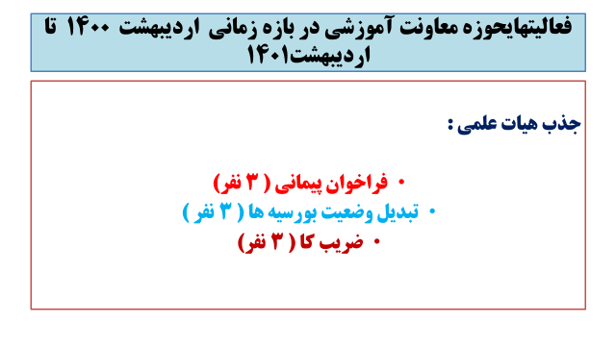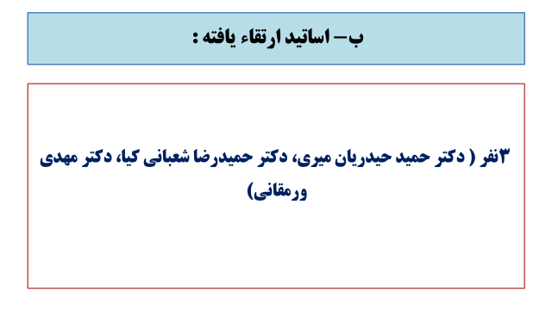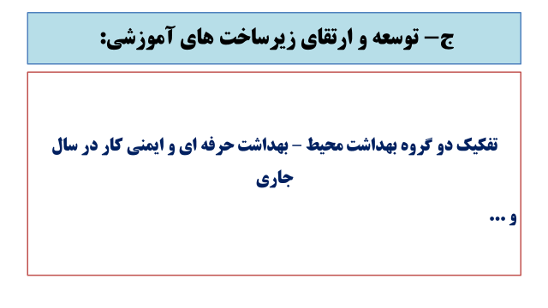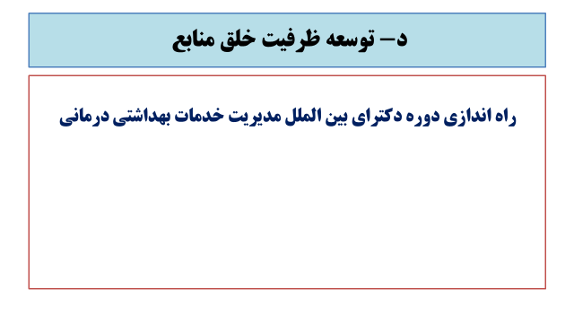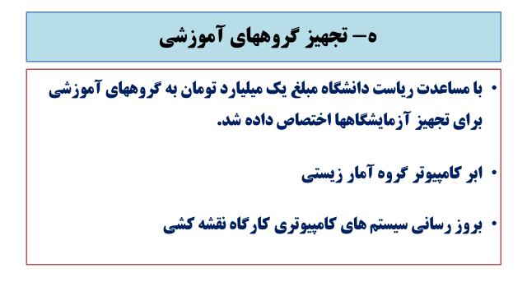000 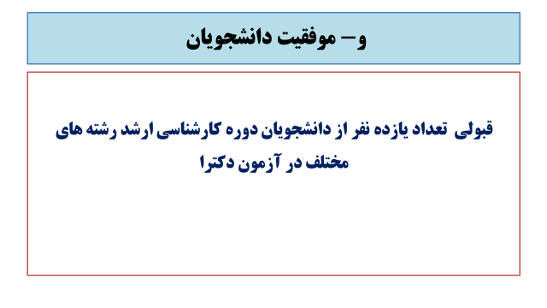

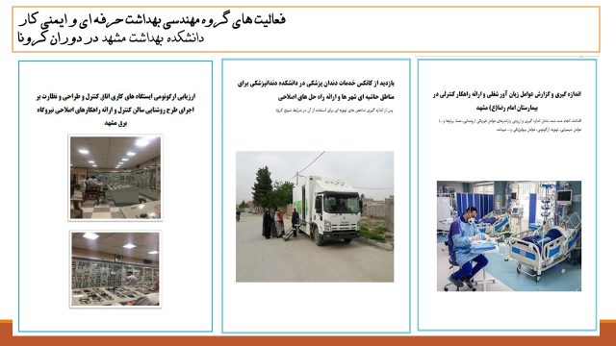
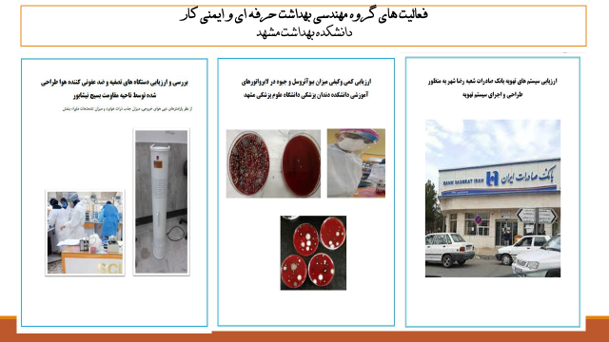
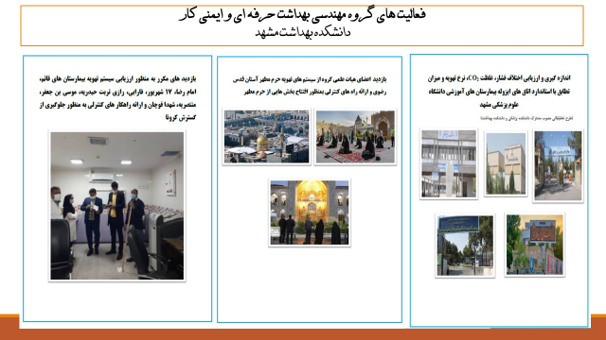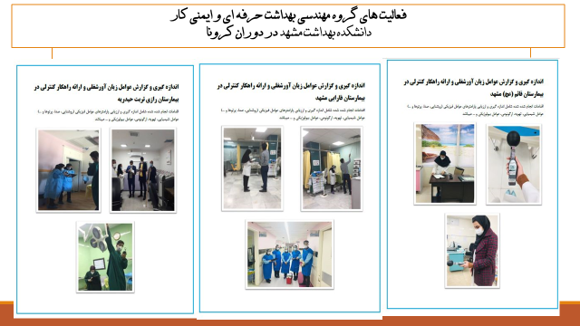
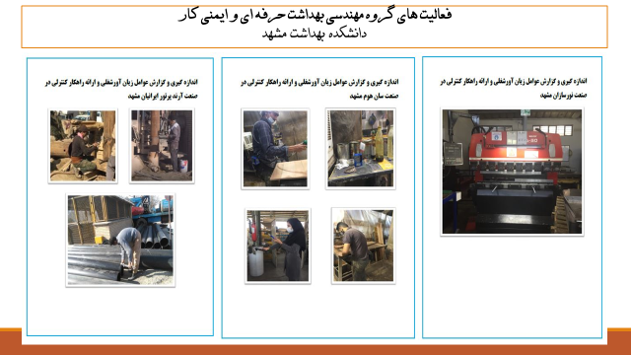
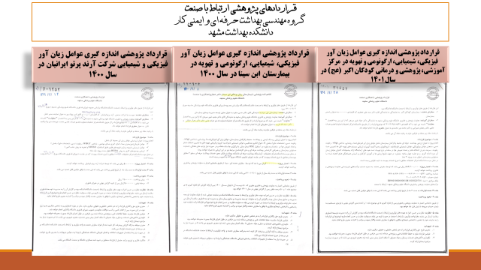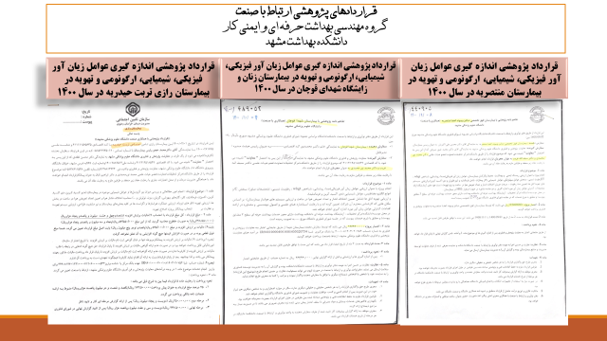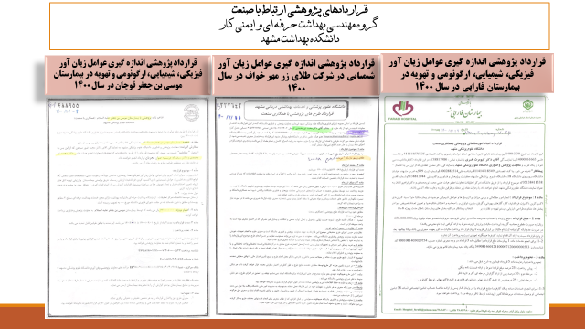

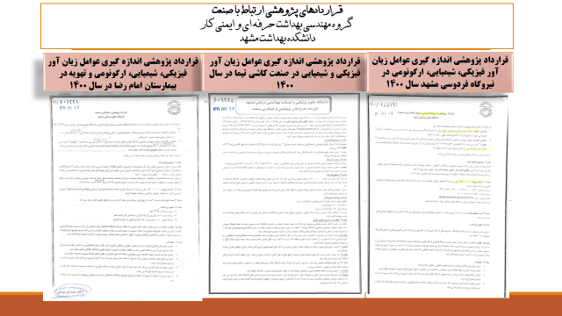
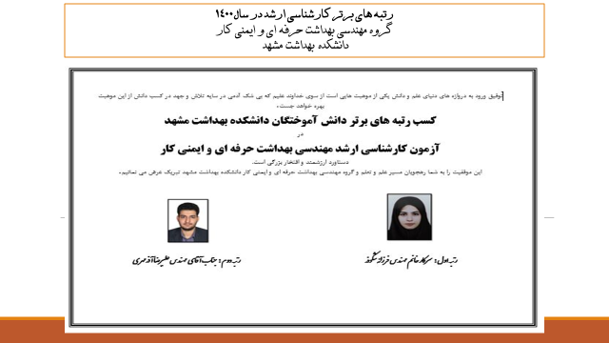
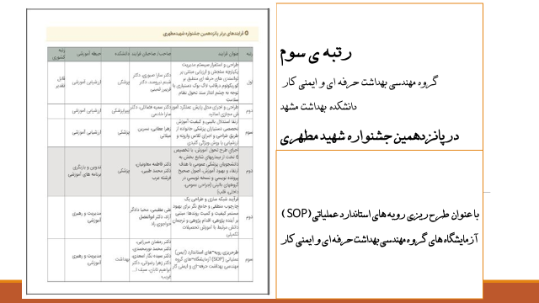
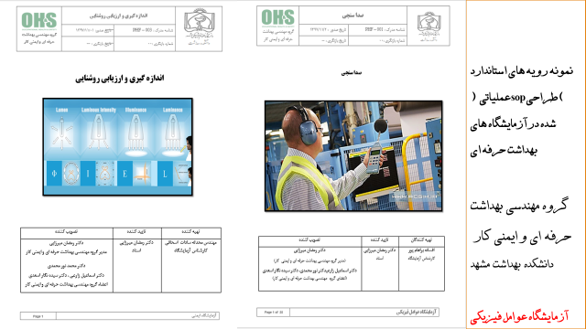

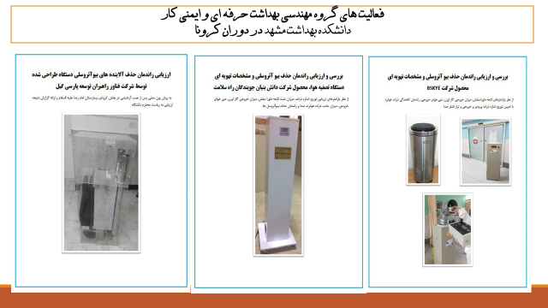

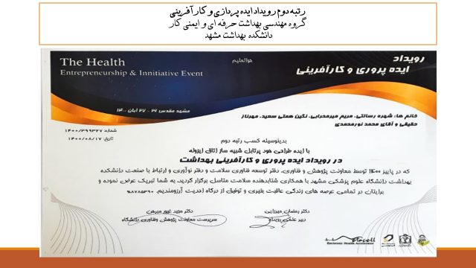

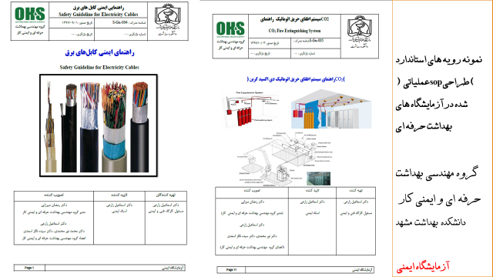

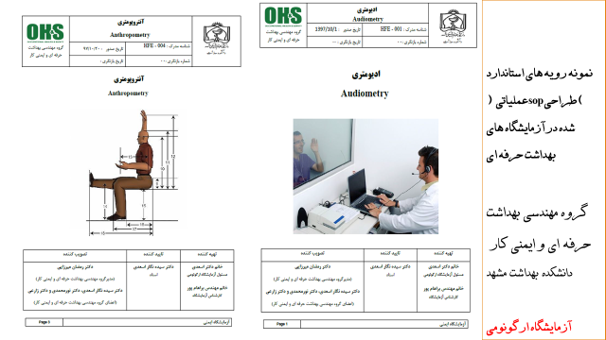
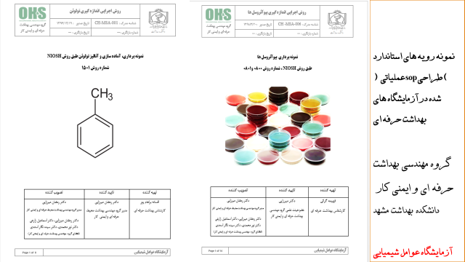

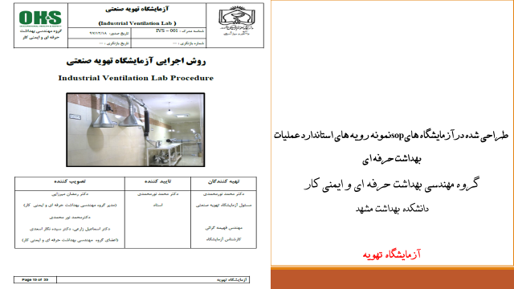

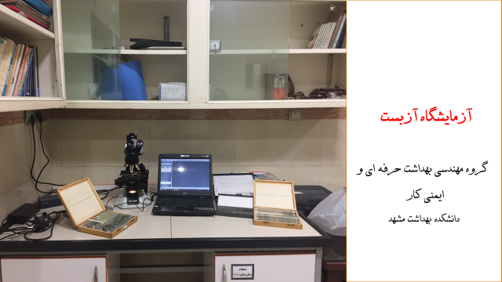
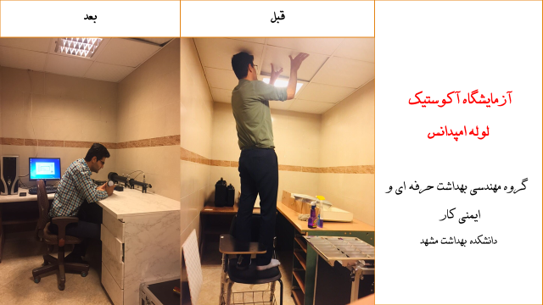

گزارش عملکرد تحصیلات تکمیلی دانشکده بهداشت
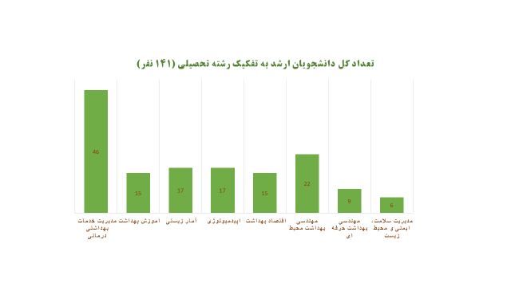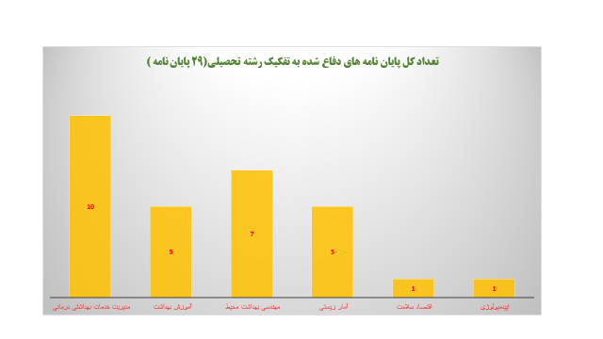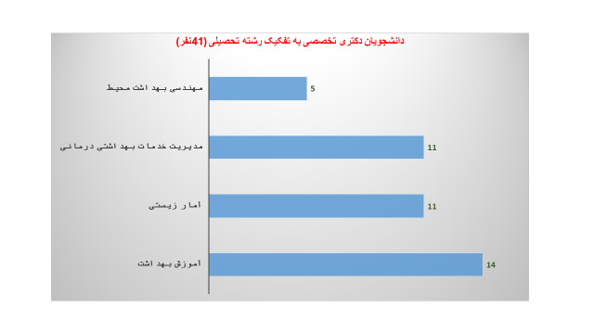

گزارش فعالیت های EDO دانشکده بهداشت
